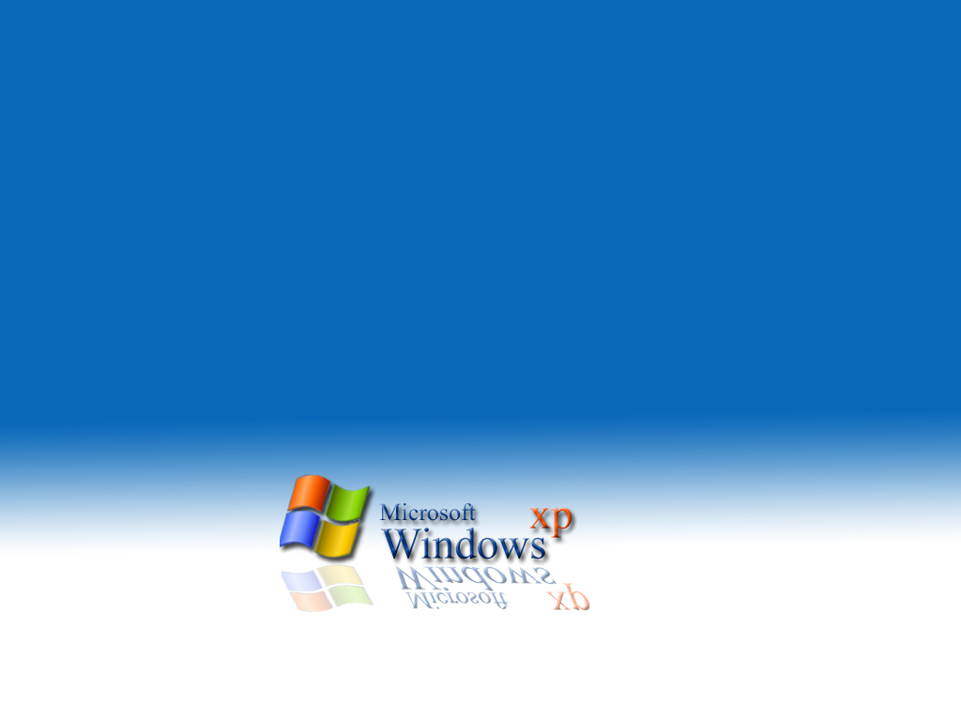



HASNA
DJAHARA
الإعــــلام الآلــي
تعلـــــم
موقع فيزياء غليزان P48 www.physique48.org



ستقابلك أثناء الدروس أيقونة مساعدة، الهدف منها تزويدك بالملاحظات المهمة جدا وشرح بعض الخطوات السابقة أو القادمة.


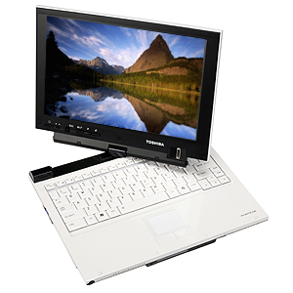
INFORMATIQUE
INTRODUCTION
EN

LEÇON Informatique

مفاهيم أولية حول الإعلام الآلي

1/ تعريف الإعلام الآلي :
الإعلام الآلي هو علم يقوم بمعالجة المعطيات(المعلومات) آليا.
- معطيات جهاز كمبيوتر تتمثل في: الأحرف، الأرقام، الصور، الأصوات.
- المعالجة: هي مجموعة من العمليات على المعطيات.
- مختلف المعالجات هي:
1- معالجة الأحرف: وتتجلى في معالجة النصوص كتكوين كلمة أو جملة أو نص، كتكبير حرف(G) أو جعل جملة ما مسطرة، أو وضع فقرة ما في إطار....إلخ
2- معالجة الأرقام: وتتمثل في العمليات الحسابية (الرياضية) التي تجرى عليها....إلخ
3- معالجة الصور: تتجلى في قص جزء أو أكثر منها، أو تغيير ألوانها، الكتابة عليها.....إلخ
4- معالجة الأصوات: تتجلى في تسجيل مقاطع صوتية بالميكروفون أو تركيب مقاطع أخرى Synthétiser......إلخ
- آليا: وتعني هذه الكلمة أن المستعمل لا يتدخل في عملية المعالجة وذلك يعني أن المعالجة تتم بواسطة الكمبيوتر.
2/ أصل كلمة إعلام آلي Informatique :
جاء مصطلح Informatique من الكلمتين Information والكلمة Automatique، وقد تم أخذ الجزء Infor من الكلمة الأولى والجزء Matique من الكلمة الثانية فأصبحت Informatique.
3/ تعريف جهاز الكمبيوتر :
ويطلق عليه أيضا جهاز الحاسوب وكما يمكننا أن نقول "PC" وهي اختصار لـPersonnel Computer، وجهاز الكمبيوتر آلة كهربائية مصنوعة من المعدن،تم اختراعها لمعالجة المعلومات.
4/ نبذة تاريخية عن الكمبيوتر:
لقد تم اختراع أول جهاز كمبيوتر من طرف شركة أمريكية تدعى IBM وذلك بعد الحرب العالمية الثانية حيث كان طوله 17 مترا ووزنه 10 أطنان، وكان هذا الجهاز يستغرق 10 ثواني للقيام بعملية ضرب متكونة من رقمين.
1
مر جهاز الكمبيوتر بعدة أجيال (تطورات) وكانت ترتكز جميعها على معايير تكنولوجية بحتة وهدفها كان التصغير من حجم الكمبيوتر والتسريع من عمليات التنفيذ والتقليل من استهلاك الطاقة، وهذه الأجيال هي: الجيل الأول-الجيل الثاني-الجيل الثالث-الجيل الرابع-الجيل الخامس
LEÇON Informatique

الجيل الخامس: لقد تميز الجيل الخامس بما يلي: اختزالات رائعة في الحجم، اختزالات رائعة في السعر،اختزالات رائعة في استهلاك الطاقة الكهربائية، وارتفاعات مبهرة في السرعة وقدرة التخزين.
LEÇON Informatique

5/ الذاكرات:
وهي الوحدات التي تخزن فيها المعلومات وتنقسم إلى:
- حسب القــراءة والكـــتابة:
ونجد في هذا التقسيم:
  - الذاكرة الحية( RAM Random Access Memory ):
تفقد هذه الذاكرة محتواها عند انقطاع التيار الكهربائي، وهي الذاكرة التي تخزن فيها المعلومات أثناء المعالجة، وتسمى أيضا ذاكرة البلوغ العشوائي.
  - الذاكرة الميتة( ROM Read Only Memory ):
تحتوي على معلومات ضرورية لتشغيل الكمبيوتر موجودة في برنامج يسمى بـ BIOS والتي لا يمكن تغيير محتواها فهي للقراءة فقط، ولا تتأثر بانقطاع التيار الكهربائي.
- حسب القرب الوظيفي من المعالج المركزي:
ونجد في هذا التقسيم:
  - ذاكرة مركزية (RAM).
  - ذاكرة ثانوية:
وهي عبارة عن الأقراص التي تخزن فيها المعلومات بصفة دائمة، نذكر منها:
    - القرص الصلب (Disque Dur): هو قرص ثابت ومن مكونات الوحدة المركزية.
    - القرص المرن (Disquette): وهو قرص صغير يقرأ بواسطة قارئ الأقراص المرنة المثبت في الوحدة المركزية.
    - القرص المضغوط (CD-ROM): وسعته أكبر بكثير من القرص المرن ويقرأ بواسطة قارئ الأقراص المضغوطة.
    - القرص فلاش (Disque Flash): وهو قرص ذو سعة كبيرة قابل للقراءة منه والكتابة فيه، ويتصل بالوحدة المركزية عن طريق المنفذ USB(Port USB).
6/ وحدات قياس الذاكرات:
2
تقاس الوحدات المركزية والثانوية بالأوكتي (Octet) حيث يرمز له بالرمز: ∅ ، يعرف الأوكتي على أنه الموضع في الذاكرة الذي يسع لحرف واحد(Caractère).
LEÇON Informatique

نجد للأوكتي مضاعفات تقاس بها الذاكرات منها:
1 كيلو أوكتي(Kilo ∅)= ¹⁰2 أوكتي= 1024 أوكتي
1 ميقا أوكتي(Méga ∅)= ²⁰2 أوكتي= 1024 كيلو أوكتي(K∅)
1 جيقا أوكتي(Giga ∅)= ³⁰2 أوكتي= 1024 ميقا أوكتي(M∅)
1 تيرا أوكتي(Téra ∅)= ⁴⁰2 أوكتي= 1024 جيقا أوكتي(G∅)
أمثلة حول سعة الأقراص:
يمكن أن يكون الحرف حرفا أبجديا أو رقما أو رمزا.
القرص المرن = 1.44 ميقا أوكتي
القرص المضغوط = 650 ميقا أوكتي
القرص الصلب = 10- 80 جيقا أوكتي
القرص فلاش = 128 ميقا أوكتي- 20 جيقا أوكتي
الذاكرة المركزية RAM = 96 ميقا أوكتي - 4 جيقا أوكتي
ملاحــظة:
هناك علاقة طردية بين سرعة تنفيذ العمليات من طرف المعالج المركزي وسعة الذاكرة المركزية.
مثــال:
لنفرض أنك أردت تحضير كعك في غرفة المعيشة ومشاهدة برنامجك المفضل في آن واحد، وأتيت بمائدة لوضع المكونات عليها لكنها لا تكفي إلا لمكونين فقط و عدد المكونات هو أربعة أي أن المكونين الآخرين ستتركهما في المطبخ وهذا يعني أنك ستذهب إلى المطبخ لإحضار المكونين كلما احتجت إليهما وسترجعهما بعد الانتهاء من استخدامهما مما يترتب على الذهاب والإياب بين المطبخ وغرفة المعيشة استغراق وقت أطول في تحضير الكعك وسيتم حسابه كما يلي: وقت مزج المكونات + وقت طهي الكعك في الفرن + الوقت الضائع في جلب المكونين وإرجاعهما.والآن لنفرض أنك استخدمت في عملية تحضير الكعك مائدة أكبر من الأولى حيث أنها تسع للمكونات الأربعة وهذا يعني أنك لن تحتاج إلى التردد على المطبخ، أي أن وقت التحضير لن يستغرق سوى وقت مزج المكونات ووقت طهي الكعك في الفرن في الفرن.
في هذا المثال البسيط قد تم تمثيل الذاكرة المركزية بالمائدة حيث أن اختلاف حجمها يمثل اختلافا في سعة الذاكرة وأما الوقت المستغرق في طهي الكعك يمثل سرعة تنفيذ العمليات.
3
LEÇON Informatique

4
العتـــاد le matériel
إذا قسمنا جهاز الكمبيوتر إلى وحدات أساسية وأخرى محيطة(Les périphériques) سنجد أن:
- الوحدات الأساسية:
  - لوحة المفاتيح (Clavier) : وهي وحدة إدخال المعلومات في الكمبيوتر.
  - الشاشة (Ecran) : هي وحدة إخراج وإظهار المعلومات المخزنة في الكمبيوتر أو الأقراص الأخرى، هناك أنواع كثيرة من الشاشات ذات أقطار مختلفة من 35سم إلى 50.80سم، وتحتوي الشاشة على قفل إيقاف وتشغيل الشاشة ومجموعة من الأزرار لتثبيت الضوء مثلا. هذا في الواجهة الأمامية، أما في الواجهة الخلفية للشاشة فتحتوي على الموصلات الكهربائية (موصل فيديو للتوصيل بالوحدة المركزية وموصل آخر للتغذية الكهربائية) كما تحتوي الشاشة على قاعدة.
- الوحدة المركزية (L’unité centrale).
  - الوحدات المحيطة (الملحقات):
يمكن اعتبار الوحدات المحيطة أنها كل جهاز يوصل بجهاز الكمبيوتر ويقوم بدور معين باستثناء الوحدات الأساسية. ونجد أن من الوحدات المحيطة الوحدات التالية:
- الفأرة (La souris): وهي مكون يسهل العمل على الكمبيوتر وتعوض بعض أعمال لوحة المفاتيح فهي وسيلة التحكم في النظام أحسن بكثير من استخدام لوحة المفاتيح لتأدية وظائف الفأرة، حيث نجد أنواعا للفأرة منها التي تحتوي على مفتاحين فقط ومنها التي تحتوي على ثلاثة مفاتيح ومنها الشائعة والأكثر سهولة استعمالا تلك التي تحتوي على مفتاحين تتوسطهما بكرة للتمرير.
  - مبدأ عمل الفأرة:
الجهة اليسرى للفأرة: تنفيذ الأوامر.
الجهة اليمنى للفأرة: عرض القائمة المحلية (Menu Contextuel).
- عمل الفأرة:
- النقر (Cliquer): ويعني مرة واحدة بالجهة اليسرى للفأرة، والنقر على أي أيقونة يؤدي إلى تحديدها (Sélectionner).
- النقر مرتين متتاليتين (Cliquer deux fois, Double cliquer): النقر مرتين متتاليتين على أيقونة بالجهة اليسرى للفأرة يؤدي إلى فتحها.
LEÇON Informatique

5
- التحديد (Sélectionner): ويعني ذلك جعل المعلومة المراد معالجتها محددة وذلك بالنقر عليها مرة واحدة بالجهة اليسرى للفأرة.أي أن تتلون تلقائيا (Par défaut).
  - مكبرات الصوت (Haut parleur): بواسطتها يتم سماع الملفات الصوتية، المخزنة في الكمبيوتر أو في باقي الأقراص بأنواعها.
  - الطابعة (Imprimante): وهي آلة توصل بالكمبيوتر وتسمح بطبع المعلومات على الورق.
  - الماسح الضوئي (Scanner): وهي وحدة إدخال الصور وتخزينها في الكمبيوتر، وذلك بهدف تخزينها أو تغييرها أو إرسالها إلى مستعمل آخر.
  - مخزن الطاقة (Onduleur): هو جهاز يسمح بتخزين الطاقة الكهربائية ويغذي بها الكمبيوتر في حالة انقطاع التيار الكهربائي ولكنه لا يستغرق وقتا طويلا في ذلك. وبهذا يمكن للمستعمل أن يحفظ معلوماته ثم إطفاء الجهاز.
البرامجيـات les logiciels

وتنقسم البرامجيات عموما إلى: لغات البرمجة، أنظمة التشغيل، البرامجيات التطبيقية.
- مفهوم البرنامج Un programme: هو مجموعة من التعليمات المتسلسلة والتي تسمح بأداء مهمة معينة.
مثال: نريد حساب أ xب + ج
البرنامج:
البرامجي Logiciel هو مجموعة من البرامج des Programmes والبرنامج هو مجموعة من التعليماتLes Instructions.

- إعطاء قيم أ، ب، ج
- حساب أ x ب = د
- حساب د + ج = ه
- إظهار النتيجة ه

- لغات البرمجة (Langages de programmations):
وهي البيئة التي يمكن الكتابة فيها مثل هذه التعليمات ونجد: (C⁺⁺,Pascal,Basic......).
- أنظمة التشغيل (Systèmes d'exploitations):
نظام التشغيل هو القاعدة الأساسية لأداء الأعمال التي يقوم بها الجهاز وهو الوسيط بين المستعمل وجهاز الكمبيوتر، ومن بين أنظمة التشغيل نذكر: Windows, Unix, LUNIX, Apple.........إلخ
LEÇON Informatique

- البرامجيات التطبيقية (Logiciels d'applications):
6
تمثل البرامجيات التطبيقية في كل البرامجيات التي يمكن استعمالها على الكمبيوتر والتي تتعلق بميادين مختلفة.ومن أمثلة هذه البرامجيات: معالج النصوص Word، المجدول Excel، الرسامPaint .....إلخ.

Windows
Microsoft
xp

LEÇON Windows

تعريف نظام التشغيل Windows

نظام التشغيل Windows، هو نظام تشغيل بياني، يسمح باستعمال الكمبيوتر و ملحقاته (الطابعة، الماسح الضوئي...)، كما أنه يسمح بتشغيل البرامجيات، لقد تم إجراء عدة تغييرات وتحسينات على هذا النظام ليصبح أكثر سهولة للاستعمال.
تقديم شاشة Windows xp

تتكون واجهة المستخدم(User interface, Interface homme machine) التي تظهر بعد تشغيل جهاز كمبيوتر يعمل على هذا النظام من سطح المكتب وشريط المهام:
- سطح المكتب (Bureau):
هي المساحة التي تغطي أكبر مكان من الشاشة والتي نقوم بكل العمليات عليها. يظهر على سطح المكتب الأيقونات (Les icônes)و خلفية الشاشة (Arrière-plan).
الأيقونات Les icônes: هي الرموز التي تظهر على سطح المكتب وتمثل إما ملفات أو مجلدات أو برامج...الخ.
ويمكن حصر أنواع الأيقونات فيما يلي:
8
أيقـــــونة نظـــام
الأيقونة | إسمها
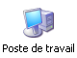 | جهاز كمبيوتر-Poste de travaille-
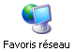 | الشبكة–Favoris réseau-
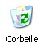 | سلة المحذوفات-La corbeille-
 | مستنداتي-Mes documents-
 | متصفح الأنترنت-Internet explorer-
LEÇON Windows

أيقـــــونة ملف أو برنامج
الأيقونة | إسمها
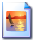 | ملف صورة
 | ملف برنامج تطبيقي يسمى المجدولExcel
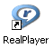 | برنامج قراءة الملفات الصوتية من نوعReal Player
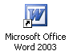 | برنامج تطبيقي يسمى معالج النصوصWord

أيقـــــونة إختصار Raccourci
الأيقونة | إسمها
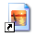 | إختصار لملف صورة
 | إختصار لملف برنامج تطبيقي يسمى المجدولExcel
 | إختصار برنامج قراءة الملفات الصوتية من نوعReal Player
 | إختصار برنامج تطبيقي يسمى معالج النصوصWord
الإختصار يسهل الوصول إلى الملف، ويتميز عن الأيقونات الأخرى بوجود سهم أسود صغير في الأسفل.

9
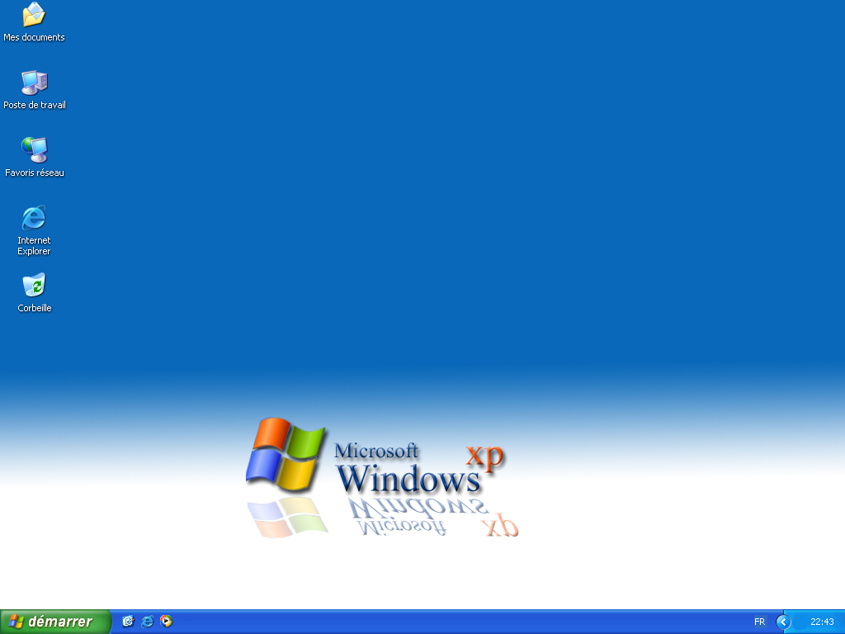
LEÇON Windows

الأيقونات
سطح المكتب
شريط المهام
الخلفية

وللتوضيح أكثر إليك المخطط التالي:
سطح المكتب
شريط المهام
واجهة المستخدم
الأيقونات
الخلفية

- شريط المهام (La barre des tâches):
يوجد في أسفل الشاشة ويحتوي في الجهة اليسرى على قائمة ابدأ "Démarrer"،"Start" وأيقونات الوصول السريع "Les icônes de l'accès rapide وهي أيقونات تفتح بمجرد النقر عليها مرة واحدة فقط ، أما في الجهة اليمنى فيحتوي على أيقونة الساعة وأيقونة لغة لوحة المفاتيح Bouton langue du clavier، وفيما يلي بعض العمليات على هذا الشريط.
أيقونات الوصول السريع
الزر إبدأ
أيقونة لغة لوحة المفاتيح
أيقونة الساعة

  - إضافة أيقونات إلى مجموعة أيقونات الوصول السريع:
ويتم ذلك كما يلي:
- نقوم بسحب الأيقونة المراد جعلها في شريط المهام بين أيقونتين من أيقونات الوصول السريع أي النقر عليها مرة واحدة وإبقاء الأصبع على حاله مع تحريك الفأرة نحو الأسفل (Glisser).
10
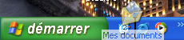
لاحظ الصورة.
المؤشر الأسود
LEÇON Windows

11

- وقبل إفلاتها نتأكد من ظهور خط أسود (مؤشر) يبين موضع الأيقونة الجديدة، ثم نقوم بإفلات الأيقونة (Déplacer).لاحظ الصورة.
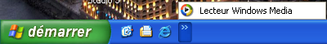

لاحظ ظهور السهمين الأبيضين اللذان يدلان على وجود أيقونات أخرى تم وضعها مع مجموعة الوصول السريع.
إن الأيقونة المضافة عبارة عن اختصار ويمكن نزعه بالطريقة العكسية.

  - تعـديل الســاعة:
عند النقر مرتين متتاليتين بالجهة اليسرى للفأرة على أيقونة الساعة من شريط المهام تظهر علبة الحوار التالية التي يمكن من خلالها تغيير الشهر والسنة والساعة ثم النقر على زر الموافقة OK:
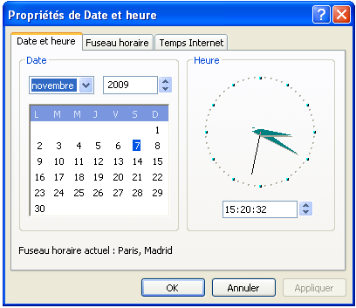
تغيير السنة
تغيير الساعة
تغيير الشهر
زر الإلغاء
زر الموافقة

النقر على الزر Appliquer يؤدي إلى الموافقة على الاختيار مع إبقاء العلبة ظاهرة أما النقر على الزر Ok فإنه يتم إظهار الاختيار الجديد وإخفاء العلبة.

LEÇON Windows

  - جعل أيقونة من قائمة إبدأ ظاهرة على سطح المكتب:
قائمة إبدأ هي تلك القائمة التي تظهر عندما ننقر على الزر Démarrer من شريط المهام ويمكن الحصول عليها أيضا بالضغط على المفتاح الذي به رمز الوندوز من لوحة المفاتيح، ويمكن عرض هذه القائمة باستخدام المفتاحين Ctrl وEchap (ESC). ولجعل أيقونة ما من قائمة إبدأ ظاهرة على سطح المكتب نتبع الخطوات التالية:

  - أنقر على الزر Démarrer ستظهر قائمة نختار منها التعليمة Programmes، وتظهر قائمة فرعية أولى.
- نختار من القائمة الفرعية الأولى التعليمة Microsoft Office وتظهر قائمة فرعية ثانية.
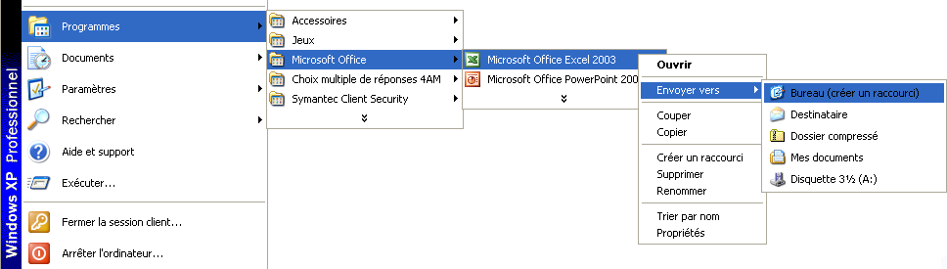
- ومن القائمة الفرعية الثانية ننقر بالجهة اليمنى للفأرة على أيقونة برنامج المجدول Excel أو أي برنامج آخر فتظهر قائمة محلية ونختار منها الأمر Envoyer versثم ننقر على الاختيار Bureau من القائمة الظاهرة.
- نلاحظ ظهور أيقونة برنامج المجدول على شكل اختصار على سطح المكتب.
  - تغييــر لغـة لوحـة المفـاتيح:

وكثيرا ما نستعمل هذه الأيقونة في البرامج الخاصة بمعالجة النصوص مثل برنامج الـ Word وذلك لتغيير الكتابة إما إلى اللغة العربية التي يرمز لها AR أو إلى اللغة الفرنسية ورمزها FR أو الإنجليزية EN حيث يتم التغيير بين اللغات بإحدى الطرق التالية:
12
- النقر على أيقونة لغة لوحة المفاتيح من شريط المهام فتظهر قائمة تحتوي على مجموعة من اللغات التي تم اختيارها من علبة الحوار الخاصة بإضافة اللغات.
LEÇON Windows

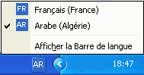

- بالضغط على المفتاحين Alt و Shift، حيث في كل مرة نضغط عليهما يتم تغيير اللغة من واحدة لأخرى.
- إضـافة لغـة جديـدة لمجمـوعة الـلغات:
لإضافة لغة الى اللغات الموجودة في القائمة نتبع الخطوات التالية:
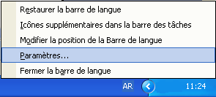
  - ننقر بالجهة اليمنى للفأرة على أيقونة لغة لوحة المفاتيح ونختار من القائمة الظاهرة الأمرParamètres .
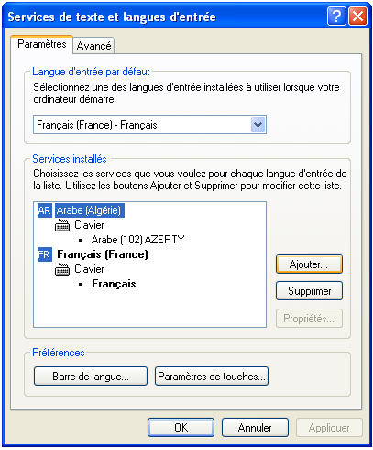

  - تظهر علبة حوار نتبع الخطوات كما هو موضح في الصور.
  - نقوم بتحديد إحدى اللغات مثلا العربية كما هو مبين في الصورة، ثم ننقر على الزر Ajouter، تظهر لك علبة حوار أخرى.
13
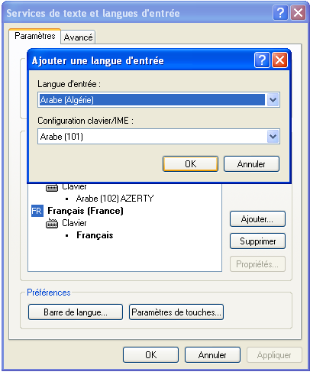
LEÇON Windows

- نختار من قائمة المستطيل الأول عند النقر على سهمه اللغة المراد إضافتها مثلا Anglais (Etats-Unis)، ثم ننقر على الزر Ok، فنلاحظ ظهور لغة جديدة مع بقية اللغات.
- وفي النهاية نقوم بالموافقة على هذا التغيير بالنقر على الزر Ok.
- حذف لغـة من مجمـوعة الـلغات:
- ننقر بالجهة اليمنى للفأرة على أيقونة لغة لوحة المفاتيح ونختار من القائمة الظاهرة الأمرParamètres .
- وعندما تظهر علبة الحوار الأولى وهي نفسها العلبة السابقة، نحدد اللغة المراد حذفها مثلا اللغة الإنجليزية كما هو مبين في الصورة ثم ننقر على الزر Supprimer.

14
LEÇON Windows

15
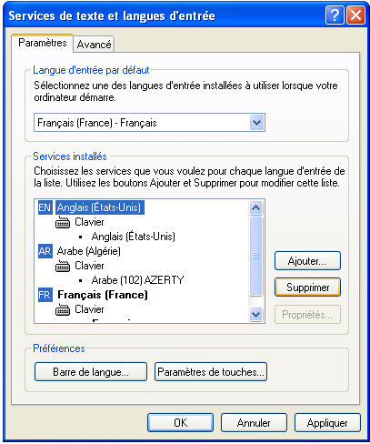
الضغط على
هذا الزر

LEÇON Windows

16
العمليات على الأيقونات

- فتح أيقونة:
الطريقة الأولى: ويتم ذلك بالنقر المزدوج على أيقونة معينة.
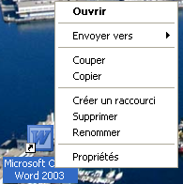
الطريقة الثانية: بالنقر على الأيقونة بالجهة اليمنى للفأرة على الأيقونة فتظهر قائمة محلية Un menu contextuel تحتوي على كل العمليات التي يمكن إجراؤها على هذه الأيقونة مثل: فتح-Ouvrir-، قص-Couper-، إنشاء اختصار-Créer un raccourci-، حذف-Supprimer-، إعادة التسمية-Renommer-، خصائص-Propriétés-.

- سحب أيقونة(تغيير مكانها):
نضع سهم الفأرة في الأيقونة ثم نضغط على الجهة اليسرى للفأرة مع تحريكها نحو اليمين أو اليسار أو الأعلى أو الأسفل، دون رفع اليد.وتسمى هذه العملية Glisser.
- ترتيب الأيقونات على سطح المكتب أو في أي مكان آخر:
عند النقر بالجهة اليمنى على أي مساحة فارغة من سطح المكتب أو داخل مجلد يحتوي على العديد من الملفات و/أو المجلدات تظهر قائمة محلية تحتوي على عدة تعليمات منها التعليمة -Réorganiser les icône par- الخاصة بترتيب الأيقونات والتي تحتوي بدورها على قائمة فرعية بها أنواع الترتيب إما على أساس الاسم أو النوع أو السعة أو تاريخ التغيير في الملف حيث:
Nom: يرتب الأيقونات حسب التسلسل الأبجدي لأسمائها.
Taille: يرتب الأيقونات حسب المساحة المخزنة فيها ويتم ذلك من الأكبر إلى الأصغر.
Type: يرتب الأيقونات حسب أنواعها بدءا بأيقونات النظام ثم المجلدات ثم الملفات.
Modifier le: يرتب الأيقونات حسب تاريخ تخزينها من الأقدم إلى الأحدث.

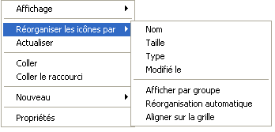
النقر مرة واحدة على التعليمة Réorganisation automatique يؤدي إلى ظهور علامة الصَّح وذلك يدل على التفعيل وإعادة النقر يعمل على اختفاء العلامة مما يدل على عدم التفعيل.

LEÇON Windows

17

Réorganisation automatique: عند تفعيل هذه التعليمة لا نستطيع تغيير أيقونة من مكان إلى آخر إلا ضمن المجال المحدد لنا من طرف النظام.

LEÇON Windows

18
العمليات على المجلدات

وجد المجلد لتصنيف الملفات وتنظيمها لتفادي ضياع الوقت في البحث المطول عن ملف معين ويمكن للمجلد أن يحتوي على جميع أنواع الملفات، كما يمكن له أيضا أن يحتوي على مجلدات أخرى وبهذا نتحصل على بنية متشعبة للمجلدات.
- إنشاء مجلد جديد على سطح المكتب:
لإنشاء مجلد جديد على سطح المكتب ننقر بالجهة اليمنى للفأرة على مساحة فارغة من سطح المكتب تظهر قائمة محلية نختار منها الأمر "جديد" Nouveau نلاحظ ظهور قائمة فرعية نختار منها أول أمر وهو "مجلد" Dossier.
- تغيير اسم مجلد أو ملف:
الطريقة الأولى: : ننقر بالجهة اليمنى للفأرة على أيقونة المجلد أو الملف المراد تغيير اسمه، تظهر قائمة محلية نختار منها الأمر "إعادة التسمية" Renommer، نلاحظ تحديد اسم الملف أو المجلد وبعدها نشرع مباشرة في كتابة الاسم الجديد ثم ننقر مرة على الملف أو في مكان فارغ. أو نضغط على مفتاح Entrer.
الطريقة الثانية: نحدد الأيقونة المراد تغيير اسمها وذلك بالنقر عليها بالجهة اليسرى للفأرة مرة واحدة ثم الضغط Appuyerعلى المفتاح F2 من لوحة المفاتيح، وبعد كتابة الاسم الجديد نضغط على المفتاح Entrer.
- نسخ Copierمجلد أو ملف:
عملية النسخ تعني إنشاء نسخة من الملف أو المجلد في نفس المكان أو في مكان آخر وبالتالي الحصول على ملفين أو مجلدين طبق الأصل.
الطريقة الأولى:
- ننقر بالجهة اليمنى للفأرة على المجلد أو الملف المراد نسخه.
- نختار من القائمة المحلية التي ظهرت الأمر "نسخ"-Copier-.
- نفتح المكان المراد وضع النسخة فيه مثلا القرص D.
- ننقر بالجهة اليمنى للفارة في مساحة فارغة من المكان، ونختار الأمر "لصق"-Coller-.

الطريقة الثانية:
LEÇON Windows

- ننقر بالجهة اليسرى للفأرة على الملف أو المجلد، وذلك يعني أننا قمنا بتحديده.
19
- نضغط على المفتاح الخاص بعرض القائمة المحلية من لوحة المفاتيح الموجود بالقرب من المفتاح Ctrl (في الجهة اليمنى).
- ونختار من القائمة الظاهرة الأمرCopier باستعمال الفأرة أو من لوحة المفاتيح باستخدام مفتاح الاتجاه العلوي أو السفلي.
- نفتح مكان النسخ ونضغط على المفتاح الخاص بعرض القائمة المحلية ونختار الأمر Coller.
  - قص Couper مجلد أو ملف:
عملية النقل فتعني تغيير مكان الملف أو المجلد في نفس المكان أو في مكان آخر وبالتالي سيكون لدينا ملف أو مجلد واحد دائما.
الطريقة الأولى: نفس الطريقة السابقة ولكن لا نختار الأمر Copier ولكن نختار الأمر Couper
الطريقة الثانية: نفس الطريقة السابقة ولكن لا نختار الأمر Copier ولكن نختار الأمر Couper
يمكن أن نقوم بعملية النسخ باستخدام المفتاحين (Ctrl+C) معا وفي آن واحد.
يمكن أن نقوم بعملية القص باستخدام المفتاحين (Ctrl+X) معا وفي آن واحد.
يمكن أن نقوم بعملية اللصق باستخدام المفتاحين (Ctrl+V) معا وفي آن واحد.

- حذف مجلد أو ملف:
الطريقة الأولى: ننقر بالجهة اليمنى للفأرة على أيقونة المجلد المراد حذفه، تظهر قائمة محلية نختار منها الأمر "حذف" Supprimer، تظهر علبة حوار ننقر على الاختيار "نعم" Oui.
الطريقة الثانية: نحدد الأيقونة المراد حذفها وذلك بالنقر عليها بالجهة اليسرى للفأرة مرة واحدة ثم الضغط Appuyerعلى المفتاح Suppr من لوحة المفاتيح.
الطريقة الثالثة: هذه الطريقة هي حذف المجلد دون المرور بسلة المحذوفات وذلك باستعمال المفتاحين Shift+Suppr.
إذا قمت بالنقر على المفتاح Suppr الموجود في مجموعة الآلة الحاسبة فتأكد أولا من انطفاء الضوء الأول بالضغط على المفتاح Verr num من مجموعة الآلة الحاسبة.

- استرجاع مجلد أو ملف من سلة المحذوفات:
LEÇON Windows

بعد حذف المجلد أو الملف من سطح المكتب مثلا، أردت أن تسترجعه من سلة المحذوفات:
- افتح سلة المحذوفات وابحث عن المجلد الذي قمت بحذفه.
- انقر عليه بالجهة اليمنى للفأرة تظهر قائمة محلية اختر منها الأمر "استرجاع" Restaurer.
- اذهب إلى سطح المكتب ستجد المجلد في مكانه السابق.
تمريـن:

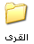

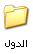
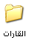
أنشأ البنية الشجرية التالية في الجزء D:
الدول النامية
الدول المتقدمة

لا يمكن فتح المجلد المحذوف في سلة المحذوفات ولكن بعد النقر عليه مرتين تظهر علبة حوار فيها معلومات خاصة عن المجلد.
لا يمكن تسمية مجلدين أو ملفين موجودين في نفس المكان بنفس الاسم.
لا يمكن جعل اسم مجلد أو ملف يبدأ بنقطة.

20

LEÇON Windows

القائمة المحلية لشريط المهام

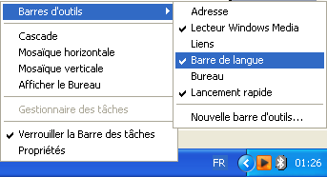
تظهر القائمة المحلية لشريط المهام بالنقر عليه بالجهة اليمنى للفأرة، وهي قائمة تحتوي على مجموعة من الأوامر و تأخذ الشكل التالي:
- عند وضع سهم الفأرة على الأمر Barre d'outils تظهر قائمة فرعية تحتوي على مجموعة من الأوامر منها:
  - الأمر Barre de langue: عند النقر عليه وتظهر علامة الصح يدل ذلك على أن شريط اللغة ظاهر، وإعادة النقر عليه يؤدي إلى اختفاء علامة الصح وذلك يدل على اختفاء شريط اللغة من شريط المهام.(أنظر الدروس السابقة).
  - الأمر Lancement rapide: عند النقر عليه وتظهر علامة الصح يدل ذلك على أن أيقونات الوصول السريع ظاهرة، وإعادة النقر عليه يؤدي إلى اختفاء علامة الصح وذلك يدل على اختفاء أيقونات الوصول السريع من شريط المهام.
شريط اللغة يتمثل في الحرفين اللاتينيين الظاهرين على الجهة اليمنى من شريط المهام.
أيقونات الوصول السريع موجودة على الجهة اليسرى من شريط المهام.

- عند فتح نافذة أو أكثر ثم النقر على الأمر Cascade نحصل على نوافذ معروضة بشكل زاوي.
- عند فتح أكثر من نافذة واحدة ثم ننقر على الأمر Mosaïque horizontale نحصل على نوافذ معروضة بشكل أفقي.
- عند فتح أكثر من نافذة واحدة ثم ننقر على الأمر Mosaïque Verticale نحصل على نوافذ معروضة بشكل عمودي.
- عند فتح نوافذ كثير ونريد الوصول إلى سطح المكتب بشكل سريع نقوم بالنقر على الأمر Afficher le bureau.
- الأمر Verrouiller la barre des tâche يعمل على جعل شريط المهام قابل للتوسيع، وذلك بتقريب سهم الفأرة من حافة الشريط وعند تحوله إلى سهم أسود ذو رأسين ننقر ونسحب الفأرة إلى الأعلى فنحصل على الشكل أدناه.
21
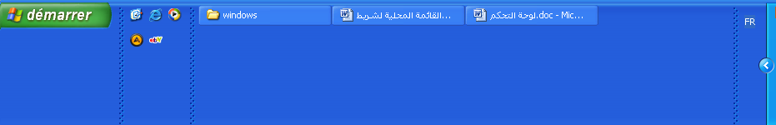
LEÇON Windows

22

- عند النقر على الأمر Propriété تظهر علبة حوار تتكون من 02 onglet:
Onglet N°01:
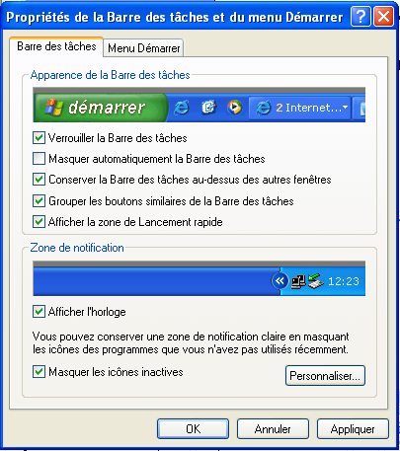
1
2
3
4
5
6
7

رقم العنصر | وظيفته
1 | حماية شريط المهام( أي لا يمكن التغيير من حجمه ).
2 | الإخفاء التلقائي لشريط المهام.
3 | إظهار شريط المهام أمام النوافذ.
4 | جمع النوافذ التي هي من نفس النوع في شريط المهام.
5 | عرض أيقونات الوصول السريع.
6 | عرض أيقونة الساعة.
7 | إخفاء الأيقونات الغير نشطة.

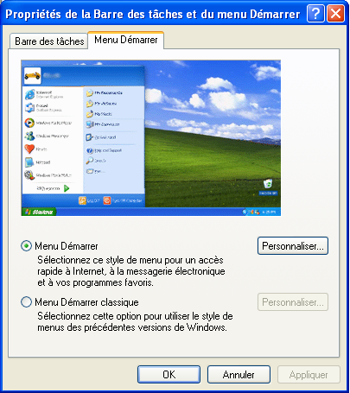
Onglet N°02:
LEÇON Windows

23

*****إما أن تختار الاختيار الأول أو الثاني للتغيير من طريقة ظهور قائمة ابدأ******
القائمة المحلية لسطح المكتب

تظهر القائمة المحلية لسطح المكتب بالنقر في مساحة فارغة منه بالجهة اليمنى للفأرة، وهي قائمة تحتوي على مجموعة من الأوامر و تأخذ الشكل التالي:
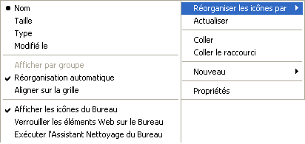
- عند وضع سهم الفأرة على الأمر Réorganiser les icônes par تظهر قائمة فرعية تحتوي على مجموعة من الأوامر منها:
- ترتيب الأيقونات (انظر درس العمليات على الأيقونات).
- الترتيب الأوتوماتيكي Réorganisation automatique (انظر نفس الدرس).
- إظهار أيقونات سطح المكتب: حيث يؤدي النقر على هذا الأمر إلى إخفاء أيقونات السطح وإعادة النقر عليه يؤدي إلى إظهارها.
- يؤدي النقر على الأمر Actualiser إلى تنشيط سطح المكتب وذلك يعمل على تسريع حركة سهم الفأرة، ويمكن القيام بذلك من لوحة المفاتيح بالضغط على المفتاح F5.
LEÇON Windows

- الأمر جديد Nouveau يعمل على إنشاء مختلف المجلدات والملفات ولكنها تكون فارغة.
- الأمر خصائص Propriétés الذي من خلاله يتم تغيير كل من:
- طريقة ظهور كل ما يتعلق بنظام التشغيل Thèmes:
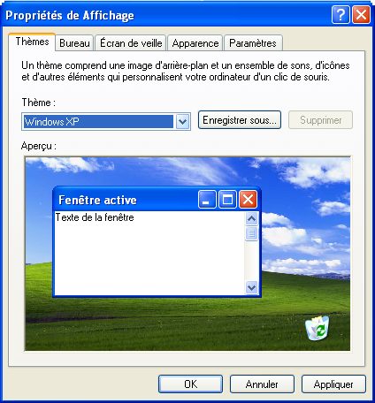
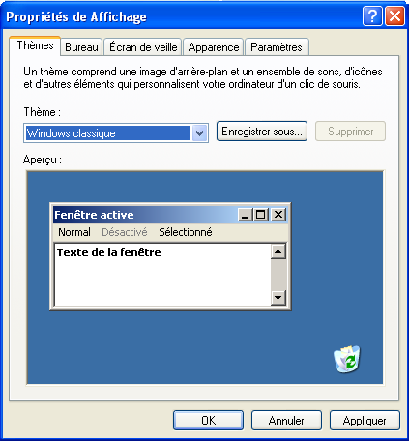
Windows classique
Windows xp

عند النقر على OK يتم تطبيق التغيير حيث إذا قمت بفتح أي نافذة، مثلا: (Mes documents) ستلاحظ التغيير عليها.
- خلفية سطح المكتب Bureau:
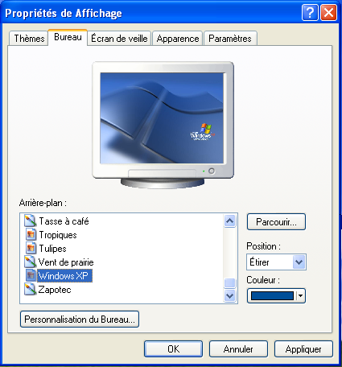
صور لتغير الخلفية
جلب صور من مكان آخر
صور لتغير الخلفية
اختيار لون وجعله خلفية الشاشة
خصائص سطح المكتب

في الجدول أدناه تفصيلات عن وظيفة كل عنصر.
24
LEÇON Windows

25
العنصر | وظيفته
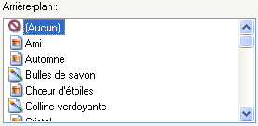 | هذه مجموعة من الصورة التي يمكن اختيار واحدة من بينها لجعلها خلفية الشاشة.  عند اختيار الامر الاول الذي يعني عدم وجود أي خلفية، يجب اختيار لون من مجموعة الألوان.
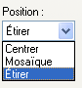 | Etirer: ودورها جعل الصورة ملئ الشاشة.  Centrer: ودورها جعل الصورة في وسط الشاشة.  Mosaïque: ودورها جعل الصورة بشكل فسيفسائي (متكررة).
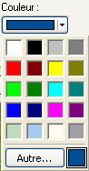 | قم باختيار Centrer ثم اختر لونا من قائمة الألوان وانقر على الأمر Appliquer.  Autre: يتم النقر عليه لاستظهار بقية الألوان المتاحة.
 | بعد النقر على هذا الزر تظهر علبة حوار سنقوم بدراستها:
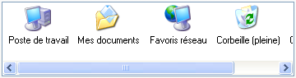
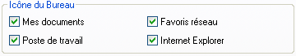
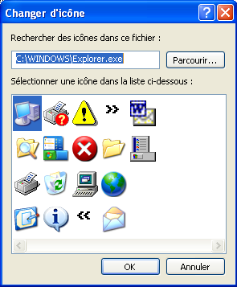
وجود علامة الصح تدل على ظهور الأيقونة على سطح المكتب.
دوره تغيير شكل الأيقونات.
من هذه المجموعة يتم تحديد الأيقونة المراد تغيير شكلها
من هذه العلبة يتم اختيار الشكل الجديد للأيقونة

LEÇON Windows

26
- شاشة التوقف Ecran de veille:
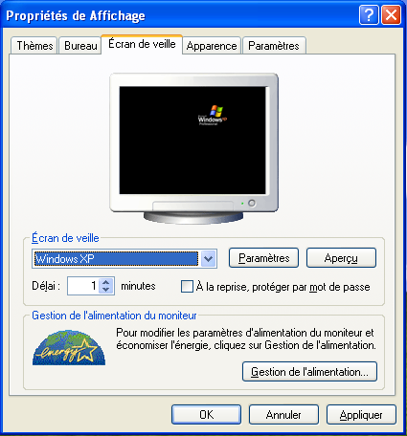
تغيير نوع شاشة التوقف
تحديد مدة عدم لمس الفأرة ولوحة المفاتيح لتظهر شاشة التوقف.
لمحة أو تجربة شاشة التوقف المختارة

- طريقة ظهور النوافذ وعناوينها Apparence:
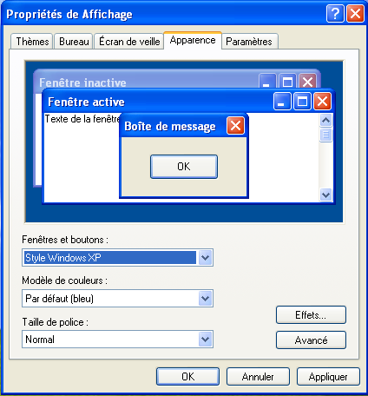
تغير طريقة ظهور النافذة، هناك نوعان فقط.
تغيير حجم عناوين النوافذ إما عادي، كبير أو كبير جدا.
تغيير لون النوافذ إما تلقائي، رمادي فاتح أو أخضر زيتوني

- التعديلات Paramètres:
LEÇON Windows

27
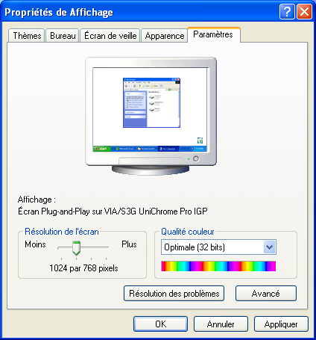
زيادة شدة الألوان التي تظهر بها النوافذ وسطح المكتب (عناصر نظام التشغيل)أو التخفيض من شدتها.
تحريكها يؤدي إلى التصغير من أيقونات سطح المكتب عناصر النوافذ أو العكس.

في كل علبة حوار وبعد أن تختار مجموعة الأوامر التي تريدها قم بالنقر على الأمر Appliquer ليتم تنفيذ اختياراتك مع إبقاء علبة الحوار مفتوحة لمواصلة الاختيار.
الزر Annuler يعني الإلغاء ومعناه عدم إحداث أي تغيير.

LEÇON Windows

البحث عن ملف أو مجلد Rechercher

من المعروف أن المجلد يمكن أن يكون فارغا أو أن يحتوي على ملفات من نفس النوع أو متنوعة، لذلك سنقوم أولا بالتعرف على أنواع الملفات الممكن إيجادها حيث يتميز كل ملف عن الآخر بشكل أيقونته، وبذلك نجد مجموعة الملفات من نفس الأيقونة لها نفس اللاحقة(extension) فهي تمثل نوع الملف وتتمثل في مجموعة من الأحرف اللاتينية التي تلي اسم الملف وتفصلهما نقطة.
وللتبسيط أكثر سنسمي لاحقة كل ملف " لقبه"، مثلا:
الطبيعة . Jpg ///// حيث أن في هذا المثال اسم الملف هو: الطبيعة ولقبه: Jpg (أي ملف من نوع صورة).
طلب خطي . Doc //// حيث أن في هذا المثال اسم الملف هو: طلب خطي ولقبه: Doc (أي ملف من نوع نص).
النشيد الوطني . Mp3 //// حيث أن في هذا المثال اسم الملف هو: النشيد الوطني ولقبه: Mp3 (أي ملف من نوع صوت).

ويجب أن تعلم أننا قد نجد في اللاحقة الواحدة أنواعا كثيرة، تماما كما هو الحال بالنسبة لمنتوج استهلاكي كالزبادي مثلا (الياؤورت)، فنجد فيه أنواعا كثيرة منها: DANONE, SOUMMAM, FRUIXCE, ,HODNA, .....
بعض لواحق الملفات من نوع صورة: Bmp, Jpg, Gif, Tif
بعض لواحق الملفات من نوع نص: Doc, Txt, Rtp
بعض لواحق الملفات من نوع صوت: Mp3, Nav, Shd, Aif
بعض لواحق الملفات من نوع فيديو: Mp4, Dat, Avi, Mpe, Mpg
بعض لواحق الملفات من نوع ويب: Htm, Html
تستخدم اللواحق للبحث عن الملفات التي تم نسيان مكان تخزينها أو عنوانها أو كلاهما.

28
- طرق الحصول على نافذة البحث:
LEÇON Windows

29
  - الطريقة الأولى:
النقر بالجهة اليمنى للفـأرة على الزر Démarrer " إبدأ " تظهر قائمة محلية نختار منها الأمر Rechercher " بحث " (راجع درس نافذة المستكشف).
- الطريقة الثانية:
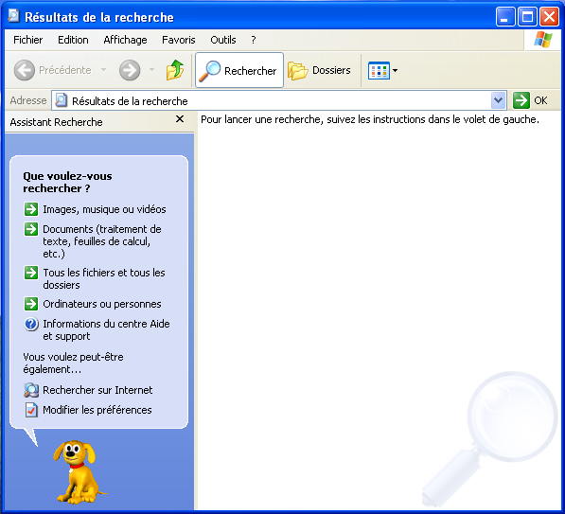
النقر بالجهة اليمنى للفـأرة على إحدى أيقونات النظام (راجع درس تعريف نظام التشغيل ) تظهر قائمة محلية نختار منها الأمر Rechercher " بحث ".
1
2
3
- الطريقة الثالثة:
النقر على الأمر Rechercher من قائمة ابدأ

مكان ظهور نتائج البحث
"Démarrer".
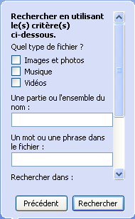
عند النقر على الاختيار رقم 1
اختيار نوع الملف المراد البحث عنه
كتابة عنوان الملف بأكمله أو جزء منه.
إذا نسيت نوع الملف واسمه يمكنك كتابة كلمة من محتواه
بداية عملية البحث

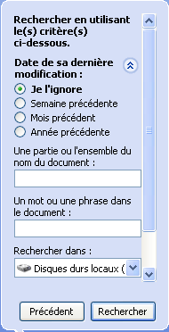
عند النقر على الاختيار رقم 2
وقت تخزين الملف: نسيت، الأسبوع الماضي، الشهر الماضي، العام الماضي
اختيار مكان البحث

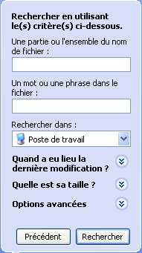
عند النقر على الاختيار رقم 3
نتيجة البحث ستكون عبارة على ملفات و/أو مجلدات تحت نفس العنوان أو مشابه له
تراجع إلى الصفحة السابقة

LEÇON Windows

للبحث عن ملف من نوع Jpg أو من أي نوع آخر، قم بكتابة العبارة التالية في المستطيل الأول من أي اختيار من الاختيارات السابقة: *.Jpg
للبحث عن جميع محتويات الجهاز من مجلدات أو ملفات، قم بكتابة العبارة التالية في المستطيل الأول من الاختيار الثالث: *.*

- طرق غلق نافذة البحث:
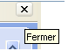
- الطريقة الأولى:
النقر على أيقونة الغلق الخاصة بالنافذة.
- الطريقة الثانية:
النقر على أيقونة البحث Rechercher من شريط الأدوات.

302
LEÇON Windows

31
التحكم بالنوافذ

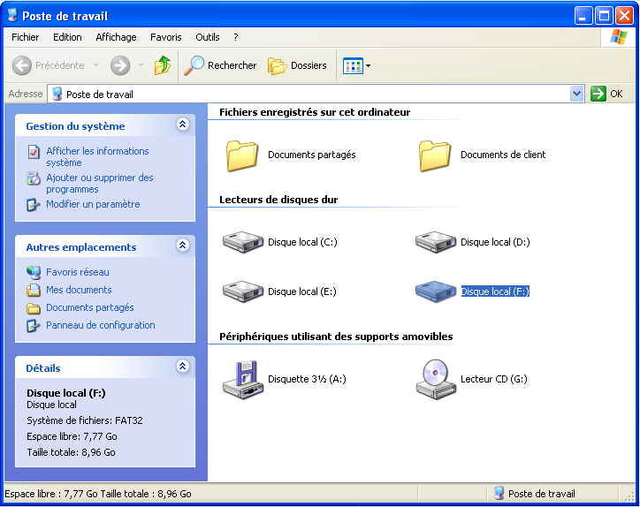
في هذا الدرس سنقوم بدراسة مكونات النافذة التي تنشأ عند فتح أيقونة Poste de travail.
1
3
4
5
6
7
8
9
10
11
12
13
2

الجدول الموالي فيه أسماء عناصر النافذة.

LEÇON Windows

32
الرقم | اسم العنصر
1 | أيقونة النافذة
2 | اسم النافذة
3 | شريط العنوان –Barre de titre-
4 | زر التصغير – Le bouton Réduire -
5 | زر التكبير – Le bouton Agrandir-
6 | زر إغلاق النافذة –Fermer Le bouton-
7 | شريط القوائم –Barre des menus-
8 | شريط الأدوات –Barre d'outils-
9 | شريط العنوان –Barre d'adresse-
10 | أجزاء القرص الصلب –Les partitions-
11 | شريط الحالة –Barre d'état-
12 | أيقونة قارئ الأقراص المضغوطة
13 | أيقونة قارئ الأقراص المرنة

يمكن تصغير أو تكبير النافذة بالنقر مرتين متتاليتين على شريط العنوان.
قم بوضع سهم الفأرة على حافة من حواف النافذة وعندما يأخذ شكل سهم أسود ذو رأسين أنقر واسحب الفأرة إلى الداخل أو إلى الخارج.وتسمى هذه العملية .Redimensionner

LEÇON Windows

33
- مكونات شريط العنوان:
ونجد في الجهة اليمنى للشريط:
- زر الإغلاق :
- لإغلاق النافذة ننقر على زر الإغلاق الموجود في شريط العنوان.
- النقر مرتين متتاليتين على أيقونة النافذة الموجودة في الجهة اليسرى للشريط.
- النقر بالجهة اليمنى للفأرة على أي مكان من شريط العنوان تظهر قائمة محلية نختار منها الأمر Fermer.
- الضغط على المفتاح Alt ثم مفتاح ترك المسافة ستظهر نفس القائمة المحلية السابقة نختار منها الأمر Fermer إما باستعمال الفأرة أو أسهم الاتجاهات.
- الضغط على المفتاحين Alt و F4، ويستعملان أيضا لغلق الجهاز إذا لم تكن هناك نوافذ مفتوحة.
  - زر التكبير :
- عند النقر عليه يجعل النافذة ظاهرة بحجم الشاشة ويتغير رمز الزر ليصبح عبارة عن مربعين يتم النقر عليهما لعرض الشاشة بالحجم المصغر.
- النقر بالجهة اليمنى للفأرة على أي مكان من شريط العنوان تظهر قائمة محلية ويمكن عرضها أيضا باستعمال المفتاحين Alt ومفتاح المسافة ثم نختار منها الأمر Fermer.
- زر التصغير :
- عند النقر على هذا الزر يتم تصغير النافذة في شريط المهام، ولاسترجاعها نقوم بالنقر عليها من شريط المهام.

ونجد في الجهة اليسرى للشريط:
- أيقونة النافذة.
- اسم النافذة

  - مكونات شريط القوائم:
LEÇON Windows

34
ويتكون هذا الشريط من عدة قوائم هي :
- القائمة ملف Menu Fichier.
- القائمة تحرير Menu Edition.
- القائمة مفضلة Menu Favoris.
- القائمة وسائل Menu Outils.
- القائمة مساعدة Menu Aide.
- مكونات شريط الأدوات:
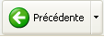
ويحتوي على:
  - زر الرجوع إلى الخلف Précédente:
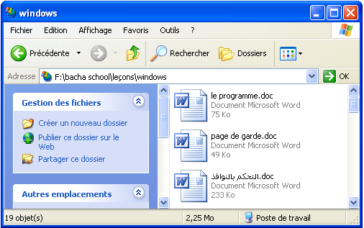
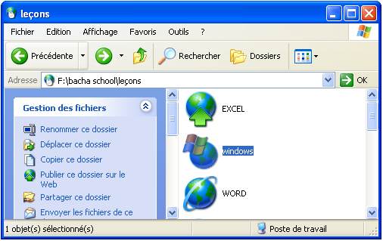
بعد النقر على هذا الزر فإن شريط العنوان يتغير، وتتغير المحتويات الظاهرة في النافذة.مثال:
بعد فتح المجلد Windows الموجود في المجلد Leçons الموجود بدوره في المجلد Bacha school الذي يوجد في الجزء F،نلاحظ أن النافذة تعرض محتويات المجلد الأخير.

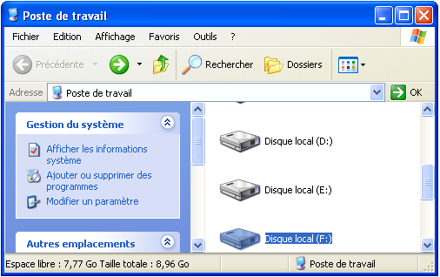
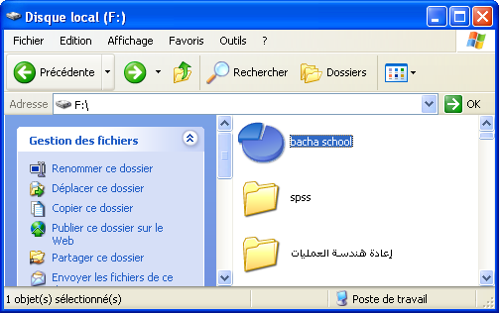
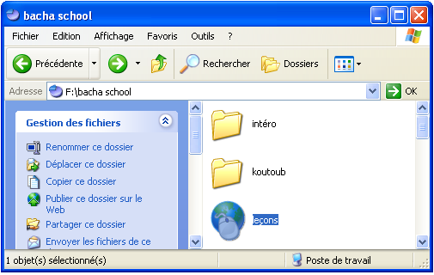

بعد النقر على زر الرجوع إلى الخلف تتحصل على النافذة التالية.
بعد النقر على زر الرجوع لاحظ جيدا محتوى شريط العنوان كيف يتغير في كل مرة.
LEÇON Windows

35
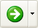
LEÇON Windows

  - زر التقدم إلى الأمام Suivante:

ولا يعمل هذا الزر إلا بعد عمل زر الرجوع إلى الخلف وهو يعمل عكس الزر السابق.
  - المجلد الأب Dossier parent:
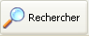
النقر على هذه الأداة يؤدي إلى الرجوع إلى الخلف واستعراض المجلدات التي تم فتحها.
  - البحث التلقائي La loupe:
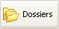
يؤدي النقر على هذه الأداة إلى فتح نافذة خاصة بالبحث التلقائي على مختلف الملفات والمجلدات في الجهة اليسرى للنافذة، ويمكن غلقها بإعادة النقر على الأداة أو بالنقر على زر الإغلاق الخاص بالنافذة. وفي الدروس القادمة سيتم التطرق لأنواع الملفات والى طريقة البحث عليها.
  - عرض البنية الشجرية L'arborescence des dossiers :
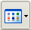
يؤدي النقر على هذه الأداة إلى فتح نافذة خاصة تستعرض البنية الشجرية للمجلدات.(راجع درس المستكشف).
  - عرض الأيقونات Afficher les icônes :
هذه الأداة تحتوي على عدة أشكال لعرض أيقونات النافذة وهي مبينة في الصورة.
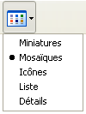
Miniatures: أيقونات كبيرة.
Mosaïques: مصغرات.
Icônes: أيقونات صغيرة.
Liste: قائمة.
Détails: تفاصيل.
- مكونات شريط العنوان:
يظهر في هذا الشريط كل التسميات التي تم العبور بها للوصول إلى المجلد المفتوح أمامنا، هذه التسميات تدعى بـ Un chemin.

ويمكن فتح نافذة أخرى بواسطة شريط العنوان كما هو مبين في الصورة أدناه.

36
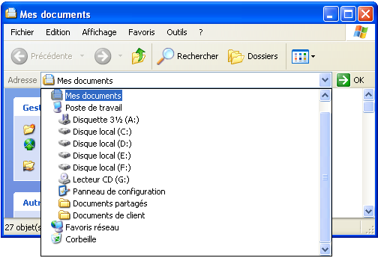
LEÇON Windows

- مكونات شريط الحالة:
وهو شريط يوجد أسفل النافذة يعطي معلومات عن النافذة وعن الأيقونات التي يتم تحديدها.(أنظر الصورة)
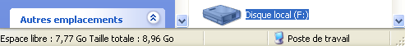

لفتح قارئ الأقراص المضغوطة من نافذة Poste de travail قم بتحديد أيقونته ثم أنقر بالجهة اليمنى للفأرة واختر الأمر éjecter من القائمة المحلية الظاهرة أمامك وشاهد كيف سيفتح القارئ في الوحدة المركزية.

LEÇON Windows

37
LEÇON Windows

38
التحديد الكلي والمتعدد
- التحديد الكلي:
- ننقر على القائمة تحرير Edition من شريط القوائم ونختار الأمر sélectionner tout.

- التحديد المتعدد:
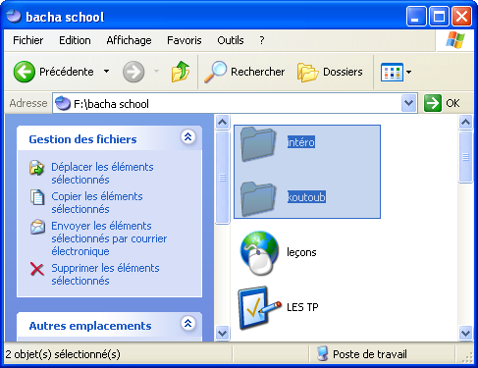
- ننقر بالجهة اليسرى للفأرة في مساحة فارغة قرب الأيقونات المراد تحديدها ثم نسحب الفأرة تدريجيا إلى الأسفل والأمام.

- ويمكن أن نحدد عدة مجلدات متباعدة وذلك بالضغط على المفتاح Ctrl من لوحة المفاتيح ونبقى ضاغطين ثم ننقر على المجلدات المختلفة والمتباعدة بالفأرة.

LEÇON Windows

دراسة نافذة المستكشف

هي نافذة تظهر في جانبها الأيسر البنية الشجرية للمجلدات على شكل نافذة خاصة يمكن الحصول عليها بإحدى الطريقتين:
الطريقة الأولى:
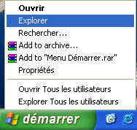
النقر بالجهة اليمنى للفـأرة على الزر Démarrer " إبدأ " تظهر قائمة محلية نختار منها الأمر Explorer " مستكشف ".

الطريقة الثانية:
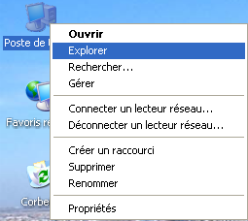
النقر بالجهة اليمنى للفـأرة على إحدى أيقونات النظام تظهر قائمة محلية نختار منها الأمر Explorer " مستكشف ".

ولغلق هذه النافذة نتبع إحدى الطريقتين التاليتين:
الطريقة الأولى:

النقر على أيقونة الإغلاق الخاصة بالنافذة التي بها البنية الشجرية كما هو مبين في الصورة.

39
LEÇON Windows

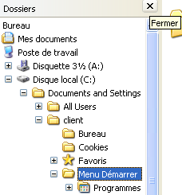

الطريقة الثانية:
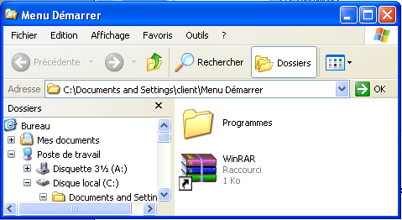
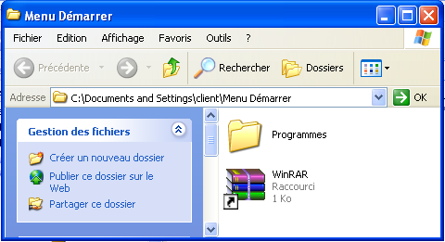
النفر على أيقونة المجلدات Dossier من شريط الأدوات كما هو مبين في الصورة.
بعد غلق النافذة الخاصة
إعادة النقر على الأيقونة "مجلدات " يؤدي إلى فتح النافذة من جديد

40
LEÇON Windows

لاحظ احتواء البنية الشجرية للمجلدات على علامة (+) بجانب مجلدات معينة والتي تدل على وجود مجلد أو أكثر بداخلها ،أما علامة (-) فهي تدل على عدم احتواء المجلد على مجلدات أخرى وذلك يعني انه إما فارغ أو يحتوي على ملفات فقط.

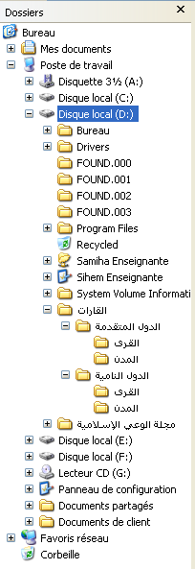
قم بالرجوع إلى التمرين المعطى لك في الدرس الخاص بالعمليات على المجلدات وقم باستعراض البنية الشجرية للجزء Dله وقم بالنقر على المجلد الذي تسبقه علامة (+) ثم لاحظ بنفسك التغيير.كما هو مبين في الصورة.

41
LEÇON Windows

دراسة لوحة التحكم

10

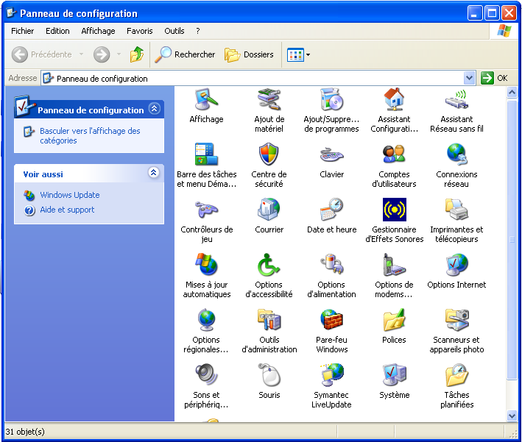
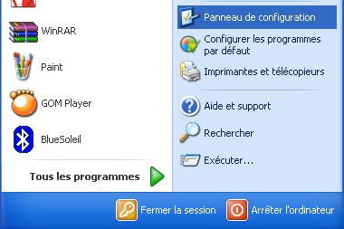
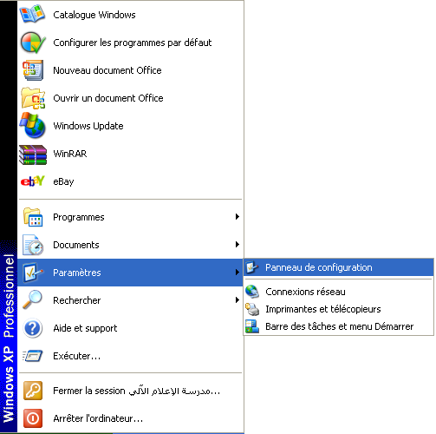
يتم فتح هذه النافذة من قائمة ابدأ وذلك بالنقر على الأمر Panneau de configuration أو لوحة التحكم وتحتوي هذه النافذة على 31 أيقونة كل واحدة منها تختص بعمل معين.

وفي هذا الدرس سيتم التعرف على عمل ستة من هذه الأيقونات كما هي مبينة في الجدول التالي:
الأيقونة | اسمها | عملها
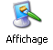 | Affichage | تغيير خلفية الشاشة و شاشة التوقف (أنظر درس: دراسة القائمة المحلية لسطح المكتب)
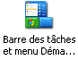 | Barre des tâche de menu démarrer | التغيير من خصائص شريط المهام وقائمة ابدأ (أنظر درس: دراسة القائمة المحلية لشريط المهام)
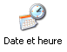 | Date et heure | تعديل الساعة(أنظر درس: تقديم شاشة Windows xp)  42
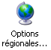 | Option régionales et linguistiques | تغيير اللغة أو إضافة لغة أو حذف لغة(أنظر درس: تقديم شاشة Windows xp)  LEÇON Windows
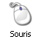 | Souris | التغيير من خصائص الفأرة
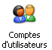 | Compte d'utilisateurs | ِcréation des sessions
سيتم في هذا الدرس دراسة عمل الأيقونة الخامسة والأيقونة السادسة.
أما بقية الأيقونات فالنقر عليها يؤدي إلى ظهور علب الحوار الخاصة بها والتي تم التطرق لها في دروس سابقة، وذلك يعني أن لوحة التحكم هي الطريقة الثانية للوصول إليها.

- علبة حوار Souris:
وتظهر هذه العلبة بالنقر مرتين على أيقونة Souris من نافذة لوحة التحكم حيث تأخذ الشكل التالي:
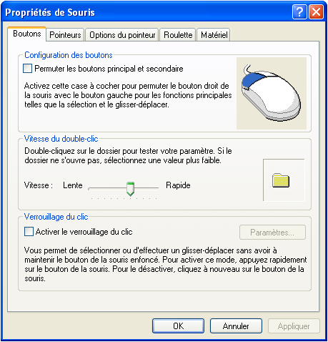
Onglet N°01:

43
- في المجموعة الأولى (Configuration des boutons) :
LEÇON Windows

44
النقر في المربع يؤدي إلى تبادل عمل الجهتين في الفأرة حيث تصبح الجهة اليمنى تنفذ الأوامر والجهة اليسرى تقوم بعرض القائمة المحلية.
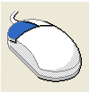
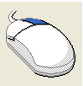
بعد النقر

هذا التغيير في عمل الجهتين يفيد الأشخاص الذين يعتمدون على اليد اليسرى في أداء أعمالهم على عكس الأغلبية التي تستعمل اليد اليمنى.

- في المجموعة الثانية (Vitesse du double-clic) :
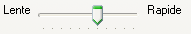
تحريك السهم ناحية Rapide يؤدي إلى تسريع فتح النوافذ عند النقر عليها مرتين متتاليتين أما عند تحريكه ناحية Lente فانه يبطئ عملية الفتح.
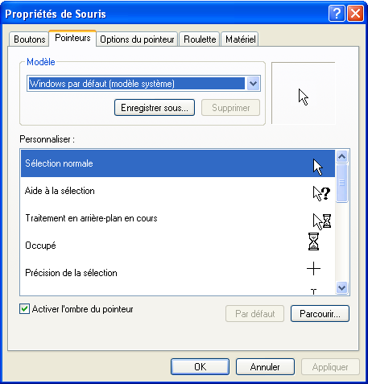
Onglet N°02:

- بعد النقر في المربع قم بالنقر على الأمر Appliquer ولاحظ أن سهم الفأرة قد أصبح لديه ظل يكاد لا يرى، وإعادة النقر في المربع يؤدي إلى إلغاء ظهور الظل.
LEÇON Windows

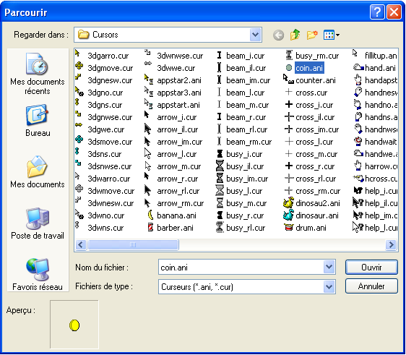
- نظام الويندوز يتيح لك تغيير شكل سهم الفأرة كنوع من التنسيق وذلك بالنقر على الزر واختيار شكل من الأشكال الظاهرة أمامك في علبة الحوار ثم النقر على الزر.

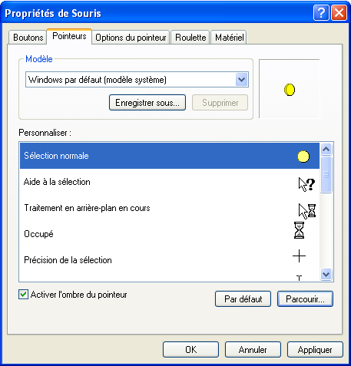
- أما إذا كنت تود الرجوع إلى شكله السابق كسهم ابيض اللون فقم بالنقر على الزر، ثم أنقر على الزر Appliquer.

45
Onglet N°03:
LEÇON Windows

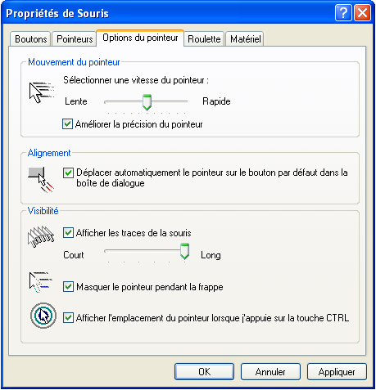

- في المجموعة الأولى (Mouvement du pointeur) :
تحريك السهم ناحية Rapide يؤدي إلى تسريع حركة سهم الفأرة أما عند تحريكه ناحية Lente فانه يبطئ من حركة السهم.
أما النقر في المربع الذي أسفله تماما فيؤدي من تحسين الاختيار فقط.
- في المجموعة الثانية (Alignement) :
النقر في المربع يؤدي إلى جعل سهم الفأرة في الزر OK عند فتح أي علبة حوار.(قم بالنقر مرتين على الأيقونة Affichage ولاحظ تواجد السهم في الزر OK).
- في المجموعة الثالثة (Visibilité) :
  - النقر في المربع يؤدي إلى جعل السهم مكرر، وإعادة النقر فيه يؤدي إلى إبطال عمل التكرار.
  - تظهر 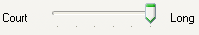 عند النقر في المربع وهي تتحكم بعدد الأسهم التي تمثل التكرار.
46
  - النقر في المربع يؤدي إلى اختفاء السهم أثناء الضغط على مفتاح من لوحة المفاتيح وظهوره بعد الضغط.
  - قم بالنقر في المربع ثم اضغط على المفتاح Ctrl من لوحة المفاتيح، ولاحظ أنه قد تم إرفاق هذا الضغط بدوائر سوداء تظهر ثم تختفي.
LEÇON Windows

إذا كنت تريد تثبيت هذه الاختيارات ما عليك سوى النقر على Appliquerومتابعة الاختيار أو النقر على الزر OK وعليه يتم غلق العلبة.

Onglet N°04:
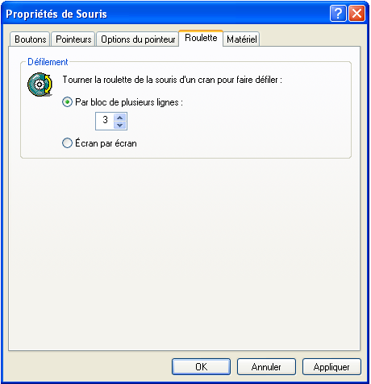

- الاختيار الأول يعني أنه عند استعمال العجلة للانتقال فإنها تنتقل بمقدار ثلاثة أسطر من الصفحة حيث يمكنك زيادة عدد الأسطر التي يتم الانتقال بها أو الإنقاص منها.
- أما الاختيار الثاني فهو يعني أن تحريك العجلة يؤدي إلى الانتقال بمقدار صفحة كاملة أي من صفحة إلى صفحة أخرى.( وهذا يظهر جليا عند فتح ملف من نوع معالج النصوص Fichier Word يتكون من عدة صفحات).
47
***********لا تنسى النقر على Appliquer أو OK لتثبيت الاختيار************
LEÇON Windows

- علبة حوار Compte d'utilisateur:
LEÇON Windows

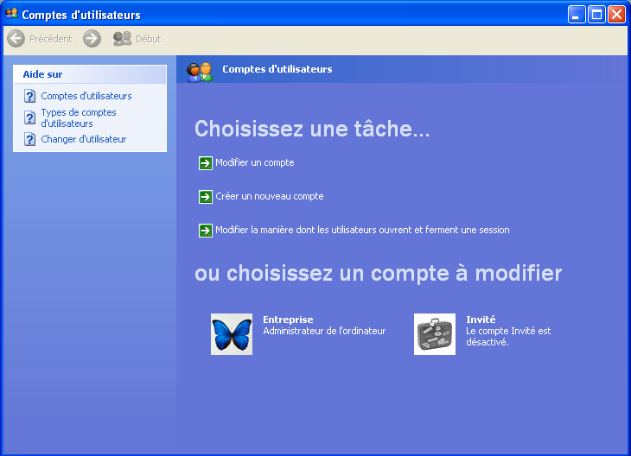
وتظهر هذه العلبة بالنقر مرتين على أيقونة Compte d'utilisateur من نافذة لوحة التحكم حيث تأخذ الشكل التالي:

  - عند النقر على العبارة تظهر لك نافذة فيها مجموعة Les sessions الموجودة لديك قم بالنقر على La session المراد تغيير خصائصها ستظهر لك نافذة فيها عدة تعليمات تمكنك من تغيير اسم La session الخاصة بك و الصورة المرفقة بها وإضافة كلمة مرور لها حيث لا يمكن لأحد لا يملك كلمة المرور،فتح La session والاطلاع على المعلومات الموجودة بها، وفيما يلي شرح للخطوات اللازمة لتحقيق كلا منها:
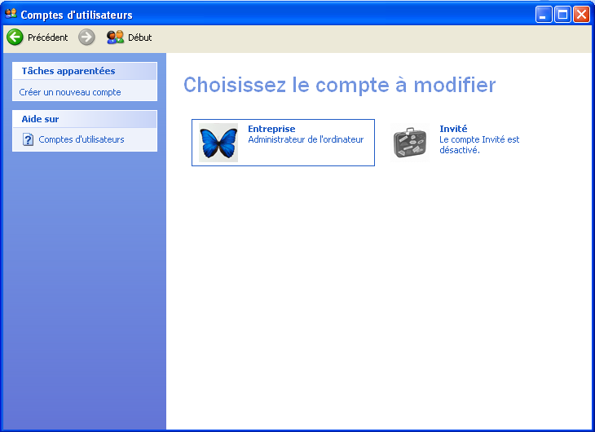
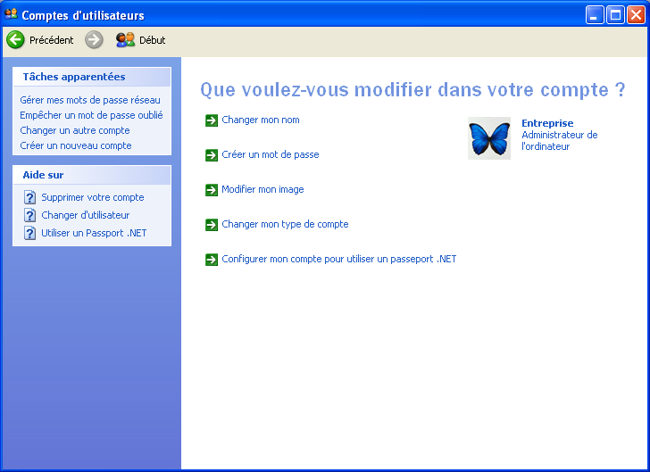

48
**** قم بالنقر على ثم اتبع الخطوات التالية:
LEÇON Windows

- من النافذة الظاهرة أمامك قم بكتابة الاسم الجديد في المستطيل الأول(مثلا مدرسة الإعلام الآلي).
تستطيع ألا تكتب أي شيء في المستطيل الثالث وبالتالي لا تظهر علامة الاستفهام عند ظهور شاشة فتح La session.

- قم بالنقر على الزر .
- قم بالنقر على الزر إبدأ ولاحظ في أعلى قائمة ابدأ الاسم الجديد الذي كتبته.
**** قم بالنقر على ثم اتبع الخطوات التالية:
- من مجموعة الصور الظاهرة لك في النافذة قم بالنقر على صورة معينة.
- ثم أنقر على الزر .
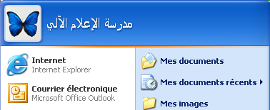
- قم بالنقر على الزر إبدأ ولاحظ في أعلى قائمة ابدأ والى جانب الاسم الجديد الصورة التي اخترتها.

إذا لم تعجبك مجموعة الصور التي اقترحها عليك النظام وأردت استعمال صورة ما مخزنة في جهازك فيجب عليك النقر على
الموجودة أسفل الاختيارات ستظهر لك علبة حوار قم باختيار صورة معينة ثم انقر على الزر
وهذه العلبة تأخذ الشكل التالي:

49

LEÇON Windows

**** قم بالنقر على ثم اتبع الخطوات التالية:
44
1- من علبة الحوار الظاهرة أمامك قم بكتابة كلمة المرور في المستطيل الأول (مثلا 21071979).
2- أعد كتابة كلمة المرور في المستطيل الثاني.
50
3- أما بالنسبة للمستطيل الثالث فهو لكتابة جملة تقوم بتذكيرك بكلمة المرور عند نسيانها.(مثلا تاريخ ميلادي).

4- قم بالنقر على الزر .
5- والآن وللتأكد من أنك قمت بإنشاء كلمة مرور قم بالنقر على الزر من قائمة ابدأ.
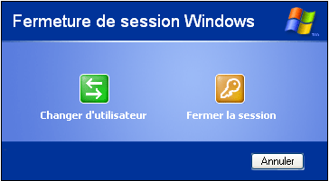
6- عند ظهور علبة الحوار قم بالنقر أيضا على الأمر Fermer la session.

7- لنفرض أنك نسيت كلمة المرور التي أنشأتها، قم بالنقر على الزر الأزرق الذي به علامة الاستفهام ولاحظ أن جملة "تاريخ ميلادي" قد ظهرت لتذكرك بكلمة المرور.
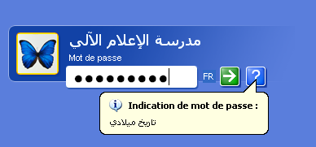
8- قم بكتابة كلمة المرور في المستطيل ثم أنقر على الزر الأخضر أو اضغط على المفتاح Entrer.

تمريـن:

- قم بتغيير اسم la Session وسمها Entreprise وأدرج لها صورة عبارة عن منظر طبيعي.
- قم بإرفاقها بكلمة مرور هي: 01012010
- لا تكتب شيئا في المستطيل الخاص بالتذكير بكلمة المرور.
عندما تقوم بإغلاق La session من قائمة ابدأ، ستظهر لك صورتان في شاشة فتح Les sessions قم بالنقر على La session Entreprise ولاحظ وجود أيقونة سلة المحذوفات فقط، لذلك إليك بعض العمليات التي يجب أن تقوم بها:
LEÇON Windows

- قم بتغيير خلفية الشاشة.
47
- قم بإظهار بقية الأيقونات (Poste de travail, mes documents, Internet explorer, favoris réseau).
**** قم بالنقر على ثم اتبع الخطوات التالية:
1- في علبة الحوار الظاهرة أمامك قم بكتابة كلمة المرور التي كنت قد أنشأتها ثم أنقر على الزر supprimer le mot de passe.
وللتأكد من أنه تم حذف كلمة المرور، يتم ذلك دائما بالرجوع إلى قائمة ابدأ والنقر على الأمر Fermer la session ثم النقر على نفس الأمر من علبة الحوار التي تظهر.
  - عند النقر على العبارة تظهر لك نافذة فيها مستطيل أين يتم كتابة اسم la session الجديدة.كما هو مبين في الصورة التالية:
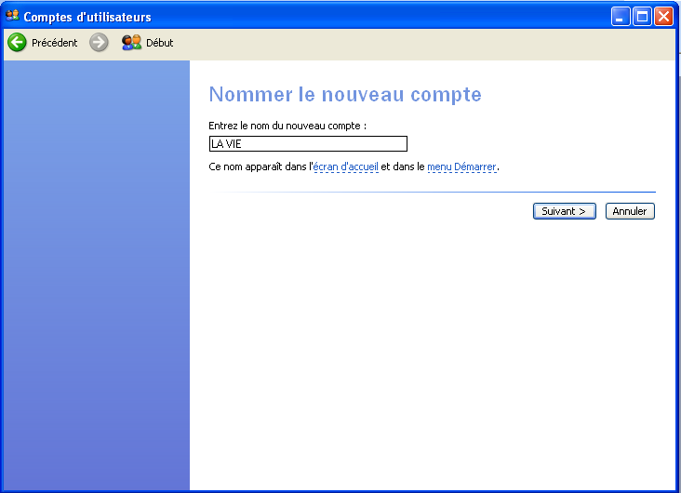

**** بعد كتابة الاسم (مثلا la vie) قم بالنقر على الزر.
**** ومن العلبة الثانية قم بالنقر على الزر .

51

LEÇON Windows

حذف برنامج Désinstaller

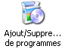
- لحذف برنامج معين يجب فتح نافذة لوحة التحكم من قائمة ابدأ وذلك بالنقر على الأمر Panneau de configuration ثم النقر مرتين على أيقونة إضافة وحذف برامج.
- تظهر لك علبة حوار الخاصة بحذف البرامج.
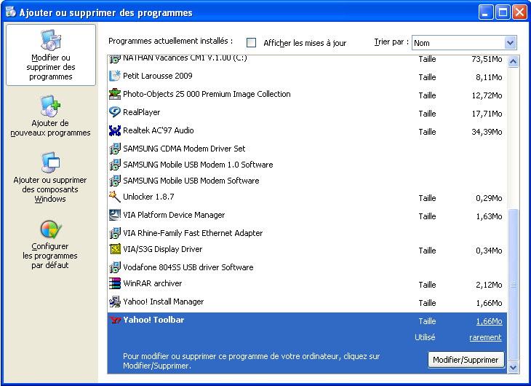

- قم بالنقر على البرنامج الذي تريد حذفه.
- سيظهر لك الزر قم بالنقر عليه.
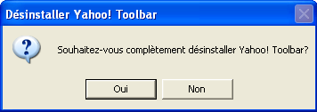
- ستظهر لك علبة رسالة تطلب منك الموافقة على حذف البرنامج.

52


- تعريف معالج النصوص WORD :
LEÇON WORD

مفاهيم أولية حول معالج النصوص word
معالجة النصوص بواسطة جهاز الكمبيوتر هي إنشاء وتحرير وإنتاج ملفات (مستندات) وتقارير نصية عن طريق برامجيات معدة خصيصا لهذا الغرض، وتساعدك هذه البرامجيات في إنشاء ملفات ذات نوعية جيدة لأنها تتيح لك كتابة وتنسيق النص، وتصحيح الأخطاء، ومعاينة العمل قبل إرساله إلى الطباعة.
- تشغيل معالج النصوص WORD :
ط1/ ننقر مرتين على أيقونته من سطح المكتب.
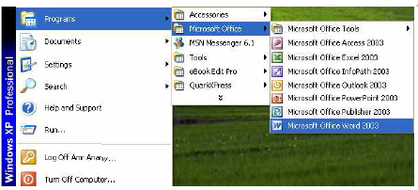
ط2/ تشغيله من قائمة ابدأ كما يلي: ابدأ ثم ميكروسوفت أوفيس ثم ميكروسوفت أوفيس وورد.

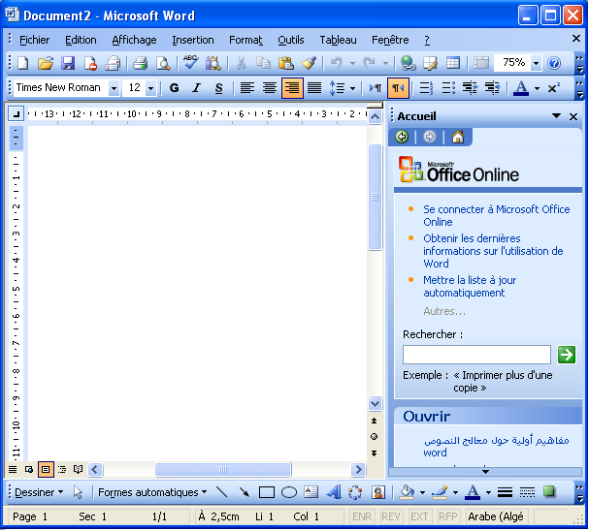
ط3/ نكتب WINWORD في علبة حوار EXECUTER من القائمة إبدأ.
أيقونة الملف
اسم الملف
شريط العنوان
أيقونة تصغير
أيقونة غلق النافذة
شريط القوائم
شريط الأدوات القياسي
شريط أدوات التنسيق
Volet office
منطقة العمل
المسطرة الأفقية والعمودية
شريط التمرير العمودي
شريط التمرير الأفقي
شريط الرسم
شريط الحالة
- محتويات نافذة معالج النصوص WORD :

54
- إنشاء ملف جديد وغلقه :
LEÇON WORD

55
- إنشاء ملف:
- ننقر بالجهة اليمنى للفأرة في مساحة فارغة من سطح المكتب ( أو الجزء C ، الجزء D ، أو في مساحة فارغة من مجلد ما.....) ثم نختار الأمر جديد Nouveau ثم الأمر Document Microsoft Word.
- أو بفتح برنامج الـ Word ثم النقر على أداة إدراج ملف جديد من شريط الأدوات القياسي.
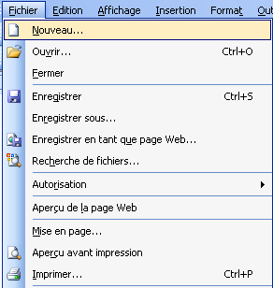
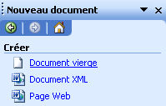
- أو باختيار الأمر Nouveau من قائمة Fichierن ثم اختيار الأمر Document vierge من الـ Volet Office.

- غلق الملف: لغلق الملف نقوم باختيار الأمر Fermer أو الأمر Quitter من القائمة ملف Fichier أو نغلقه مباشرة من زر الغلق في شريط العنوان.

الخط العمودي الوامض الذي يأخذ الشكل الذي يظهر في منطقة العمل (الصفحة) يسمى "نقطة الإدراج"، وظيفته تحديد مكان كتابة النص.

- مكونات كل شريط لنافذة معالج النصوص WORD :
  - شريط العنوان: Barre de titre

LEÇON WORD

56
- شريط القوائم: Barre des menus

- شريط الأدوات القياسي

- شريط أدوات التنسيق

- شرح شريط الأدوات القياسي
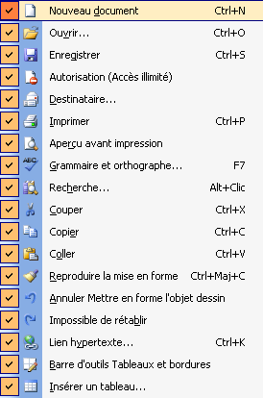
1

2

3

4

5

6

7

8

9

10

11

12

13

14

15

16

17

18

LEÇON WORD

1 | مستند فارغ جديد | 10 | قص
2 | فتح | 11 | نسخ
3 | حفظ | 12 | لصق
4 | --------------- | 13 | نسخ التنسيق
5 | رسالة إلكترونية | 14 | تراجع عن ...
6 | طباعة | 15 | إعادة لـ ...
7 | معاينة قبل الطباعة | 16 | إدراج إرتباط تشعبي
8 | تدقيق إملائي وتدقيق نحوي | 17 | جداول وحدود
9 | بحث | 18 | إدراج جدول

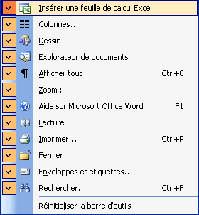
1

2

3

4

5

6

7

8

9

10

11

12

1 | إدراج ورقة عمل اكسل | 7 | تعليمات وورد
2 | أعمدة | 8 | القارئ
3 | رسم | 9 | طباعة
4 | خريطة المستند | 10 | غلق المستند
5 | إظهار / إخفاء | 11 | الأغلفة والبطاقات
6 | تكبير / تصغير | 12 | بحث

57
- شريط الرسم
LEÇON WORD

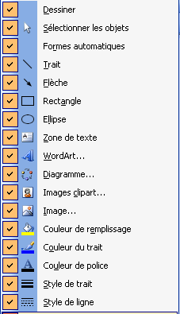
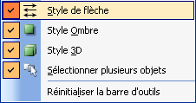
* شرح شريط الرسم
1

2

3

4

5

6

7

8

9

10

11

12

14

15

16

17

18

19

20

21

13

58
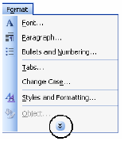
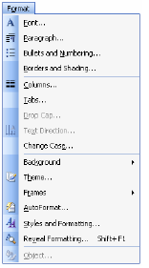
- إحدى قوائم معالج النصوص WORD قبل وبعد توسيعها :
LEÇON WORD

بعد التوسيع

59
1 | رسم | 11 | إدراجClip Art
2 | تحديد الأشكال الهندسية والنصوص الفنية | 12 | إدراج صورة
3 | أشكال تلقائية | 13 | لون التعبئة(الملء)
4 | خط | 14 | لون خط الرسم
5 | سهم | 15 | لون الخط
6 | مستطيل | 16 | نمط خط الرسم
7 | شكل بيضاوي | 17 | نمط السطر
8 | مربع نص | 18 | نمط السهم
9 | إدراج نص فني Word Art | 19 | ظل
10 | إدراج رسم بياني | 20 | ثلاثي الأبعاد
21 | تحديد عدة أشكال

- إظهار وإخفاء شريط:
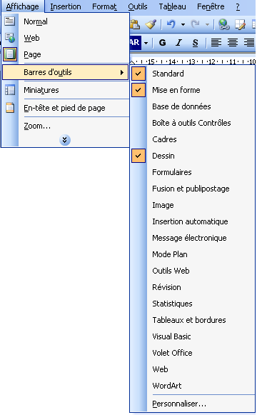
لإظهار شريط أدوات معين أو إخفاؤه يكفي اختيار الأمر barre d’outils من القائمة Affichage ثم النقر على أحد أسماء الأشرطة الموجودة في القائمة يؤدي ذلك إلى ظهور الشريط وإعادة النقر عليه يؤدي إلى إخفائه.(أنظر الصورة)

LEÇON WORD

طرق حفظ ملف

يمكن حفظ ملف في مكان ما من الجهاز وليكن Mes documents، بطريقتين مختلفتين هما:
- الطريقة الأولى:
- اختر الأمر Enregistrer من قائمة Fichier.
- من علبة الحوار اختر المكان Mes documents.
- أكتب اسم الملف في المستطيل Nom de fichier.
- أنقر على الزر Enregistrer.
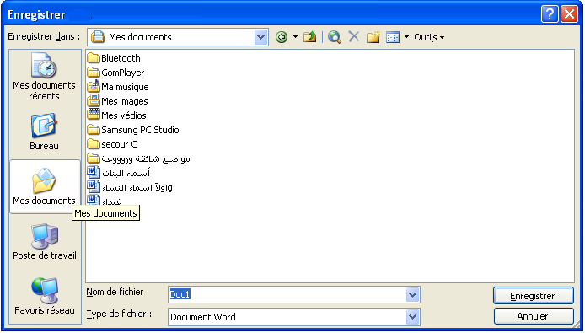
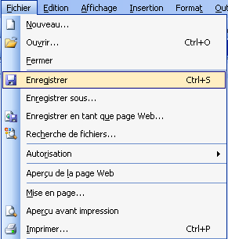
مكان الحفظ
مكان الحفظ
كتابة اسم الملف
زر الحفظ

- الطريقة الثانية:
- أنقر على الأداة Enregistrer من شريط الأدوات القياس. Barre de standard
- من علبة الحوار اختر المكان Mes documents.
- أكتب اسم الملف في المستطيل Nom de fichier.
- أنقر على الزر Enregistrer.
60

LEÇON WORD

طرق فتح ملف

يمكن فتح ملف تم حفظه في مكان ما من الجهاز وليكن Mes documents، بطريقتين مختلفتين هما:
- الطريقة الأولى:
- اختر الأمر Ouvrir من قائمة Fichier.
- من علبة الحوار اختر المكان Mes documents.
- اختر الملف المراد فتحه من المحتويات الظاهرة في العلبة.
- أنقر على الزر Ouvrir.
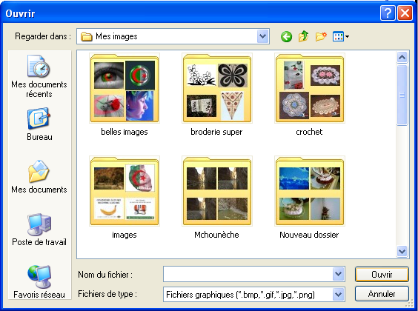
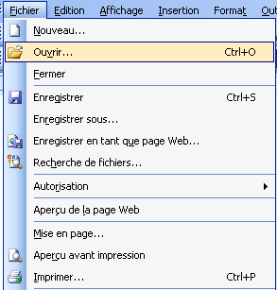
مكان تواجد الملف
مكان تواجد الملف

زر الفتح

- الطريقة الثانية:
- أنقر على الأداة Ouvrir من شريط الأدوات القياس. Barre de standard
- من علبة الحوار اختر المكان Mes documents من المستطيل الأول أو بالنقر على أيقونتها.
- اختر الملف المراد فتحه من المحتويات الظاهرة في العلبة.
- أنقر على الزر Ouvrir.
61

LEÇON WORD

إعداد الصفحة

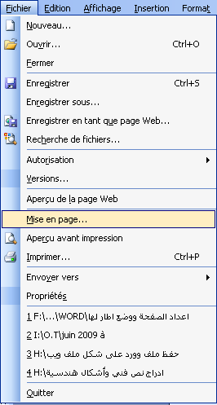
إن إعداد الصفحة هي من الأعمال التي تتم قبل البداية في تحرير الملف، لأنه من غير المعقول البدء في التحرير ونحن لا نعرف ما هي مقاييس الصفحات التي نريدها (الهوامش السفلية، العلوية، الجانبية)، ولإعداد الصفحة نتبع الخطوات التالية:
- من قائمة Fichier نختار الأمر Mise en page ستظهر علبة حوار.
- من هذه العلبة نقوم بتغيير أرقام الهوامش الموجودة في المستطيلات Haut, Bas, Gauche, Droite ثم النقر على الزر OK.
قم باختيار الـ Onglet Marge إن لم تكن مختارة تلقائيا.

وضع إطار للصفحة

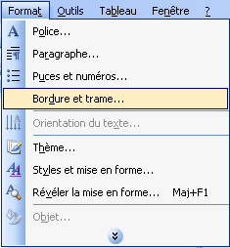
لوضع إطار للصفحة قم بإتباع الخطوات التالية:
- من القائمة Format نختار الأمر Bordure et trame ستظهر علبة حوار.
- من هذه العلبة نختار الـ "Onglet" Bordure de page ومن سهم المستطيل Motif نختار تزيين معين لتأطير الصفحة وبواسطة أسهم المستطيل Largeur يمكن التغيير من حجم التزيين أما من سهم المستطيل Couleur يتم اختيار لون معين لتغيير لون التزيين.
قد يصادف أن تجد المستطيل Couleur غير نشط وذلك يعني أن نوع التزيين لا يمكنه الظهور بلون آخر سوى الذي يظهر به تلقائيا.
باختيار ال

62

LEÇON WORD

تنسيق النص
إمــلاء:

قم بكتابة الموعظة التالية:

يوم تقلبك على المغتسل، يد الغاسل، قد زال عزك عنك وسلب مالك منك وأخرجت من بين أحبابك وجهزت لترابك وأسلمت إلى الدود وصرت رهنا بين اللحود.

قد بكى عليك الباكون قليلا ثم نسوك دهرا طويلا فتغيرت منك المحاسن والمحلى وتحكم في أعضائك البلى وقطعت الأكفان وسعى إليك الديدان فبلى منك اللسان وسالت الحدق وكأنك لم تكن قط ممن رأى ولا نطق.
المعالجة:

للحصول على نص بهذا التنسيق قم بإتباع الخطوات التالية:
- بعد كتابة النص قم بتحديده.
- اذهب إلى القائمة "تنسيق" (Format)واختر منها الأمر "فقرة" (Paragraphe).
- من علبة الحوار الظاهرة أمامك وبالتحديد في المجموعة Retrait وفي المستطيل De قم بالتحكم بالأرقام من خلال الأسهم الموجودة في المستطيل واجعلها 1.5، وذلك يعني ترك فراغ قدره 1.5 سم عند بداية كل فقرة.
إمــلاء:

قم بكتابة النص التالي:

قال الله تعالى(كل نفس ذائقة الموت)آل عمران185.

ماذا تعني هذه الآية؟؟؟

يموت كل صغير وكبير، بموت كل أمير ووزير، يموت كل عزيز وحقير، يموت كل غني وفقير يموت كل نبي وولي، يموت كل نجي وتقي، يموت كل زاهد وعابد، يموت كل مقر وجاحد، يموت كل صحيح وسقيم، يموت كل مريض وسليم.
المعالجة:

للحصول على مثل هذا التنسيق اتبع ما يلي:
- بعد كتابة النص قم بتحديد الحرف الأول من السطر الأول ثم اذهب إلى القائمة تنسيق "Format" واختر منها الأمر Lettrine.
63
- تظهر لك علبة حوار تحتوي على ثلاث مربعات تمثل كل منها نوع كتابة النص حيث يكون المربع الأول محدد تلقائيا ويمثل نوع النص الذي كتبته، قم الآن بالنقر على المربع الثاني ولاحظ ظهور مستطيل به رقم تلقائي.
LEÇON WORD

- قم بتغيير هذا الرقم واجعله 2 بواسطة الأسهم الموجودة بالمستطيل ثم انقر على الزر ok.

هذا بالنسبة لتنسيق النص، أما بالنسبة لتنسيق الفقرات وجعلها متباعدة كما هو مبين في النص أعلاه فيجب إتباع الخطوات التالية:
- اذهب إلى القائمة "تنسيق" (Format)واختر منها الأمر "فقرة" (Paragraphe) بعد تحديد النص.
- من علبة الحوار الظاهرة أمامك وبالتحديد في المجموعة Espacement وفي المستطيل Après قم بالتحكم بالأرقام من خلال الأسهم الموجودة في المستطيل واجعلها 12.

أما بالنسبة لتنسيق الأسطر في كل فقرة وجعلها متباعدة فقم بمراجعة الدرس " Puces et numéros و تباعد الأسطر".

يمكنك التحديد باستعمال لوحة المفاتيح كما يلي: دع أصبعك ضاغطا على الزر Shift و بأصبع آخر اضغط بالتدريج على أحد الأسهم من أسهم الاتجاهات.

علبة حوار Police

قم بكتابة الكلمة التالية: الجزائر وحددها ثم اذهب إلى القائمة تنسيق وقم باختيار الأمر الأول من القائمة والذي هو Police ستظهر لك علبة حوار بها (03 Onglets) فيما يلي شرح محتوى كل منها على حدا:

64
LEÇON WORD

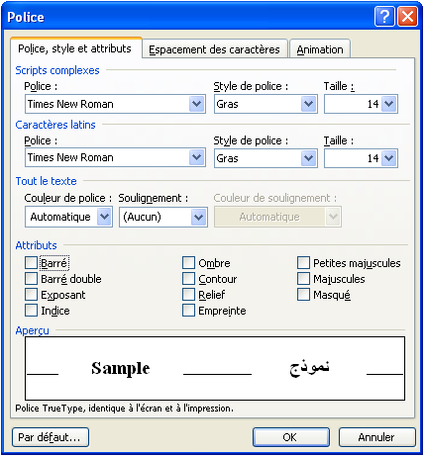
Onglet N°01:

المحتـــوى | الشـــــرح
Taille | حجم الخط |  | L'Onglets Police, style et attribut
Style de police | نمط الخط: عادي، مائل، مسطر، أسود عريض، مائل وعريض |  | L'Onglets Police, style et attribut
Police | نوع الخط |  | L'Onglets Police, style et attribut
Couleur de police | لون الخط |  | L'Onglets Police, style et attribut
Soulignement | تسطير: وفيها عدة أنواع للتسطير |  | L'Onglets Police, style et attribut
Attributs | تأثيـــــــرات |  | L'Onglets Police, style et attribut
Attributs | Ombre | مظلل | L'Onglets Police, style et attribut
Attributs | Contour | مفصل | L'Onglets Police, style et attribut
Attributs | Relief | مزخرف | L'Onglets Police, style et attribut
Attributs | Normale | عادي | L'Onglets Police, style et attribut
Attributs | Exposant | مرتفع | L'Onglets Police, style et attribut
Attributs | Indice | منخفض | L'Onglets Police, style et attribut
Attributs | Barré double | مشطوب مزدوج | L'Onglets Police, style et attribut
Attributs | Barré | مشطوب | L'Onglets Police, style et attribut
Attributs | Empreinte | محفور | L'Onglets Police, style et attribut

65
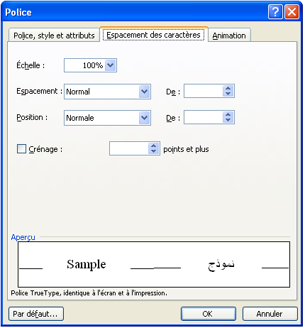
Onglet N°02:
LEÇON WORD

Normal | عادي | L'Onglet espacement des caractères
Condensé | مكثف | L'Onglet espacement des caractères
Etendu | موسع | L'Onglet espacement des caractères
قم بتحديد واحدة من الجمل الظاهرة أمامك وانقر الزرOk ولكن بعد أن تكون قد حددت الجملة أو الكلمة التي كتبتها على الصفحة وذلك إما بالفأرة أو بأسهم الاتجاهات والمفتاح Shift |  | L'Onglet animation

66
Onglet N°03:
LEÇON WORD

67
Animation وتشير هذه الكلمة إلى تنسيقات متحركة، وللتعرف أكثر على عملها قم بكتابة جملة معينة في الصفحة وحددها، بعد ذلك قم بالنقر على القائمة Format من شريط القوائم واختر الأمر Police ثم من العلبة اختر L’onglet Animation وانقر في كل مرة على جملة معينة لترى نوع التنسيق المتحرك الذي يمكن أن تطبقه على الجملة.

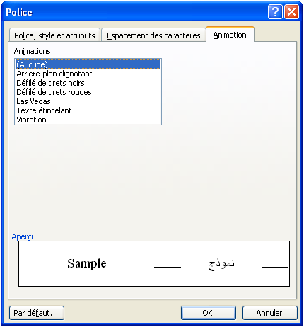

هذه التنسيقات المتحركة لا تظهر أثناء طباعة الصفحة.

LEÇON WORD

Création"Filigrane imprimé"

1- أنقر على القائمة تنسيق - Format – ثم اختر الأمر Arrière-plan ومنه الأمر Filigrane- imprimé -.
2- في علبة الحوار الظاهرة أمامك:
** إذا قمت باختيار العبارة - Image en filigrane- ثم النقر على الزر " اختيار صورة "- Sélectionner image- ستظهر لك علبة حوار، قم بتحديد صورة منها ثم انقر على الزر " إدراج" – Insérer – وتستطيع التحكم في كيفية ظهور الصورة من سهم المستطيل -Echelle – وبهذا ستتحصل على خلفية لورقتك على شكل صورة.
** أما إذا قمت باختيار العبارة –Texte en filigrane – ستتحصل على خلفية ورقة عبارة عن نص وذلك بكتابة النص في المستطيل الأول -Texte- أو قم باختيار نصا من القائمة الظاهرة بعد النقر على سهم هذا المستطيل.
قم بتغيير نوع الخط من سهم المستطيل
قم بتغيير حجم الخط من سهم المستطيل
قم بتغيير اتجاه النص بالنقر على إحدى الدوائر في Disposition.
إن وجود علامة الصح في مربع Translucide يؤدي إلى جعل ألوان النص فاتحة أما عدم وجود العلامة يؤدي إلى جعلها داكنة.

Suppression"Filigrane imprimé"

قم باختيار العبارة الأولى – Pas de filigrane - من علبة الحوار التي تظهر عند النقر على القائمة تنسيق ثم الأمر Arrière-plan ومنه على الأمر Filigrane- imprimé – ثم انقر على الزر OK .
68

LEÇON WORD

Puces et Numéros

إمــلاء:

- وغير تقي يأمر الناس بالتقوى.
- لا تلتفت إلى الوراء وتنظر إلى من سبقته بل اتجه إلى الأمام، وسابق الرجل الذي سبقك.
المعالجة:

- قم بتحديد الجملتين.
- اذهب إلى قائمة "تنسيق" -Format - واختر منها الأمر "Puces et Numéros".
- من علبة الحوار الظاهرة أمامك قم بتحديد المربع الذي تريده وانقر بعدها على الزر "إدراج" - Insérer -.
تباعد الأسطر

إمــلاء:

1- من جوامع كلم الرسول صلى الله عليه وسلم:
- الصحة والفراغ نعمتان مغبون فيهما كثير من الناس.
- ترك الخطيئة أهون من طلب التوبة.
- الحياء في العينين.
2- الغنى في الغربة وطن والفقر في الوطن غربة.
المعالجة:

- قم بتحديد الجمل التي كتبتها.
- أنقر على أيقونة " تباعد الأسطر" – Interligne - من شريط التنسيق.
- قم باختيار التباعد (1.5).
69

LEÇON WORD

zone de texte
70

تستخدم zone de texte للتمكن من ترقيم الأسطر من الجهتين، فمثلا عند كتابة كلمة باللغة العربية ثم نترك فراغا ونكتب كلمة أخرى تقابلها باللغة الفرنسية لا نستطيع ترقيم السطر من الجهتين بل يمكن ترقيمه من جهة واحدة فقط. لذلك تتيح لنا أداة zone de texte القيام بذلك.
مثــال:

- الإسم:……………..
- اللقب:………………
- تاريخ ومكان الميلاد:../../….
- العنوان:…………..
- رمز البريد:………….
- الحالة العائلية:…………….
- المهنة:…………..
- الشهادات:………….
- اللغات المتقنة:…………….

- Nom :………….
- Prénom :……….
- Date et lieu de naissance :../../….
- Adresse :…………
- Code postal :………..
- Situation familiale :………..
- Travail :………….
- Diplôme obtenu :…………
- Langue :……………

الحــل:

- أنقر على أداة zone de texte من شريط الرسم
- عند ظهور الكتابة (créez votre dessin ici) كما هي مبينة في الصورة.
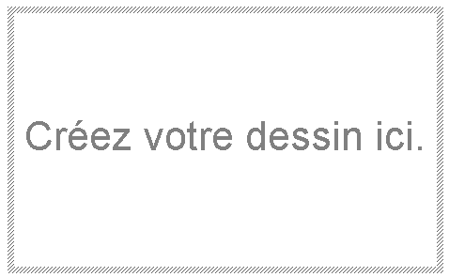

- قم بالضغط على المفتاح échappe من لوحة المفاتيح.

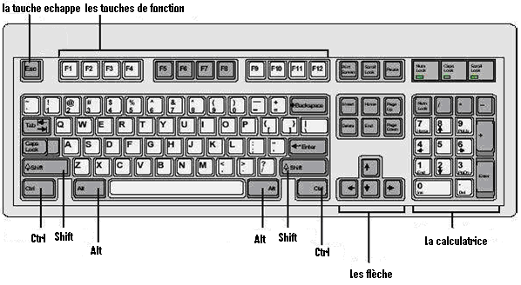
LEÇON WORD

- والآن قم بالنقر في الصفحة واسحب الفأرة إلى الأمام وإلى الأسفل لتتحصل على مستطيل يمكنك الكتابة فيه.
- ولجعل المستطيل بدون حدود سوداء قم بالنقر على سهم القلم الموجود في شريط الرسم واختر من القائمة الجملة Aucun trait، (يجب أن تكون نقطة الإدراج داخل المستطيل أي يجب أن تنقر داخل المستطيل أولا).
- والآن قم بتحديد الجمل التي كتبتها وانقر بالجهة اليمنى للفأرة ثم اختر الأمر Puces et numéros تظهر لك علبة حوار قم بالنقر على حدا المربعات ثم انقر على الأمر Ok.
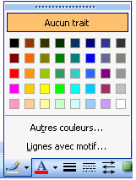

71
LEÇON WORD

إستبدال كلمة بكلمة أخرى في النص

قم بكتابة الجمل التالية:
* اللهم أعني على حمدك وشكرك وحسن عبادتك.
* اللهم ارحمني برحمتك الواسعة.
* اللهم أدخلني في عبادك الصالحين...آمين.
1- قم بالنقر على القائمة "تحرير" – Edition – واختر الأمر "بحث" – Rechercher - ستظهر لك علبة حوار بها (03) Onglets.
2- قم باختيار الـ Onglet ذات الاسم "استبدال" – Remplacer -.
3- أكتب الكلمة "اللهم" في المستطيل الأول، وذلك يعني أننا سنستبدلها بكلمة أخرى.
4- أكتب الكلمة "يا رب" في المستطيل الثاني، وذلك يعني أنها ستحل محل الكلمة "الهم".
5- إذا أردت استبدال جميع المواضع التي بها الكلمة "اللهم" بالكلمة "يا رب" قم بالنقر على الزر "استبدال الكل" – Remplacer tout -، أما إذا أردت اختيار بعض المواضع فقط فقم بالنقر على الزر"استبدال" – Remplacer -.
بعد أن يتم استبدال جميع المواضع ستظهر لك علبة رسالة قم بالنقر على الزر OK.

أيقونة نسخ خصائص التنسيق

1- قم بكتابة الجملة التالية: " لا يسخر قوم من قوم عسى أن يكونوا خيرا منهم "
2- قم بتلوين الكلمة " يسخر " باللون الأحمر واجعلها بخط عريض (G) وحجم خط 16ونوع الخط (Andalous).
- لنسخ هذه الخصائص على كلمة " خيرا " قم بما يلي:
1- حدد كلمة " يسخر" ثم انقر على أيقونة نسخ خصائص التنسيق من شريط الأدوات القياسي(مرة واحدة أو مرتين متتاليتين).
2- لاحظ أن مؤشر الفأرة يأخذ شكل الأيقونة، في هذه الحالة قم بتحديد الكلمة " خيرا " أو النقر فيها.
72

LEÇON WORD

رأس وتذييل الصفحة

يستخدم رأس وتذييل الصفحة عموما لإرفاق جميع الصفحات بنفس الجملة.
مثلا عند كتابتك لرسالة التخرج تحتاج إلى إرفاق جميع صفحات الفصل بعنوانه في أعلى كل صفحة، وأيضا قد تحتاج إلى إرفاقها بجملة في الأسفل مثل مذكرة مقدمة ضمن متطلبات نيل شهادة الليسانس، وللقيام بذلك يتيح لك برنامج الـ word أداة تدعى بـ Entête et pied de page.ولاستخدامها اتبع الخطوات التالية:
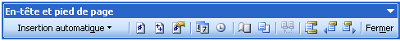
- من قائمة Affichage قم بالنقر على الأمر Entête et pied de page سيتم فتح منطقة للكتابة أعلى الصفحة –Entête- وأخرى أسفل الصفحة –pied de page- وهي عبارة عن مستطيل بخطوط متقطعة وهو مرفق بشريط.(أنظر الصورة)

- قم بالنقر في المنطقة الأولى Entête ثم أكتب الجملة (الفصل الأول).
- الآن قم بالنقر في أول الجملة حيث تكون نقطة الإدراج خلف الألف من كلمة "الفصل"، وبعدها قم بالضغط عدة مرات على مفتاح ترك المسافة من لوحة المفاتيح(المفتاح الطويل) وذلك لإزاحة الكلمة.
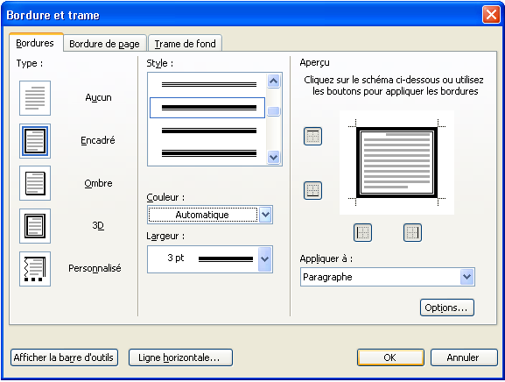
- للكتابة في أسفل الصفحة قم بالنقر في المنطقة pied de page وأكتب الجملة "مذكرة تخرج"
- لجعل هذه الجملة داخل إطار قم بإختيار الأمر bordure et trame من القائمة Format ثم من علبة الحوار الظاهرة أمامك اختر الـ Onglet Bordure ثم أنقر على المربع Encadré ثم Ok.(أنظر الصورة).
يمكنك التحكم في لون الحدود والحجم من المستطيلين Couleur, Largeur.
- وكآخر مرحلة قم بالنقر على الأداة Fermer من شريط entête et pied de page
73

LEÇON WORD

المصحح الأوتوماتيكي

لقد تم إنشاء برنامج معالج النصوص خصيصا لتسهيل عملية تحرير النصوص لذلك فهو يتميز بقدرته على مساعدة المستعمل في تنسيق محتوى ملفه إلى أبعد الحدود، ومن بين هذه المساعدات هي سهولة اكتشاف الأخطاء الإملائية والتعبيرية ثم تصحيحها، حيث يتميز برنامج معالج النصوص بوجود مصحح أوتوماتيكي وضيفته اكتشاف الأخطاء ثم إعطاء الكلمات البديلة التي يمكن أن تحل محل الخطأ.
- إبطال عمل المصحح الأوتوماتيكي:
- من قائمة Outils قم بالنقر على الأمر Option تظهر لك نافذة.
- قم باختيار الـ Onglet GRAMMERE ET ORTHOGRAPHE
- قم بالنقر في المربع
- ثم في المجموعة الثانية قم بالنقر في المربع
- ثم النقر على الزر OK.
  - تصحيح الأخطاء:
- ضع المؤشر في وسط الكلمة التي قام المصحح بتسطيرها (السطر الأحمر يعني خطأ إملائي أما السطر الأخضر يعني خطأ تعبيري).
- قم بالنقر بالجهة اليمنى للفأرة ولاحظ أن القائمة تحتوي على مجموعة من الكلمات، قم بالنقر على واحدة منها ليتم استبدال الخطأ.
- إذا قمت بالنقر على الأمر ignorer فسيتم تجاهل الخطأ ولا يتم تصحيحه.
- التصحيح التلقائي:
- قم بالنقر على الأداة من شريط الأدوات القياسي.
- تظهر علبة حوار قم بالنقر على الكلمة الصحيحة ثم النقر على الزر Modifier.
- قم النقر على الزر Phrase suivante للمرور إلى الأخطاء التالية.
- بعد الانتهاء قم بالنقر على الزر Fermer.

74

LEÇON WORD

شكل الأحرف

الحركة | المفاتيح المستخدمة | الحركة | المفاتيح المستخدمة
الفتحة | Shift + A | الشدة بالفتحة | AltGr + A
الضمة | Shift + E | الشدة بالضمة | AltGr + E
السكون | Shift + X | الشدة بالكسرة | AltGr + C
الكسرة | Shift + C | التنوين بالضمة والشدة | AltGr + R
التنوين بالفتحة | Shift + Z | التنوين بالكسرة والشدة | AltGr + V
التنوين بالضمة | Shift + R | التنوين بالفتحة والشدة | AltGr + Z
التنوين بالكسرة | Shift + V

تطبيق: قم بشكل الأبيات الشعرية التالية
اللَّـيْسِـيَّة
لَيْسَ كُلُّ كَبِيرٍ عَــــاقِلْ وَلَيْــسَ كُلُّ صَـغِيرٍ جَاهِلْ
لَيْسَ كُلُّ شُعُـورٍ وِصَــالْ وَلَيْــسَ كُلُّ الكَـلاَمِ يُقَالْ
لَيْسَ الخُلُــقُ فيِ الجَمَـالْ وَلَيْــسَ الذَّكَاءُ هُوَ الكَمَالْ
لَيْسَ كُلُّ الذُّكُورِ رِجَــالْ وَلَيْسَ كُلُّ مَا فِي الحَيَاةِ حَلاَلْ
لَيْسَتْ السَّعَادَةُ فِي كَثْرَةِ المَالْ وَلَيْسَـتْ الوِحْدَةُ رَاحَةً لِلْبَالْ
لَيْسَتْ كُلُّ الصَّحْرَاءِ رِمَـالْ وَلَيْسَـتْ كُلُّ المـَاشِيَةِ جِمَالْ
بقلم: الحالمة حسناء
75

LEÇON WORD

طباعة سطح المكتب

- قم بفتح ملف جديد.
- قم بتصغير هذه النافذة في شريط المهام.
- اضغط على المفتاح Impr Ecran Syst .
- الآن استرجع النافذة واحرص على وجود نقطة الإدراج في منطقة العمل.
- قم بالنقر على أيقونة اللصق من شريط الأدوات القياسي ثم انقر بالجهة اليمنى للفأرة واختر من القائمة المحلية الأمر لصق.
يقوم النظام بلصق صورة لسطح المكتب، ويمكنك أيضا نسخ صورة لملف مفتوح ولصقها في ملف آخر حيث سيظهر شريط الصورة بمجرد تحديدها، وان لم يظهر نستطيع إظهاره بإتباع الخطوات التالية:
انقر على القائمة عرض "Affichage" ثم اختر الأمر شريط أدوات " Barre d’outils" ثم صورة "Image".

دراسة شريط الصورة

الرقم | اسم الأيقونة | الرقم | اسم الأيقونة
1 | إدراج صورة جديدة | 7 | قص
2 | اختيار لون الصورة | 8 | تدوير والتفاف
3 | تباين أكثر | 9 | حدود الصورة
4 | تباين أقل | 10 | وضعية الصورة
5 | سطوع أكثر | 11 | تنسيق الصورة
6 | سطوع أقل
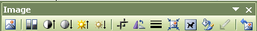
1
2
3
4
5
6
7
8
9
10
11

76

LEÇON WORD

إدراج صورة

يمكن إدراج صورة في منطقة العمل تكون موجودة في جزء من أجزاء القرص الصلب لجهاز الكمبيوتر أو موجودة في قرص مرن أو قرص مضغوط أو في القرص فلاش، كما يمكن إدراج صورة مقترحة من طرف النظام.وفيما يلي شرح لكلتا الطريقتين:
- إدراج صورة موجودة في ملف:
- قم بالنقر على القائمة "إدراج" – Insertion – ثم اختر الأمر "صورة" - Image – ومن القائمة الفرعية لهذا الأمر قم باختيار الأمر "انطلاقا من ملف" – à partir du fichier – ستظهر لك علبة حوار.
- من هذه العلبة قم بفتح مكان تواجد ملف الصورة وحدد الملف ثم انقر على الزر "إدراج" – Insérer – أو قم بالنقر على الملف مرتين متتاليتين.
  - إدراج صورة مقترحة من طرف النظام:
- قم بالنقر على القائمة "إدراج" – Insertion – ثم اختر الأمر "صورة" - Image – ومن القائمة الفرعية لهذا الأمر قم باختيار الأمر "انطلاقا من ملف" – Images Clipart– ستظهر لك نافذة خاصة في الجهة اليمنى للصفحة ويمكن غلقها بالنقر على علامة x الموجودة أعلاها.
- في المستطيل الأول الخاص بالبحث قم بكتابة كلمة "كتاب" بالفرنسية أي –Livre وانقر على الزر الأخضر الذي إلى جانبه. سيقوم النظام بالبحث عن صور لهذه الكلمة ويقوم بعرضها لك أسفل المستطيل.(قم بتجربة الكلمات التالية: Bus,Page,Arbre,Mur).
- لإدراج إحدى هذه الصور قم بالنقر على الصورة مرة واحدة، أو أنقر على السهم الذي يظهر عند الاقتراب بسهم الفأرة من الصورة ثم اختر الأمر "إدراج" – Insérer-، أو باختيار الأمر "نسخ" – Copier- ثم النقر بالجهة اليمنى للفأرة في الصفحة قم اختيار الأمر "لصق" – Coller-
توجد أيقونة "إدراج صورة انطلاقا من ملف" في شريط الرسم "Barre de dessin".
توجد أيقونة "إدراج صورة مقترحة من طرف النظام" في شريط الرسم "Barre de dessin".

77
LEÇON WORD

54
تطـبيق:

78

راجع درس إدراج أشكال هندسية و قم بالأعمـــــال التالية:
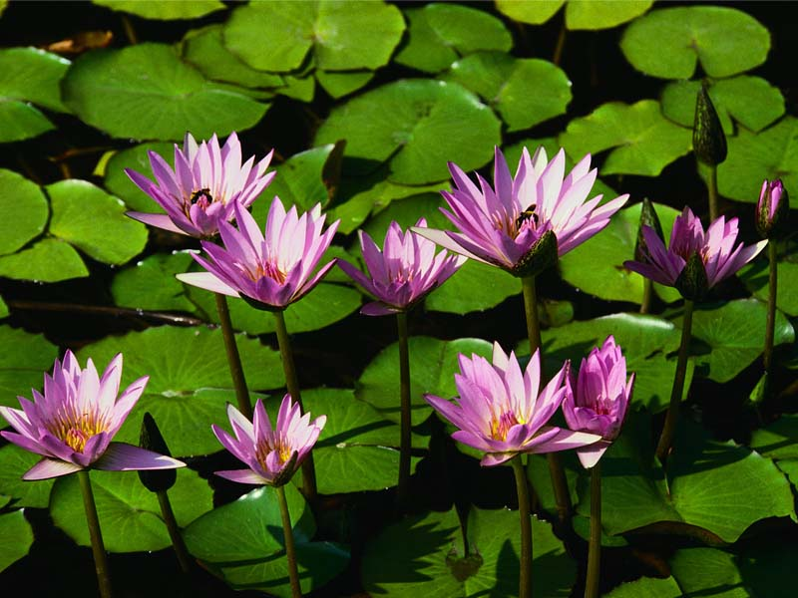

لا إله إلا أنت سبحانك إني كنت من
الظالمين أستغفرك وأتوب إليك

أشهد أن لا إله إلا أنت وحدك
لا شريك لك وأن محمدا عبدك ورسولك

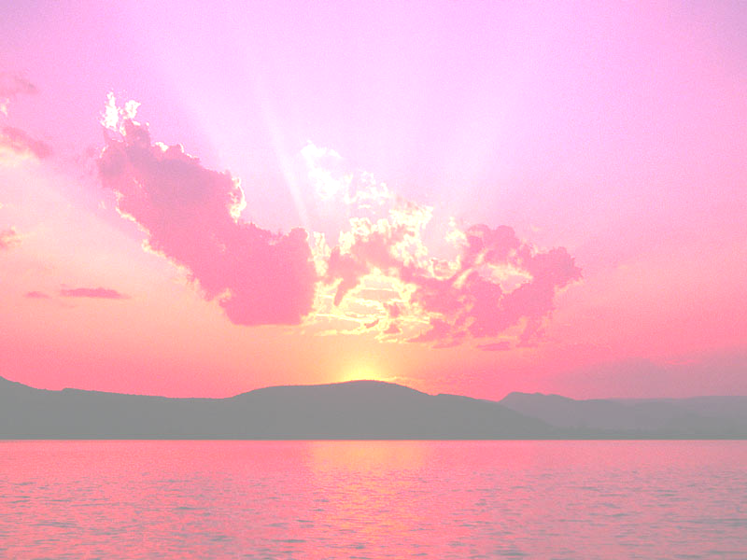

LEÇON WORD

إدراج نص فني
79

يتم إدراج نص فني بإتباع إحدى الطرق التالية:
- الطريقة الأولى:
- قم بكتابة كلمة أو جملة في صفحة الملف.
- قم بتحديد ما كتبت للتو.
- من شريط الرسم قم بالنقر على أداة إدراج نص فني.
ستظهر لك علبة حوار بها مجموعة من المربعات التي تمثل أنواعا للنص الفني، قم باختيار مربع من هذه المربعات (النقر مرة واحدة)، ثم أنقر على الزر OK.
ستظهر لك علبة حوار أخرى بها الجملة التي كتبتها في الصفحة وقد قمت بتحديدها في الخطوات الأولى، ومن هذه العلبة يمكنك التحكم بحجم الخط ونوعه و يمكنك جعله سميكا و/أو مائلا، ثم أنقر على الزر OK. سيتم إدراج الكلمة أو الجملة على شكل نص فني.
- الطريقة الثانية:
- من شريط الرسم قم بالنقر على أداة إدراج نص فني.
- ستظهر علبة حوار بها مجموعة من المربعات التي تمثل أنواعا للنص الفني، قم باختيار مربعا منها ثم أنقر على الزر OK.
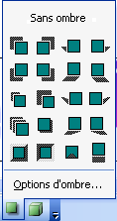
- ستظهر لك علبة حوار أخرى بها الجملة التالية Votre texte ici وهي محددة تلقائيا، قم بكتابة النص الذي تريد ثم أنقر على الزر OK.
تنسيق نص فني

لتظليل النص الفني قم بتحديده وذلك بالنقر عليه مرة واحدة، ثم بالنقر على أداة الظل من شريط الأدوات واختر ظلا يعجبك، إذا اخترت الجملة Sans ombre فان النص يظهر بدون ظل. أما إذا قمت باختيار الجملة Option d'ombre سيظهر شريط الظل.
النقر مرة واحدة في أداة سمك الخط
يؤدي إلى جعل الخط سميك، وإعادة النقر فيها يؤدي إلى إبطال عملها. كذلك الحال بالنسبة لأداة الخط المائل
.

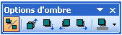
LEÇON WORD

6
5
4
3
2
1

الرقم | الوظيفة
1 | من سهم الأداة يمكن اختيار لون الظل.
2 | إزاحة الظل إلى اليمين.
3 | إزاحة الظل إلى اليمين.
4 | إزاحة الظل إلى الأسفل.
5 | إزاحة الظل إلى الأعلى.
6 | إخفاء أو إظهار الظل.

راجع درس إدراج أشكال هندسية، واتبع نفس الخطوات لتنسيق النص الفني.

80

LEÇON WORD

إدراج أشكال هندسية

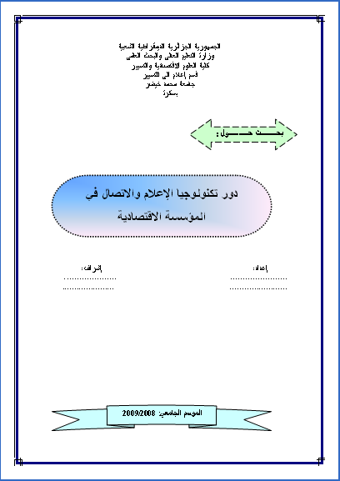
2 الشكل
1 الشكل

- قم بانجاز الواجهة التالية:

- يتم إدراج مختلف الأشكال الهندسية من شريط الرسم وذلك من سهم الأداة Formes automatiques.
- بعد اختيار شكل معين قم بالضغط على المفتاح Echap من لوحة المفاتيح لكي نلغي الاطار الذي يظهر بعد اختيار شكل هندسي لأننا أن لم نفعل ذلك فسيشكل عائقا فيما بعد.
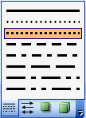
- لتغيير نوع الخط الى خط متقطع نقوم بتحديد الشكل الهندسي وذلك بالنقر فيه مرة واحدة ثم ننقر على الأداة تغيير نوع الخط من شريط الرسم واختر نوع معين.

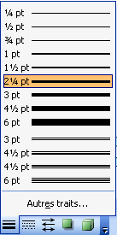
- لتغيير سمك الخط قم بتحديد الشكل الهندسي ثم النقر على اداة تغيير السمك من شريط الرسم واختر سمك معين.
81
- لتلوين الخط قم بتحديد الشكل الهندسي أولا ثم أنقر على سهم أداة تلوين الحدود ستظهر لك قائمة بها مجموعة من الألوان قم باختيار واحدة منها، وإذا قمت بالنقر على الجملة Aucun trait فسيختفي الخط تماما، أما إذا قمت بالنقر على الجملة Autre couleur ستظهر علبة حوار بها مجموعتين للألوان يمكنك الاختيار منها أيضا (أنظر الشكل1 في واجهة البحث أعلاه)، وعند النقر على الجملة Lignes avec motif ستظهر علبة حوار تمكنك من تغيير نوع الخط ولونه وكذا خلفيته (أنظر الصورة).
LEÇON WORD

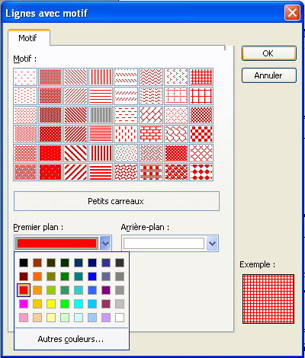
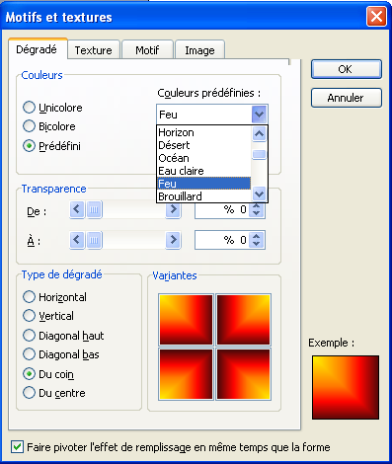
- لتلوين الشكل الهندسي (ملؤه)، قم بتحديده ثم أنقر على سهم أداة الملأ ستظهر لك قائمة بها مجموعة من الألوان قم باختيار واحدة منها ولاحظ تلون الشكل(كما)، وإذا قمت بالنقر على الجملة Aucun remplissage سيجعل من الشكل بلا لون ويبدو بلون الصفحة، أما إذا قمت بالنقر على الجملة Autre couleur ستظهر علبة حوار بها مجموعتين للألوان يمكنك الاختيار منها أيضا، وعند النقر على الجملة Motifs et textures ستظهر علبة حوار تحتوي على 4 Onglets (أربع تبويبات) التبويب الأول به ثلاث اختيارات:
- التلوين بلون واحد Unicolore: وعند النقر فيه يظهر مستطيل لاختيار لون معين.
- التلوين بلونين Bicolore: وعند النقر فيه يظهر مستطيلين لاختيار لون أول ولون ثاني.
- التلوين بلون تلقائي Prédéfini: وعند النقر فيه يظهر مستطيل به مجموعة من الكلمات كل منها تعبر عن لون هو أصلا لونين.

بعد اختيار لونين قم بالنقر في دائرة من الدوائر في الجزء السفلي من العلبة حيث تمثل كل منها طريقة عرض الألوان ثم انقر على زر الموافقة.

82
- قم بوضع إطار للصفحة كما تعلمت في الدروس السابقة.
LEÇON WORD

- لجعل النص في وسط الصفحة كما هو الحال بالنسبة للنص الموجود في رأس الصفحة قم بتحديده ثم النقر على أداة المحاذاة إلى الوسط من شريط أدوات التنسيق.
- أكتب كلمة "إعداد" ثم اضغط على مفتاح Espace لترك فراغ ثم كتابة الكلمة "إشراف"، كذلك الحال بالنسبة لكتابة الأسماء المعدة للبحث وأسماء المشرفين عليه، يمكن ترك الفراغ باستعمال مفتاح Tabulation (راجع درس " دراسة لوحة المفاتيح").
1
2
3
4

الرقم | الاسم بالفرنسية | الاسم بالعربية
1 | Aligné a gauche | محاذاة إلى اليسار
2 | Au centre | في الوسط
3 | Aligné a droite | محاذاة إلى اليمين
4 | justifier | متساوي

إذا أردت أن ترفق جميع صفحات الملف بنفس الجملة في رأس الصفحة أو في أسفلها (ذيل الصفحة)، قم باختيار الأمر "رأس وتذييل الصفحة" من القائمة عرض Affichage ستفتح منطقة رأس الصفحة وذيلها للكتابة فيهما مثلا أكتب "الفصل الأول: ماهية العولمة"و بعد الانتهاء انقر على كلمة Fermer من شريط رأس وتذييل الصفحة.
لفتح المنطقة ثانية قم بالنقر مرتين متتاليتين فوق مكان الكتابة.

83

LEÇON WORD

جمع الأشكال الهندسية

تطبيق01:
:

*قم بإدراج الأشكال التالية الأشكال التالية:

*من شريط الرسم وبالتحديد من قائمة الأشكال Formes automatiques اختر الأشكال المطابقة للتي في التطبيق.
تطبيق02:
:

*قم بجمع الأشكال والجمل التالية مع بعضها البعض:
الجنة تحت أقدام الأمهات
ربِّي احْفَظْ لِي وَالِدَيَّ
الهم كن لي ولا تكن علي
آمين

*بعد إدراج الأشكال الهندسية والنصوص الفنية وتغيير طريقة تحديدها من شريط الصورة وبالتحديد من أداة التفاف النص وتغيير اتجاه كل نص فني باستخدام الدائرة الخضراء والدوائر الصفراء التي تظهر عند النقر على أي نص فني تم تغيير طريقة تحديده وتقريب الأشكال إلى بعضها البعض.
* نحدد جميع الأشكال والنصوص المدرجة في آن واحد وذلك كما يلي:
- من شريط الرسم أنقر مرة واحدة على السهم الأبيض الذي يمثل أداة تحديد الأشكال، ثم اجمع الأشكال بهذا السهم كما هو موضح في الشكل.
84
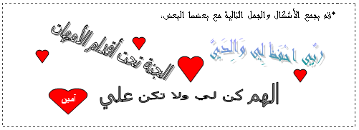
LEÇON WORD

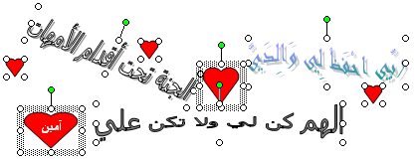
- بعد أن تنتهي عملية التحديد تتحصل على الشكل التالي:

- من شريط الرسم وبالتحديد من الأداة Dessiner نختار الأمر Grouper ولاحظ كيف يتغير التحديد من تحديد كل واحدة على حدا إلى تحديد جميع الأشكال وكأنها شكل واحد.

إذا أردت أن تجزئ التحديد الكلي للأشكال وجعلها كل واحدة على حدا قم بالنقر مرة واحدة على الشكل الذي توصلت إليه ثم النقر على قامة Dessiner واختر الأمر Dissocier.

85
LEÇON WORD

إنشاء شريط أدوات
1- في مساحة فارغة من شريط القوائم قم بالنقر بالجهة اليمنى للفأرة تظهر لك قائمة بمجموعة أسماء لأشرطة مختلفة.
2- اختر الأمر خصائص- Propriété -سوف تظهر لك علبة حوار بها 03 Onglets.
3- أنقر على الزر " جديدة " - Nouvelle - من الـ onglet الأولى (Barre d’outils) ستظهر لك علبة حوار (Nouvelle barre d’outils) قم بإدخال اسم لهذا الشريط في المستطيل الأول ومن المستطيل الثاني قم باختيار مكان ظهور الشريط( إما Normal ويعني ظهور اسم الشريط مع بقية أسماء الأشرطة في القائمة التي تظهر عند النقر بالجهة اليمنى للفأرة في مساحة فارغة من شريط القوائم في بقية ملفات الـ Word، وإما Document1 ويعني ظهور اسم الشريط في الملف الذي تم إنشاء الشريط فيه فقط).
4- قم بالنقر على الزر OK وسوف يظهر لك شريط صغير (مربع) فيه الأحرف الأولى من اسم الشريط الذي قمت بإدخاله.
5- من الـ Onglet الثانية (Commandes) قم باختيار الأدوات التي تريد أن يحتوي عليها الشريط وذلك كما يلي:
- احرص على أن يكون الشريط قريبا من علبة الحوار لكي يسهل عليك عملية السحب والإفلات.
- في المربع الذي يظهر أسماء القوائم في الجهة اليسرى للنافذة، قم باختيار إحداها ولاحظ مكوناتها في المربع الظاهر على اليمين.
- الآن أنقر على إحدى الأدوات وابق على هذه الحال واسحب الفأرة نحو الشريط وبعد أن تلاحظ ظهور العمود الأسود في الشريط قم بإفلات الأداة، وكرر العملية مع باقي الأدوات التي ستضعها في هذا الشريط.
6- أنقر الزر إغلاق- Fermer – من علبة الحوار.
حذف هذا الشريط

- في مساحة فارغة من شريط القوائم قم بالنقر بالجهة اليمنى للفأرة تظهر لك قائمة بمجموعة أسماء لأشرطة مختلفة قم باختيار الأمر خصائص وسوف تظهر لك علبة حوار.
- قم بالنقر في مربع اسم الشريط الذي أنشأته في الـ Onglet الأولى من العلبة ثم من الجهة اليمنى أنقر على الزر حذف - Supprimer - .
- في علبة الرسالة الظاهرة أمامك قم بالنقر على الزرOK .
86
LEÇON WORD

طريقة تهميش نص
87
النـص:

شبكة الكمبيوتر تشير إلى اثنين أو أكثر من أجهزة الكمبيوتر متصلين معا بوسائط نقل.
التهميش:

- ضع نقطة الإدراج في نهاية النص.
- أنقر على القائمة "إدراج" – Insertion – واختر الأمر"مرجع" – Référence – ، ثم الأمر – Note de bas de page - ،تظهر لك علبة حوار.
- أترك الاختيار التلقائي كما هو في المستطيل الأول(Note de bas de page)،في المجموعة "تنسيق"-Format- يمكنك تنسيق الرقم من خلال الاختيارات التي تظهر بالنقر على سهم المستطيل، ويوجد تنسيق خاص عند النقر على الزر Symbole فيتم فتح علبة حوار-Caractères spéciaux-، وعند التنسيق "ترقيم" اختر من سهم المستطيل الأمر "اعادة عند كل صفحة"-Recommence à chaque pager-.
- بعد الانتهاء من هذه التنسيقات قم بالنقر على الزر "إدراج".
- عند الرقم1 في أسفل الصفحة قم بكتابة التهميش التالي:
علي كمال شاكر، شبكات الحاسبات لأخصائي المكتبات والمعلومات (أسس وتطبيقات عملية). الدار المصرية اللبنانية، الطبعة الأولى، القاهرة، مصر،2006، ص.23.
إذا ظهر لك خط التهميش على الجانب الأيسر قم بالتعديلات التالية:
أنقر بالجهة اليمنى للفأرة عند الرقم 1 في الأسفل واختر الأمر Style تظهر لك علبة حوار.
من علبة الحوار وبالضبط من مربع السرد الذي يحتوي على مجموعة من الكلمات، اختر الكلمة Normale.
أنقر على الزر "تغيير"- Modifier- تظهر لك علبة حوار قم بتغيير محاذاة النص إلى اليمين وانقر الزر OK (العلبة الثانية) ثم الزر Appliquer (العلبة الأولى).

LEÇON WORD

العمليات على الجداول
88
مثال تطبيقي:

أنشئ الجـدول التالي:
Total | Jus | transformés |  |  |  | Fruit frais | Année | Statistiques sur les aliments
Total | Jus | Séchés |  | Congelés | En conserve | Fruit frais | Année | Statistiques sur les aliments
kilogrammes | litres | kilogrammes |  |  |  | Fruit frais | Année | Statistiques sur les aliments
 |  |  |  |  |  | Pomme | 2009 | Statistiques sur les aliments
- قم بحذف العمود Fruit frai.
- قم بحذف الخانات Séchés, Congelés, En conserve.
- قم بإضافة سطر تحت transformés.
- قم بإضافة عمود على يمين Jus.
الحــل:

- ضع نقطة الإدراج في العمود ثم أنقر على القائمة "جدولTableau " وبعدها قم باختيار الأمر "حذف Supprimer " ثم الأمر "أعمدة Colonnes".
- ضع نقطة الإدراج في الخانة ثم أنقر على القائمة "جدولTableau "وبعدها قم باختيار الأمر "حذف Supprimer "ثم الأمر "خانات Cellules" ومن علبة الحوار اختر الأمر "حذف السطر المؤشر فيه Supprimer la ligne entière".
- ضع نقطة الإدراج في السطر ثم أنقر على القائمة "جدولTableau " وبعدها قم باختيار الأمر "إدراج Insérer" ثم الأمر "أسطر تحت Lignes en dessous".
- ضع نقطة الإدراج في العمود ثم أنقر على القائمة "جدولTableau "وبعدها قم باختيار الأمر "إدراج Insérer" ثم الأمر "أعمدة على اليمين Colonnes à droite".
LEÇON WORD

شريط جداول وحدود

بعد إدراج جدول يتكون من عدد معين من الأسطر والأعمدة يتم عرض شريط خاص بالعمليات على الجداول وهو شريط جداول وحدود Tableau et bordure، ولعرض هذا الأخير هناك طريقتين يمكن إتباع إحداهما:
الطريقة الأولى:
من القائمة "عرض" Affichage نختار الأمر Barres d'outils ومن القائمة الفرعية لهذا الأمر نختار الشريط Tableau et bordure.
الطريقة الثانية:
ننقر بالجهة اليمنى للفأرة في مساحة فارغة من شريط القوائم تظهر نفس القائمة الفرعية السابقة ونختار منها الشريط Tableau et bordure.
نتبع هاتين الطريقتين لعرض أي شريط آخر.
بقية الأوامر التي توجد في القائمة الفرعية هي أيضا أشرطة.

- دراسة مكونات شريط جداول وحدود:

1
3
2
4
18
17
10
11
12
13
14
15
16
9
8
7
6
5
الرقم | وظيفة الأداة | الرقم | وظيفة الأداة
1 | رسم حدود الجدول | 10 | تقسيم الخلية
2 | الممحاة | 11 | المحاذاة
3 | نوع الحدود | 12 | توزيع الأسطر بالتساوي
4 | سمك الحدود | 13 | توزيع الأعمدة بالتساوي
5 | تلوين الحدود | 14 | تغيير نوع الجدول
6 | رسم حدود الخلية | 15 | تغيير اتجاه النص
7 | تلوين الخلايا (الملأ) | 16 | الترتيب التصاعدي
8 | إدراج جدول | 17 | الترتيب التنازلي
9 | دمج الخلايا | 18 | الجمع التلقائي

89
- ترتيب الجدول تصاعدياTri croissant :
LEÇON WORD

ضع نقطة الإدراج في إحدى خلايا العمود أو السطر المراد ترتيب محتواه، ثم قم بالنقر على أداة الترتيب التصاعدي من شريط جداول وحدود.
- ترتيب الجدول تنازليا Tri décroissant:
نفس الخطوات السابقة ولكن بالنقر على أداة الترتيب التنازلي.
لا يمكن ترتيب محتوى جدول معين يحتوي على خلايا تم دمجها.
أنصح بتكبير الجدول أولا قبل تغيير محاذاة النص في الخلية لملاحظة الفرق بين كل محاذاة.
عند النقر بالجهة اليمنى للفأرة يتم عرض القائمة المحلية.

- إيجاد مجموع الأرقام(دالة الجمع التلقائي):
ضع نقطة الإدراج في الخلية الأخيرة الفارغة من العمود المراد جمع محتواها (الأرقام)، ثم قم بالنقر على أداة الجمع التلقائي (Somme automatique).
كشف النقاط |  |  | الســـــــداسي الأول
الاسم واللقب | المادة | العلامة | الســـــــداسي الأول
رشيدة | عــون إدخــال | 19 | الســـــــداسي الأول
هند | عــون إدخــال | 17 | الســـــــداسي الأول
نادية | عــون إدخــال | 18 | الســـــــداسي الأول
ليلى | عــون إدخــال | 20 | الســـــــداسي الأول
المجموع |  | 74 | الســـــــداسي الأول
مثــال:

- تغيير اتجاه النص في الخلية Orientation du texte:
- الطريقة1/ قم بدمج خلايا العمود الأخير للجدول الذي أدرجته على ورقة العمل ، ثم أكتب الجملة التالية: Statistiques sur les aliments،(أنظر المثال التطبيقي)، الآن أنقر على أداة تغيير اتجاه النص ولاحظ تغير اتجاه النص كلما عاودت النقر عليها.
90
- الطريقة2/ ضع نقطة الإدراج في الخلية المراد تغيير اتجاه محتواها وانقر بالجهة اليمنى للفأرة ثم اختر الأمر Orientation du texte من القائمة المحلية، ستظهر لك علبة حوار بها ثلاثة اختيارات لتغيير اتجاه النص، وفي كل مرة ننقر قي أحدى الاختيارات وننقر على الزر OK.(أنظر المثال السابق "كشف النقاط")
  - تغيير محاذاة النص في الخلية Alignement de cellules:
LEÇON WORD

ضع نقطة الإدراج في خلية معينة وانقر على السهم الأسود الموجود بجانب أداة المحاذاة من شريط جداول وحدود (الرقم11)، ستظهر مجموعة من الاختيارات قم باختيار واحدة منها ولاحظ تغير محاذاة النص في الخلية، ويمكن فعل ذلك انطلاقا من القائمة المحلية للخلية.
- تغيير حجم جدول، حجم عمود، حجم سطر Modifier les éléments d'un tableau :
- تغيير حجم جدول:
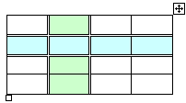
بعد أن عرفنا طريقة إدراج جدول في منطقة العمل، الآن سنتعرف سويا على طريقة التغيير من حجمه وطريقة تحريكه من مكان لآخر.
سطر
خلايا
مقبض التحريك
عمود
مقبض التحجيم
- أنقر على مقبض التحجيم واسحب الفأرة إلى الخارج لتكبير الجدول أو إلى الداخل لتصغيره.
- أنقر على مقبض التحريك واسحب الفأرة إلى المكان الجديد الذي ستضع فيه الجدول وقم بإفلاته.
- تغيير ارتفاع سطر أو عرض عمود:
ضع مؤشر الفأرة على حد من حدود السطر أو العمود وحين يأخذ مؤشر الفأرة الشكل (في حالة عمود)، أو الشكل (في حالة سطر)، أنقر بالفأرة واسحب إلى الأعلى لزيادة ارتفاع السطر أو إلى الأسفل للتصغير منه، واسحب نحو الخارج لزيادة عرض العمود أو إلى الداخل للتصغير منه.
  - تحديد عناصر الجدول Sélectionner les éléments d'un tableau:
- تحديد الجدول:
يتم تحديد الجدول بأكمله بالنقر مرة واحدة على مقبض التحريك.
- تحديد خلية:
ضع مؤشر الفأرة في الركن الأسفل للخلية على اليمين، وبمجرد أن يأخذ المؤشر شكل سهم أسود صغير الحجم ومتجه نحو الداخل، أنقر مرة واحدة ولاحظ تلون الخلية بالأسود.
91
- تحديد سطر:
LEÇON WORD

92
لتحديد سطر، ضع مؤشر الفأرة على يمين السطر المطلوب، وعندما يأخذ المؤشر شكل السهم الأسود الصغير قم بالنقر مرة واحدة ولاحظ تلون الخلية بالأسود.
- تحديد عمود:
بنفس الطريقة السابقة الذكر وعندما يأخذ المؤشر شكل السهم الأسود الصغير قم بالنقر مرة واحدة ولاحظ تلون الخلية بالأسود.
- تحديد مجموعة من الخلايا:
لتحديد مجموعة من الخلايا ضع مؤشر الفأرة في الخلية الأولى من المجموعة التي سيتم تحديدها، ثم أنقر بالفأرة واسحبها إلى غاية الخلية الأخيرة من المجموعة ستكون بذلك حددت جميع الخلايا.
  - إضافة سطر:
أنظر الرقم3 من الحل السابق للمثال التطبيقي.
  - إضافة عمود:
أنظر الرقم4 من الحل السابق للمثال التطبيقي.
  - إضافة خلايا:
حسب طريقة إضافة عمود وسطر يمكن إضافة خلايا، قم بالنقر على السهم الأسود الخاص بأداة إدراج جدول (الرقم8 من شريط جداول وحدود)ستظهر قائمة اختر منها "إدراج خلايا Insérer des cellules"(لاحظ تغير شكل الأداة في الشريط)، تظهر علبة حوار تحتوي على الأوامر التالية:
- إزاحة الخلايا نحو الأسفل Décaler les cellules ver le bas.
- إزاحة الخلايا نحو اليمين Décaler les cellules ver la droite.
- إضافة سطر (يتم إضافة سطر تلقائيا أعلى الخلية التي بها نقطة الإدراج).
- إضافة عمود (يتم إضافة عمود تلقائيا على يسار العمود الذي به نقطة الإدراج).
  - تغيير نوع الجدول:
قم بوضع نقطة الإدراج في إحدى خلايا الجدول ثم أنقر على أداة تغيير نوع الجدول (الرقم14) من شريط جداول وحدود ستظهر علبة حوار بها مجموعة من الكلمات والجمل تمثل أنواع عرض الجدول.
- تغيير لون محتوى الجدول:
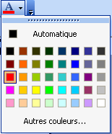
لتغيير النص الموجود في خلية معينة نقوم بتحديد الخلية ثم ننقر على السهم الأسود الخاص بأداة تلوين النص من شريط أدوات التنسيق أو من شريط الرسم، تظهر مجموعة من الاختيارات (لاحظ الصورة).
LEÇON WORD

- تلوين خلايا الجدول:
ضع مؤشر الفأرة في الخلية التي تريد تلوينها ثم أنقر على السهم الأسود الخاص بأداة الملأ من شريط جداول وحدود (الرقم7)، تظهر مجموعة من الألوان اختر واحد منها ولاحظ تلون الخلية.
- تغيير نوع الحدود وسمكها و لونها:
لتغيير الخط الذي تم رسم الجدول به، نقوم بما يلي:
- للتغيير من نوع الحدود أنقر على سهم المستطيل الطويل الذي يمثل أداة نوع الحدود من شريط جداول وحدود (الرقم3)، تظهر قائمة بها أنواع الخطوط قم باختيار واحد منها ولاحظ تغير مؤشر الفأرة من سهم إلى قلم وكذا لاحظ أن أداة رسم حدود الجدول (الرقم1) قد تم تحديدها.
- للتغيير من سمك الحدود أنقر على سهم المستطيل الصغير الذي إلى جانب المستطيل السابق والذي يمثل أداة سمك الحدود واختر رقما معينا.
- للتغيير من لون الحدود قم بالنقر على السهم الأسود الخاص بأداة تلوين الحدود من شريط جداول وحدود (الرقم5).
- قم بإعادة رسم إحدى الخطوط من الجدول ولاحظ التغيير.
- والآن لاسترجاع شكل مؤشر الفأرة السابق والتخلص من شكل القلم، قم بالنقر على أداة رسم حدود الجدول (الرقم1).
طريقة تلوين محتوى خلية هي نفسها الطريقة المتبعة عند تلوين أي نص موجود في منطقة العمل(الصفحة).
لتلوين مجموعة من الخلايا بنفس اللون يتم تحديد المجموعة أولا ثم اختيار لون من أداة الملأ.

93
LEÇON WORD

خصائص جدول

يتم عرض علبة حوار خصائص جدول من قائمة جدول بالنقر على الأمر Propriétés du tableau بشرط أن تكون نقطة الإدراج في إحدى خلايا الجدول الذي تم إدراجه سابقا. وتحتوي هذه العلبة على أربع تبويبات (04 Onglets)، سنقوم من خلال هذا الموضوع بدراسة الأمور التي نجدها مهمة فقط.
94
  - L'onglet Tableau:
- الحجم Taille:
وتحتوي هذه المجموعة على الطول Largeur للتغير من طول الجدول وتعمل عمل مقبض التحجيم عندما يتم من خلالها سحب الجدول إلى الخارج أو إلى الداخل.
- محاذاة Alignement:
وتحتوي هذه المجموعة على أدواة التغيير من وضعية الجدول في الصفحة، إذا على يمين الصفحة أو على يسارها أو في الوسط، كما يمكن فعل ذلك بواسطة أدوات المحاذاة الموجودة في شريط أدوات التنسيق ولكن بشرط تحديد الجدول قبل استخدام الأدوات.
- اتجاه الجدول Orientation de tableau:
وهذه المجموعة خاصة بقلب محتوى الجدول إما من اليمين إلى اليسار أو العكس، حيث تحتوي على الزر Bordure et trame الذي يؤدي النقر عليه إلى ظهور علبة حوار تحتوي على 3 تبويبات (03 Onglets) كما هي موضحة فيما يلي:
- L'onglet Bordures:
- النوع Type:
لا يوجد Aucun، إطار Encadré، الكل Toutes، مؤطر Quadrillage.
- اللون Couleur:
من سهم المستطيل نختار اللون المناسب لإطار الجدول، أو من علبة الحوار التي تظهر بعد النقر على الجملة Autre couleur.
- السمك Largeur:
من سهم هذا المستطيل نختار سمك لإطار الجدول.
- التفاف النص Habillage du texte:
Aucun: يبقى النص دائما أسفل الجدول حتى وإن كان الجدول من الحجم الصغير وهناك مكان في اليسار أو ليمين في الصفحة.
LEÇON WORD

Autour: يكون النص حول الجدول إن وجد مكان فارغ على اليمين أو اليسار.
بعد اختيار كل هذه الخصائص قم بالنقر على المربعات الصغيرة التي في جهة اللمحة Aperçu لتثبيت الاختيار. ومن سهم المستطيل Appliquer à نختار أي المعطيات التي يتم تطبيق الاختيارات عليها حيث يمكن أن تكون جدولا أو خلية أو نصا.
95
- L'onglet Bordure de page:
نلاحظ أنها هي نفسها العلبة التي تظهر عند اختيار الأمر Bordure et trame من القائمة تنسيق، لذلك فالعمليات التي رأيناها سابقا تطبق هنا مرة أخرى.
- L'onglet Trame de fond:
وهي خاصة بألوان خلفية الجدول حيث يتم تحديد (النقر) أحد الألوان وبالنقر على سهم مستطيل Style واختيار إحدى المربعات يتم إضافة بعض النقاط السوداء لهذه الخلفية، ويتم ملاحظة شكل الجدول بعد تنسيقه في الجهة اليمنى للعلبة، بعد تثبيت الاختيار يتم النقر على الزر OK.
علبة الحوار التي تظهر عند النقر على الزر Bordure et trame هي نفسها علبة الحوار التي تظهر باختيار الأمر Bordure et trame من القائمة تنسيق.

  - L'onglet Ligne:
ويمكن من خلال المستطيل الذي يظهر عند النقر على مربع Spécifier la hauteur التغيير من طول الأسطر (ارتفاع الأسطر).
- الزر La ligne précèdent "السطر السابق" يقوم بتحديد السطر السابق في الجدول.
- الزر La ligne suivante "السطر التالي" يقوم بتحديد السطر التالي في الجدول.
  - L'onglet Colonne:
يمكن التغيير من عرض عمود من خلال زيادة الأرقام أو التقليل منها في المستطيل الذي يظهر عند النقر في مربع Largeur préféré.
- الزر La colonne précèdent "العمود السابق" يقوم بتحديد العمود السابق في الجدول.
- الزر La colonne suivante "العمود التالي" يقوم بتحديد العمود التالي في الجدول.
- L'onglet Cellule:
LEÇON WORD

حيث يمكن جعل محاذاة نص الخلية التي بها نقطة الإدراج إما في الأعلى أو في الوسط أو في الأعلى أو في الأسفل.
دراسة لوحة المفاتيح
96
تعتبر لوحة المفاتيح وحدة إدخال المعلومات، حيث توجد لها عدة أنواع عديدة منها التي تحتوي على 82 مفتاحا وأخرى تحتوي من 102 إلى 106 مفتاحا.
ما معنى لوحة مفاتيح أزرتي Clavier Azerty ؟
يعني ذلك أن اللوحة فرنسية وأن الأحرف الستة الأولى الواقعة في مجموعة مفاتيح الأحرف الرقمية ابتداء من اليسار إلى اليمين هي: A , Z , E , R ,T,Y .
ما معنى لوحة مفاتيح كويرتي Clavier Qwerty ؟
يعني ذلك أن اللوحة فرنسية وأن الأحرف الستة الأولى الواقعة في مجموعة مفاتيح الأحرف الرقمية ابتداء من اليسار إلى اليمين هي: Q , W , E , R ,T,Y .
أقســـــام لوحـــة المفـــــــــاتيح

تنقسم لوحة المفاتيح إلى (05) مجموعات وهي:
- المجموعة الأولى: الآلة الحاسبة
تحتوي هذه المجموعة على الأرقام من (0) إلى (9) كما تحتوي على مفاتيح لرموز العمليات الحسابية (+)، (-)، (*)، (/)، (= entrer) وهناك مفتاح رئيسي (Verr num).
إذا كان ضوء المفتاح الرئيسي مشتعل فإن النقر على المفاتيح (2) ،(8)، (4)، (6) من مفاتيح الآلة الحاسبة يعطينا أرقاما أما إذا كان ضوء المفتاح الرئيسي منطفئ فإن هذه المفاتيح تعمل عمل مفاتيح أسهم الاتجاهات، كل حسب اتجاه السهم الموجود فيه.

- المجموعة الثانية: أسهم الاتجاهات
وتحتوي هذه المجموعة على (08) مفاتيح تتجلى في (04) للاتجاهات الأربعة (اليمين، اليسار، الأعلى، الأسفل) ومفتاح خاص بالانتقال من الصفحة العلوية(Page précédente) إلى الصفحة السفلية (Page suivante) ،كما يوجد مفتاح للانتقال بالمؤشر إلى نهاية السطر ، وآخر للرجوع بالمؤشر إلى بداية السطر .

Fin


- المجموعة الثالثة: مفاتيح المراقبة
LEÇON WORD

تحتوي مجموعة مفاتيح المراقبة على (13) مفتاحا.
(Tab) Tabulation ينقل الكلمة بقدر (08) أحرف، وكذلك يستعمل لترك فراغ.
☞

(Caps Locke) لكتابة Les majuscules
97
Espace
ترك فراغ بين الكلمات، الانتقال بكلمة مقدار حرف واحد.
(Shift) ويوجد منه مفتاحين، أحدهم على الجهة اليمنى والآخر على الجهة اليسرى. ودوره في معظم الأحيان استخراج الحرف الثاني من أي مفتاح موجود في مجموعة مفاتيح الأحرف الرقمية. مثلا: إShift+Y= ، أShift+H= ، آShift+N= ...
⇑
Ctrl
(Contrôle) ويوجد منه أيضا مفتاحين في جهة اليمين واليسار، حيث يستخدم هذا المفتاح مع مفاتيح أخرى للقيام بدور معين. مثلا:Ctrl+C=Copier ; Ctrl+x=Couper ; Ctrl+V=Coller ; Ctrl+S=Enregistrer ; ...
تسمح في بعض الأحيان بالوصول إلى قائمة معينة. مثلا: Alt+F=Menu Fichier ; Alt+E=Menu Edition ; ...
Alt
AltGr
استخراج الحرف أو الرمز الثالث من أي مفتاح من المفاتيح الأحرف الرقمية. مثلا: AltGr+8= \ ; AltGr+0= @ ...

مفتاح الويندوز، بالضغط عليه تظهر قائمة ابدأ.

مفتاح القائمة المحلية التي تظهر بها مجموعة من الأوامر(أدوات) التي قد تكون موجودة في القوائم الرئيسية.
Entrer 
الدخول إلى البرنامج أو الملف أو المجلد، الموافقة على الاختيارات، الانتقال إلى سطر جديد في الصفحة...
ESC
(Echappe) مفتاح الهروب.
مفتاح المحو إلى الخلف.

- المجموعة الرابعة: المفاتيح الوظيفية
توجد هذه المفاتيح عموما في أعلى اللوحة وتختلف وظائفها من برنامج الى آخر ويتراوح عددها ما بين 10 إلى 12 مفتاح(F1-F12).مثلا في بعض البرامج يستعمل مفتاح F1 لاستخراج المساعد.
Impr Ecran
Syst
يطبع الشاشة كما هي.

- المجموعة الخامسة: مفاتيح الأحرف الرقمية
LEÇON WORD

وهي المفاتيح من A إلى Z، وتساعد على كتابة النصوص وإدراج الرموز.
98


LEÇON EXCEL

مفاهيم أولية حول المجدول
- تعريف المجدول EXCEL :
المجدول هو عبارة عن برنامج يسمح برسم جداول بطريقة سهلة وسريعة، يمكن إدراج داخل هذه الجداول صيغ رياضية ودوال مختلفة لتسهيل العمليات الحسابية، كما يمكن من خلاله رسم مختلف أنواع التخطيطات بمجرد تزويده بالمعطيات اللازمة.
- تشغيل المجدول EXCEL :
ط1/ ننقر مرتين على أيقونته من سطح المكتب.
ط2/ تشغيله من قائمة ابدأ كما يلي: ابدأ ثم ميكروسوفت أوفيس ثم ميكروسوفت أوفيس اكسل.
ط3/ نكتب EXCEL في علبة حوار EXECUTER .
- محتويات نافذة المجدول EXCEL :
أنظر المطبوعة.
- العمليات على المصنف CLASSEUR :
يسمى ملف المجدول بالمصنف لاحتوائه على مجموعة من الأوراق تسمى بأوراق العمل وعددها التلقائي ثلاثة أوراق عمل.
- إنشاء مصنف: ننقر بالجهة اليمنى للفأرة في مساحة فارغة من سطح المكتب مثلا (الجزء C ، الجزء D ، مجلد ما.....) ثم نختار الأمر جديد Nouveau ثم الأمر FEUILLE DE CALCULLE
- حفظ المصنف: بعد الكتابة في المصنف يجب حفظه بإتباع ما يلي: من قائمة ملف Fichier نختار الأمر حفظ (أو حفظ تحت اسم إذا كان المصنف جديدا) أو نقوم بالنقر على أيقونة الحفظ من شريط الأدوات القياسي، تظهر لك علبة حوار قم من خلالها بتحديد مكان الحفظ وإعطاء اسم للمصنف ثم انقر على الزر حفظ.
- إغلاق المصنف وفتحه: لإغلاق المصنف نقوم باختيار الأمر Fermer أو الأمر Quitter من القائمة ملف Fichier أو نغلقه مباشرة من أيقونة الإغلاق في شريط العنوان، أما فتحه فنقوم باختيار الأمر فتح Ouvrir من قائمة ملف Fichier أو بالنقر على أيقونة الفتح من شريط الأدوات القياسي. وهناك طريقة أخرى للفتح وهي النقر مرتين على أيقونته أو النقر
- عليه بالجهة اليمنى للفأرة واختيار الأمر فتح.
100
  - العمليات على ورقة العمل FEUILLE :
LEÇON EXCEL

يمكن لورقة عمل أن تحتوي على جدول أو عدة جداول و/أو تخطيطات.
- إعادة تسمية ورقة العمل: ننقر على اسم الورقة بالجهة اليمنى للفأرة تظهر لنا قائمة
- نختار منها الأمر Renommer (ثم نكتب اسم آخر لهذه الورقة من لوحة المفاتيح)، أو ننقر مرتين على اسم الورقة.
- تلوين خلفية الاسم: ننقر على اسم الورقة بالجهة اليمنى للفأرة تظهر لنا قائمة نختار منها الأمر Couleur d’onglet .
- تحديد جميع أوراق العمل: ننقر على اسم الورقة بالجهة اليمنى للفأرة تظهر لنا قائمة نختار منها الأمر Sélectionner toutes les feuilles .
- إضافة ورقة عمل: ننقر على اسم الورقة بالجهة اليمنى للفأرة تظهر لنا قائمة نختار منها الأمر Insérer . ويمكن أيضا اختيار الأمر Feuille من القائمة Insertion .
- حذف ورقة عمل: ننقر على اسم الورقة بالجهة اليمنى للفأرة تظهر لنا قائمة نختار منها الأمر Supprimer ، أو نختار الأمر Supprimer une feuille من القائمة Edition .
- إضافة تعليق لخلية معينة: نستطيع إضافة تعليقات على الخلايا بحيث تظهر عند وضع مؤشر الفأرة على الخلية ولانجاز ذلك نتبع الخطوات التالية:
* ننقر على الخلية المراد إضافة تعليق لها.
* من قائمة إدراج Insertion نختار الأمر تعليق Commentaire سيظهر مربع أصفر اللون به نقطة الإدراج لكتابة التعليق، ويمكن التغيير من أبعاد هذا المربع بالنقر على إحدى الدوائر المحيطة به والسحب نحو الخارج.
عند الانتهاء من الكتابة ننقر خارج الخلية سنشاهد وجود مثلث أحمر في الزاوية العلوية من الجهة اليمنى للخلية دلالة على وجود تعليق.
مثال تطبيقي:
أضف التعليق التالي على الخلية B4 : المعدل =( (الفرض1+الفرض2)/2+الامتحان)/3.
- إضافة تعديلات على هذا التعليق: ننقر بالجهة اليمنى للفأرة على الخلية المحددة والتي تمت إضافة التعليق لها ونختار الأمر Modifier le commentaire .
- إزالة التعليق: ننقر بالجهة اليمنى للفأرة على الخلية المحددة والتي تمت إضافة التعليق لها ونختار الأمر Effacer le commentaire .
101
  - ملاحظات:
LEÇON EXCEL

- تتكون ورقة العمل الواحدة من 256 عمود مرقم بالحروف اللاتينية و 65536 سطر
مرقم بالأعداد.
- تقاطع العمود مع الصف يشكل خلية.
- لكل خلية عنوان محدد بحرف العمود ورقم السطر.
- الخطوط الظاهرة في ورقة العمل هي خطوط وهمية أي أنها لا تظهر عند طباعة الورقة. لذا يجب رسم حدود للجدول باستعمال الأداة الخاصة بالحدود.
- لتغيير عرض عمود من الأعمدة، نضع مؤشر الفأرة بين حرف العمود وحرف العمود الذي يليه حتى يصبح المؤشر بهذا الشكل  ثم ننقر ونسحب الفأرة يمينا أو يسارا للتكبير والتصغير من عرض العمود.
- لتغيير ارتفاع سطر من الأسطر، نضع مؤشر الفأرة بين رقم السطر ورقم السطر الذي يليه حتى يصبح المؤشر بهذا الشكل □ ثم ننقر ونسحب الفأرة يمينا أو يسارا للتكبير والتصغير من ارتفاع سطر.
- الهدف من كتابة النص في المجدول هو ليس كتابة فقرات كبيرة بالرغم من أننا نستطيع فعل ذلك، وإنما نستعمل النص لكتابة عنوان الجدول مثلا وأيضا الكلمات الموجودة بداخله.
- تنقسم المعلومات التي تكتب في ورقة العمل إلى: النص، الأعداد بأنواعها(طبيعية، صحيحة، عشرية)، التاريخ والوقت، الصيغ والدوال.
- يمكن إدراج 255 ورقة في المصنف الواحد.
الكتابة وتنسيقها

- الكتابة على ورقة العمل:
100
- الكتابة في المجدول باللغة العربية: للكتابة في المجدول في اللغة العربية ننقر على أيقونة الخاصة بذلك من شريط أدوات التنسيق ، أو من قائمة Outil نختار الأمر Option ثم من علبة الحوار نختار الـL’onglet International ثم De droite à gauche و Afficher la feuille active de droite à gauche
102
- كتابة سطرين في خانة واحدة: نقوم بتحديد الخلية ثم نختار الأمر Format de cellule من القائمة المحلية للخلية أو نختار من القائمة Format الأمر cellule تظهر لنا علبة حوار نختار منها الـ L’onglet Alignement ونقوم بالنقر في مربع الاختيار Renvoyer à la ligne automatiquement ، كما يمكن الرجوع إلى أول السطر في نفس الخلية بالنقر مرتين في الخلية المعنية وجعل نقطة الإدراج في نهاية الجملة ثم الضغط على المفتاحين ALT و ENTREE في نفس الوقت.
مثال تطبيقي: أكتب في الخلية ذات العنوان E10
سعر الوحدة الواحدة
(دج)
- كتابة نص أو عدد: نحدد الخلية المعنية (النقر عليها مرة واحدة) ثم نبدأ الكتابة من لوحة المفاتيح، وللتغيير فيه ننقر مرتين على الخلية(أو نضغط على المفتاح F2) فنلاحظ ظهور نقطة الإدراج وبعد الانتهاء نضغط على المفتاح ENTREE. يتم كتابة الفاصلة في الأعداد العشرية باستعمال المفتاح Supp من الآلة الحاسبة.
  - تنسيق الكتابة:
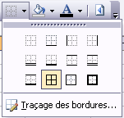
    - تنسيق الجدول: نحدد في ورقة العمل الجدول الذي ستتم الكتابة فيه ثم نقوم بالنقر على أيقونة "حدود" من شريط أدوات التنسيق وننقر على المربع
الملون بالأصفر كما هو مبين في الصورة.
إذا قمت بالنقر على الجملة Traçage et bordures سيظهر
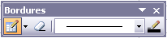
لك شريط "رسم جدول"

    - تنسيق النص: بعد الكتابة في الجدول يمكن تنسيق النص المكتوب بتحديد الخلايا المعنية
واستعمال الأيقونات التالية من شريط أدوات التنسيق: أيقونة لون الخط، أيقونة نوع الخط، أيقونة حجم الخط، أيقونة لون الخلية، أيقونة الحدود، أيقونة المحاذاة إلى اليمين، أيقونة المحاذاة في الوسط، أيقونة المحاذاة إلى اليسار، أيقونة لون الخط، كما يمكن أيضا اللجوء إلى القائمة
LEÇON EXCEL

Format والنقر على الأمر Cellule ومن علبة الحوار الظاهرة أمامك اختر
الـ L’onglet Police .
    - تنسيق الأعداد: نستطيع تغيير تنسيق العدد بتحديد الخلية أو الخلايا التي تحتوي على أعداد ثم نستعمل من شريط أدوات التنسيق الأدوات التالية:
103
LEÇON EXCEL

L’onglet Nombre
6
5
4
3
2
1
رقم الأداة | اسمها | رقم الأداة | اسمها
1 | زيادة وإنقاص | 4 | نمط النقطة
2 | زيادة وإنقاص | 5 | النسبة المؤوية
3 | العملة | 6 | العملة
نوع تنسيق الرقم | الوظيفة
Standard | يظهر الرقم كما هو مكتوب بدون تنسيق.
Nombre | يظهر الرقم بفواصل عشرية ويمكن تحديد عدد المراتب بعد الفاصلة.
Monétaire | يضيف رمز العملة إلى جانب الرقم ويمكن تحديد العملة التي نريدها.
Comptabilité | يضيف رمز العملة مع عمل محاذاة إلى الرمز.
Date | ينسق الرقم على شكل تاريخ.
Heure | ينسق الرقم على شكل وقت.
Pourcentage | يضيف رمز النسبة المؤوية إلى الرقم.
Fraction | يجعل الرقم على شكل كسور.
Scientifique | تنسيق الأرقام على شكل أرقام علمية.
Texte | يظهر الرقم كما هو بدون تنسيق.
spécial | تنسيقات خاصة إلى الأرقام.
Personnalisée | يمكن أن أرتب تنسيق غير التنسيقات الأخرى.

104
LEÇON EXCEL

تطبيـــــق:
في ورقة العمل الأولى:
قم بتسميتها بـ كشف النقاط وتلوين الاسم باللون الأزرق وقم بإنشاء الجدول أدناه كما يلي:
قم بكتابة "الطالب1" ثم قرب سهم الفأرة من الزاوية السفلى من جهة اليمين للخلية حتى يأخذ سهم الفأرة شكل + وعندها قم بالنقر وسحب الفأرة مقدار أربع خلايا.
الاسم واللقب | المعدل العام | الملاحظة
الطالب1 | 14.44 | جيد
الطالب 2 | 17.19 | جيد جدا
الطالب3 | 11.38 | مقبول
الطالب4 | 12.85 | مقبول
الطالب5 | 7.63 | ضعيف
لملأ عمود الملاحظة بواسطة دالة قم بإتباع الخطوات التالية:
- قم بتحديد الخلية الأولى من عمود الملاحظة، وفي شريط الصيغة أكتب الصيغة الرياضية التالية:

في ورقة العمل الثانية:
قم بتسميتها بـ achat et vente وتلوين الاسم باللون الأصفر وقم بإنشاء الجدول التالي والاستعانة بالقائمة Format والأمر Cellule ثم l’onglet Bordure لتغيير حدود الجدول:
Livres locaux en  DA | Livres d’importation en  DA | Opération
دج1 800 000.00 | دج2 000 000.00 | Achat/Vente
دج2 650 000.00 | دج3 200 000.00 | Vente
الحل:
- لجعل محتوى السطر الأول بمحاذاة إلى الوسط وإلى الأعلى قم بما يلي: اختر من القائمة Format الأمر Cellule ثم من علبة الحوار أمامك اختر الـ Onglet Alignement ومن سهم المستطيل Verticale قم باختيار الأمر Centré.
105
- لترك رقمين وراء الفاصلة نحدد الخلايا التي بها أرقام ونقوم باختيار من القائمة Format الأمر Cellule ثم من علبة الحوار أمامك اختر نوع التنسيق Nombre ثم مستطيل" أرقام خلف الفاصلة" Nombre de décimales ننقر على السهم العلوي لزيادة الأرقام أو ننقر على السهم السفلي لإنقاص عدد الأرقام خلف الفاصلة.
LEÇON EXCEL

ويمكن النقر على أداة زيادة المنازل العشرية من شريط أدوات التنسيق بعد تحديد الخلايا التي بها أرقام.
- وللحصول على التباعد بين الأرقم قم بالنقر مرة واحدة في مربع Utiliser le séparateur de milliers من نفس علبة الحوار السابقة.
- ونتبع الخطوات التالية لإضافة رمز الوحدة النقدية:
Comptabilité—Symbole--OK Format—Cellule—L’onglet Nombre--
في ورقة العمل الثالثة:
قم بتسميتها بـ Relevé de notesوتلوين الاسم باللون الأحمر وقم بحل العمل التطبيقي المقدم لك.

106

LEÇON EXCEL

كتابة الصيغ الرياضية
تمهيـد:

الصيغة الرياضية هي عبارة حسابية أو منطقية تتكون من أعداد وعمليات حسابية أو منطقية، مثل 5+3*7 ، حيث يقوم المجدول بحساب نتيجة الصيغة تلقائيا بمجرد كتابتها والضغط على المفتاح Entrée .
- العمليات الحسابية هي:
العملية الحسابية | اسمها | العملية المنطقية | اسمها
+ | الجمع | > | أكبر تماما
- | الطرح | < | أصغر تماما
* | الضرب | >= | أكبر من أو يساوي
/ | القسمة | <= | أصغر من أو يساوي
^ | الرفع لقوة (الأس) | <> | يختلف عن
إذا كانت الصيغة الرياضية تحتوي على عدة عمليات حسابية ،فإن المجدول يتبع جملة من الأولويات عند حساب النتيجة. وهذه الأولويات هي: (من الأقوى إلى الأضعف)
() : الأقواس
^ : الرفع لقوة
* ، / : والأفضلية من اليسار إلى اليمين.
+ ، - : والأفضلية من اليسار إلى اليمين.
أمثلــــــة:
- تكون نتيجة العبارة =5+3*6 هي 23 لأن المجدول بدأ بعملية الضرب أولا قبل عملية الجمع.
- وتكون نتيجة العبارة =(5+3)*6 هي 48 لأن المجدول بدأ بالعملية التي تحتويها الاقواس أولا قبل عملية الضرب.
- تكون نتيجة العبارة =6+8/2هي 10 لأن المجدول بدأ بعملية القسمة أولا قبل عملية الجمع.
- وتكون نتيجة العبارة =(6+8)/2 هي 7 لأن المجدول بدأ بالعملية التي تحتويها الأقواس أولا قبل عملية القسمة.
107
LEÇON EXCEL

مثال تطبيقي1:

108
- أكتب في الخلية D5 الرقم 7 وفي الخلية E5 الرقم 3.
- قم بطرح محتوى الخلية الثانية من محتوى الخلية الأولى وضع الناتج في الخلية F5 .
الحــل:

  - الصيغة المباشرة:
- نكتب الرمز "=" في الخلية F5 .
- نكتب الصيغة التالية 7-3 .
- نضغط على المفتاح Entrée أو ننقر على أيقونة الموافقة من شريط الصيغة.
  - الصيغة غير المباشرة:
- في المثال السابق قم بحذف محتوى الخلية F5 .
- أكتب الرمز "=".
- قم بالنقر على الخلية D5 ولاحظ كتابة هذا العنوان في الخلية.
- قم بالضغط على مفتاح عملية الطرح من الآلة الحاسبة "-".
- قم بالنقر على الخلية E5 ولاحظ كتابة هذا العنوان في الخلية.
- اضغط على مفتاح Entrée أو على أيقونة الموافقة من شريط الصيغة.
مثال تطبيقي2:

- أكتب في الخلية A3 الرقم 8 وفي الخلية B2 الرقم 10.
- قم بجمع محتوى الخليتين وقسمته على الرقم 2 وذلك باستعمال الصيغة المباشرة ومرة أخرى باستعمال الصيغة غير المباشرة ( استعمال عناوين الخلايا).
لكتابة الصيغ يستحسن أن نغير لغة لوحة المفاتيح إلى الفرنسية، كما يمكن كتابة الصيغ في شريط الصيغة.
كتابة الصيغ يكون باتجاه اللاتينية أي (=7+3).
يمكن التغيير في الصيغة الرياضية بتحديد الخلية ثم التغيير فيها في شريط الصيغة.

تمرين: التَّدرُّب على كتابة الصيغ الرياضية
LEÇON EXCEL

109
كشف رواتب الموظفين في شركة التوكيلات المتعددة للمنتجات
الاسم | الراتب الأساسي | السكن | النقل | العمل الإضافي | التقاعد | الراتب الصافي
محمد | 12543 | ؟ | 600 | ؟ | ؟ | ؟
وائل | 2341 | ؟ | 300 | ؟ | ؟ | ؟
باسل | 4536 | ؟ | 300 | ؟ | ؟ | ؟
قاسم | 7808 | ؟ | 400 | ؟ | ؟ | ؟
خالد | 6054 | ؟ | 600 | ؟ | ؟ | ؟
وليد | 5453 | ؟ | 300 | ؟ | ؟ | ؟
فهد | 3509 | ؟ | 400 | ؟ | ؟ | ؟
من خلال دراستك للصيغ الرياضية، قم بإنشاء مصنف تحت اسم "الصيغ الرياضية" وقم بتسمية إحدى أوراق عمله بـ "كشف رواتب الموظفين" وأنجز عليها الجدول التالي مع إيجاد قيم الخلايا التي بها علامات الاستفهام حسب القوانين المعطاة لك أسفل الجدول:
أحسب لكل موظف التالي:
- السكن = الراتب الأساسي ÷ 15.
- العمل الإضافي = (الراتب الأساسي + السكن + النقل) ÷ 17.
- التقاعد = (الراتب الأساسي + السكن + النقل + العمل الإضافي) × 0.009.
- الصافي = (الراتب الأساسي + السكن + النقل + العمل الإضافي) – التقاعد.
- حدد حجم الهامش " الأيمن "، " الأيسر "، " العلوي "، " السفلي " بـ 1.5سم.
باختيارك للأمر Entête et pied de page من قائمة Affichage وباستعانتك لـ Onglets : Page , Entête et pied de page قم بالإجابة على بقية الأسئلة:
- حدد المسافة بين حاشية الصفحة العلوية ورأس الصفحة، " رأس الصفحة " بـ 1.5سم.
- حدد المسافة بين حاشية الصفحة السفلية و تذييل الصفحة، " تذييل الصفحة " بـ 1.5سم.
- حدد في رأس الصفحة " المقطع الأيمن " الوقت و" المقطع الأوسط " التاريخ.
- حدد في تذييل الصفحة " المقطع الأيمن " اسمك و" المقطع الأوسط " رقم الصفحة.
LEÇON EXCEL

110
- من شريط الأدوات القياسي وباستعمالك لأداتي الترتيب التنازلي والترتيب التصاعدي قم بترتيب الجدول تارة تصاعديا وتارة أخرى تنازليا.

LEÇON EXCEL

111
الدوال les fonctions

الدوال هي أوامر تقوم بتنفيذ مهام معينة، وتتم كتابتها داخل الخلايا المختلفة لورقة العمل، حيث يحتوي المجدول على مجموعة كبيرة من الدوال في عدة ميادين: رياضيات، إحصاء، محاسبة ، منطق...الخ.
- دالة الجمع التلقائي:
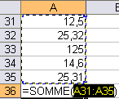
الاستخدام: تقوم هذه الدالة بجمع سلسلة من الأعداد المتجاورة على شكل عمود أو سطر وذلك كما يلي:
* نكتب الأعداد في عمود معين (أو سطر).
* ننقر على إحدى خلايا العمود التي نود إظهار النتيجة فيها.
* ننقر على أداة المجموع الآلي من شريط الأدوات القياسي.
* نضغط على المفتاح Entrée .
*** المفتاح Ctrl يستعمل لتحديد الخلايا المتباعدة ***
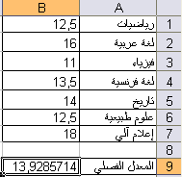
- الدالة Moyenne:
الاستخدام: حساب المعدل لمجموعة من الخلايا
الصيغة: (نطاق من الخلايا)=Moyenne
* نحدد الخلية التي ستظهر فيها النتيجة.
* ننقر على سهم أداة المجموع الآلي.
* نختار الدالة Moyenne .
* نضغط على المفتاح Entrée .
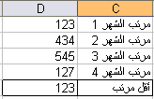
- الدالة MIN:
الاستخدام: ايجاد أقل قيمة لمجموعة من الخلايا
الصيغة: (نطاق من الخلايا)=MIN

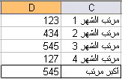
- الدالة MAX:
الاستخدام: ايجاد أقل قيمة لمجموعة من الخلايا
الصيغة: (نطاق من الخلايا)=MAX
- الدالة COMPTEUR (NB):
LEÇON EXCEL
112
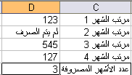
الاستخدام: ايجاد عدد الخلايا التي محتواها عبارة عن أرقام فقط.
الصيغة: (نطاق من الخلايا)=NB
* نحدد الخلية التي ستظهر فيها النتيجة.
* ننقر على سهم أداة المجموع الآلي.
* نختار الدالة COMPTEUR.
*نحدد الخلايا باستعمال طريقة سحب الفأرة.
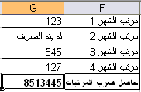
* نضغط على المفتاح Entrée .
- الدالة PRODOUIT:
الاستخدام: حساب حاصل ضرب مجموعة من الخلايا
الصيغة: (نطاق من الخلايا)=PRODOUIT

*** الأشكال الخاصة بهذه الدالة***

الشكل | طريقة التعامل معه
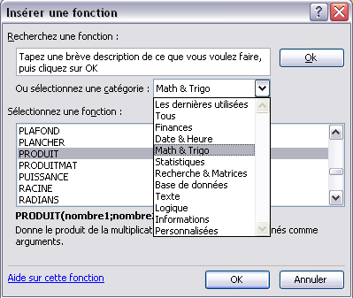 | * نحدد الخلية التي ستظهر فيها النتيجة.  * ننقر على سهم أداة المجموع الآلي.  * نختار الأمر(التعليمة) Autres fonctions ستظهر لنا علبة حوار.  * نحدد الفئة من سهم المستطيل "Mth et trigo" فتظهر مجموعة من الدوال في مربع السرد ونقوم باختيار الدالة PRODOUIT وننقر على الزر OK.
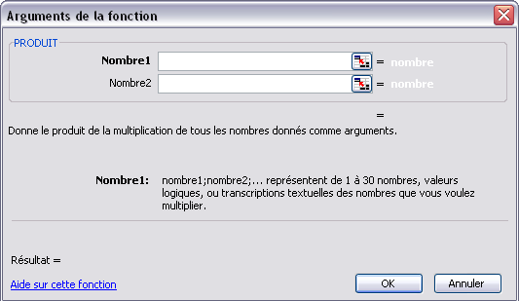 | * تظهر علبة حوار أخرى نقوم بالنقر على الأيقونة الموجودة أمام المستطيل الأول.
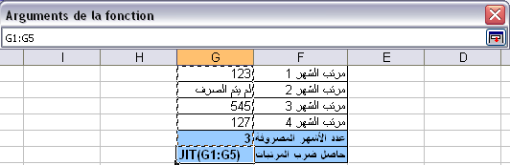 | * ثم نقوم بتحديد نطاق الخلايا في ورقة العمل وبعدها ننقر على الأيقونة الموجودة أمام المستطيل لاستعادة علبة الحوار.
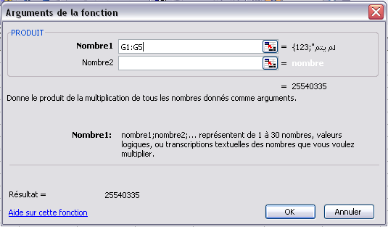 | * ننقر على الزر OK ونلاحظ ظهور النتيجة في الخلية .
LEÇON EXCEL

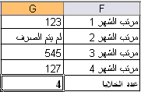
- الدالة NBVAL:
الاستخدام: إيجاد عدد الخلايا التي محتواها رقم أو حرف.
الصيغة: (نطاق من الخلايا)=NBVAL

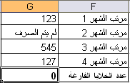
- الدالة NB.VIDE:
الاستخدام: ايجاد عدد الخلايا الفارغة.
الصيغة: (نطاق من الخلايا)=NB.VIDE
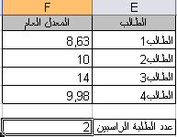

- الدالة NB.SI:
الاستخدام: ايجاد عدد الخلايا المطابقة للشرط.
الصيغة: (نطاق من الخلايا)=NB.SI
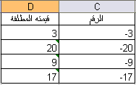
مثال: =NB.SI (F2 :F4 ;" <10")
- الدالة ABS:
الاستخدام: تقوم بإرجاع القيمة المطلقة للأرقام.
الصيغة: (الخلية)=ABS ثم نقوم بنسخ عمل الدالة بالنقر في الزاوية التي يتحول عندها مؤشر الفأرة إلى الشكل (+) ثم نقوم بسحب الفأرة.

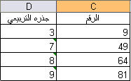
- الدالة RACINE:
الاستخدام: تقوم بإرجاع الجذر التربيعي لرقم معين.
الصيغة: (الخلية)=RACINE ثم نقوم بنسخ عمل الدالة بالنقر في الزاوية التي يتحول عندها مؤشر الفأرة إلى الشكل (+) ثم نقوم بسحب الفأرة.
114
100
LEÇON EXCEL

- الدالة NBCAR:
الاستخدام: حساب عدد الأحرف الموجودة داخل الخلية حيث يتم الأخذ بعين الاعتبار الفراغات المقسمة للكلمات.
الصيغة: (الخلية)=NBCAR

- الدالة SI:
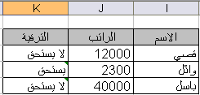
الشرط: إذا كان الراتب أقل من 3000 يظهر في عمود الترقية كلمة " "يستحق" وكلمة " لا يستحق" إذا كان العكس.

- الدالة Somme.Si:
الاستخدام:حساب محتوى الخلايا المطابقة للشرط.

لنسخ دالة على بقية الخلايا نقوم بما يلي:
بعد ظهور النتيجة في الخلية (التي تم تحديدها سابقا)، نوجه مؤشر الفأرة إلى الزاوية السفلية من الجهة اليمنى إذا كانت أرقام الأسطر على يمين الورقة ( La feuille de droite à Gauche)، أما إذا كانت على يسار الورقة (La feuille de Gauche à droite) فنوجه المؤشر إلى الزاوية السفلى من الجهة اليسرى. وعندما يتحول المؤشر إلى الرمز (+) ننقر ونسحب الفأرة.

115

LEÇON EXCEL

التخطيطات les graphes
التخطيطات هي أفضل وسيلة للتعبير عن الواقع لذا إن النتائج إذا كانت على شكل تخطيط، يكون أسهل و أوضح من تحليلها إذا كانت على شكل أعداد في جدول. وهذا ما يوفره المجدول من تحويل الأرقام الموجودة في جدول إلى تخطيط أو ما يسمى أيضا التمثيل البياني Graphe.
- إدراج تخطيط:
 | القمح الصلب | القمح اللين
2002 | 125 | 111
2003 | 148 | 102
2004 | 136 | 153
مثال: إليك الجدول التالي الذي يمثل إنتاج القمح الصلب واللين في بلد من البلدان.
  - بعد كتابة الجدول نقوم بتحديده.
  - ننقر على أداة "الرسم البياني" من شريط الأدوات القياسي أو باختيار الأمر Graphique من القائمة "إدراج" -Insertion-، أو بالنقر بالجهة اليمنى للفأرة على اسم ورقة العمل واختيار الأمر "إدراج"-Inséré- ستظهر علبة حوار نختار منها "تخطيط".
  - ستظهر علبة حوار نختار منها نوع التخطيط من مربع السرد الموجود على الجهة اليسرى لعلبة الحوار ثم من مربع السرد الموجود على الجهة اليمنى نقوم باختيار طريقة الظهور، ثم ننقر على الزر Suivant.
  - في كل مرة ننقر فيها على الزر Suivant تظهر علبة حوار للقيام ببعض الخيارات مثل: إضافة عنوان للتخطيط، تنسيق المحاور، تأطير، عرض مفتاح الرسم أو إخفاؤه...،أما إذا قمنا بالنقر على الزر Précédentفإننا نرجع إلى علبة الحوار السابقة، أما الزر Annuler فانه يلغي إدراج التخطيط نهائيا.
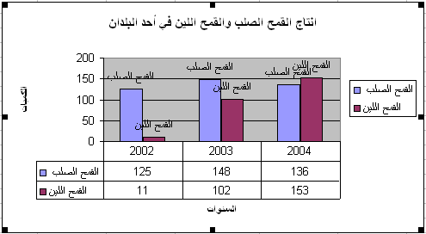
  - ستتحصل على الشكل التالي:

116
LEÇON EXCEL

- أنواع التخطيطات:
100
التخطيط | اسمه | وظيفته
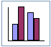 | Histogramme | مقارنة القيم وتمثيلها على شكل أشرطة عمودية.
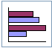 | Barres | مقارنة القيم وتمثيلها على شكل أشرطة أفقية.
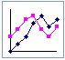 | Courbés | عرض القيم وتمثيلها في شكل نقاط على خط.
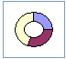 | Secteur | عرض القيم كأجزاء من الكل وتمثيلها في شكل قطاعات من حلقة دائرية
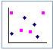 | Nuage de point | مقارنة القيم الخاصة بمجموعتين من البيانات وتمثيلها كنقاط يمكن وصلها بخطوط.
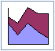 | Aires | عرض اتجاه القيم وتمثيلها في شكل مساحات مظللة.
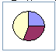 | Anneau | عرض القيم كأجزاء من الكل وتمثيلها في شكل قطاعات من شريط دائري.
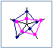 | Radar | عرض اتجاه القيم بالنسبة إلى نقطة مركزية وتمثيلها في شكل نقاط تنطلق من المركز.
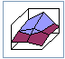 | Surface | عرض اتجاه القيم عبر مجموعتين من البيانات وتمثيلها في شكل سطح ثلاثي الأبعاد يوضح العلاقة بين المجموعتين.
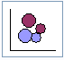 | Bulles | مقارنة ثلاثة مجموعات من القيم.  117
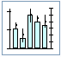 | Boursier | عرض اتجاه مجموعات القيم عبر الوقت وغالبا ما يستخدم لتوضيح تغيرات أسعار الأسهم مع وجود علامات (أي القيم ارتفاع، انخفاض، اغلاق، فتح).  LEÇON EXCEL
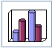 | Cylindre | مقارنة القيم عبر الوقت أو عبر الفئات الأخرى وتمثيلها بشكل أسطوانات عمودية أو أفقية.
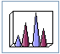 | Cône | مقارنة القيم عبر الوقت أو عبر الفئات الأخرى وتمثيلها بشكل أبواق عمودية أو أفقية.
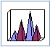 | Pyramide | مقارنة القيم عبر الوقت أو عبر الفئات الأخرى وتمثيلها بأشكال هرمية.

- العمليات على التخطيطات:
- تحريك وتكبير وتصغير وحذف التخطيط:
* لتحريك التخطيط نقوم بالنقر في مساحة فارغة من التخطيط وسحب الفأرة إلى المكان المحدد.
* لتغيير حجم التخطيط نسحب الفأرة عندما تكون في إحدى المربعات المحيطة بالتخطيط، التي تظهر عند تحديده.
* لحذف التخطيط يكفي أن نحدده بالنقر عليه، ثم الضغط على مفتاح الحذف من لوحة المفاتيح Suppr.
- تغيير عنوان التخطيط وإضافة عناوين إلى المحاور:
في مساحة فارغة من التخطيط ننقر بالجهة اليمنى للفأرة ونختار الأمر " Option du graphique" ستظهر لنا علبة حوار نقوم من خلالها باختيار الـ Onglet titre ونغير في المستطيل الأول عنوان التخطيط ويمكن أيضا إضافة عنوان لمحور السينات وآخر لمحور العينات في المستطيل الثاني والثالث على التوالي.
- تحريك وتنسيق عناصر التخطيط:
* يمكن التعامل مع كل عنصر وتحريكه وتنسيقه وذلك بالنقر عليه بالجهة اليمنى للفأرة واختيار الأمر [ تنسيق العنصر] تظهر علبة حوار تحتوي على عدة Onglets.
* يمكن الوصول الى علبة الحوار الخاصة بتنسيق العنصر بالنقر عليه مرتين متتاليتين.
118
- تغيير نوع التخطيط وتحديث المعطيات:
LEÇON EXCEL

**** إذا أردنا تغيير نوع التخطيط، نقوم بما يلي:
  - نحدد التخطيط.
  - من القائمة المحلية له (النقر بالجهة اليمنى للفأرة في مساحة فارغة من التخطيط) نختار الأمر Type de graphique.
  - نختار نوع التخطيط من علبة الحوار وننقر على الزر OK.
بعد رسم التخطيط نستطيع تحديث المعطيات أي تغييرها أو إدراج/حذف بعض سلاسل المعطيات.
**** لتغيير المعطيات يكفي أن نغيرها في الجدول من ورقة العمل، فيقوم المجدول بتحديث التخطيط آليا.
**** لإدراج سلسلة من المعطيات ( في المثال السابق أضف عمود "إنتاج الذرى" بقيم من عندك) نقوم بعد كتابة المعطيات بـ:
- تحديد التخطيط.
- اختيار الأمر Données source من القائمة المحلية للتخطيط.
- بعد ظهور علبة الحوار نقوم بإزاحتها ليظهر الجدول ثم نحدده بأكمله.
- ثم نعيد علبة الحوار وننقر على الزر OK.
**** لحذف سلسلة من المعطيات نتبع بنفس المراحل السابقة ولكن بعد حذف المعطيات غير المرغوب فيها من الجدول.

119

مفاهيم أولية حول الاعلام الآلي ....................................... | 01
العتـــــــاد le matériel ..................................... | 04
البرامجيــــات les logiciels .................................... | 05
نظام التشغيل Windows
تعريف نظام التشغيل Windows ........................................................... | 08
تقديم شاشة Windos xp ...................................................................... | 08
العمليات على الأيقونات ............................................................................ | 16
العمليات على المجلدات ............................................................................ | 18
القائمة المحلية لشريط المهام .................................................................. | 21
القائمة المحلية لسطح المكتب .................................................................. | 23
البحث عن ملف أو مجلد .......................................................................... | 28
التحكم بالنوافذ .......................................................................................... | 31
التحديد الكلي والمتعدد .............................................................................. | 38
دراسة نافذة المستكشف ........................................................................... | 39
دراسة لوحة التحكم Panneau de configuration ......................... | 42
حذف برنامج Désinstaller .................................................................. | 52
معالج النصوص word
مفاهيم اولية حول معالج النصوص Word ........................................... | 54
طرق حفظ ملف ........................................................................................ | 60
طرق فتح ملف .......................................................................................... | 61
إعداد الصفحة ........................................................................................... | 62
وضع إطار للصفحة .................................................................................. | 62
تنسيق النص ............................................................................................. | 63
علبة حوار Police .................................................................................. | 64

مدخل للإعلام الآلي

Création Filigrane imprimé ..................................................... | 68
Suppression Filigrane imprimé ............................................. | 68
Puce et numéros ............................................................................. | 69
تباعد الأسطر ........................................................................................... | 69
Zone de texte ................................................................................ | 70
استبدال كلمة بكلمة أخرى في النص ...................................................... | 72
أيقونة نسخ خصائص التنسيق ............................................................... | 72
رأس وتذييل الصفحة .............................................................................. | 73
المصحح الأوتوماتيكي ............................................................................. | 74
شكل الأحرف ........................................................................................... | 75
طباعة سطح المكتب ................................................................................ | 76
دراسة شريط الصورة ............................................................................. | 76
إدراج صورة ........................................................................................... | 77
إدراج نص فني ....................................................................................... | 79
تنسيق نص فني ...................................................................................... | 79
إدراج أشكال هندسية .............................................................................. | 81
جمع الأشكال الهندسية ............................................................................ | 84
إنشاء شريط أدوات ................................................................................. | 86
حذف شريط أدوات .................................................................................. | 86
طريقة تهميش نص ................................................................................. | 87
العمليات على الجداول ............................................................................. | 88
شريط جداول وحدود ............................................................................... | 89
خصائص جدول ....................................................................................... | 94
دراسة لوحة المفاتيح .............................................................................. | 96
المجدول Excel
مفاهيم أولية حول المجدول .................................................................... | 100
الكتابة وتنسيقها ...................................................................................... | 102
كتابة الصيغ الرياضية ............................................................................. | 107
الدوال Les Fonctions ....................................................................... | 111
التخطيطات Les Graphes .................................................................. | 116
الفهرس
التطبيقات

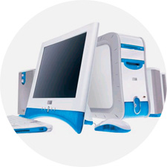

التطبيــقات

۞ قال الله تعالى:
بسم الله الرحمان الرحيم
صدق الله العظيم
طلب العلم فريضة على كل مسلم
قال رسول الله صلى الله عليه وسلم:
يقول المثل: لا تكن ليِّنًا فتُعصَر ولا تكن قاسيا فتكسر.
13
قف
Stop

«قُلْ هَلْ يَسْتَوِي الذِّينَ يَعْلمونَ وَالذِّينَ لاَ يَعْلَمُونَ»



(حديث شريف)
 يقـــــــــــــول الشــــــــــــــــاعر:

 ألا بالصبر تبلغ ما تريد*******وبالتقوى يلين لك الحديد

 إليك الجدول التالي:
 | 1 |  |  | 4 | Informatique
2 |  |  |  |  | Informatique
 |  |  |  | 3 | Informatique
 |  |  | ۞ |  | Informatique
5 |  |  |  | 7 | Informatique
 | ۞ | ۞ |  | 6 | Informatique

أدرج هذه الصورة من قائمة إدراج


من قائمة فورم أوتوماتيك أنقر على
آخر تعليمة فيها.

الجمهورية الجزائرية الديمقراطية الشعبية
وزارة التعليم العالي والبحث العلمي
كلية العلوم الاقتصادية والتسيير
قسم إعلام آلي للتسيير
جامعة محمد خيضر
بسكرة

بحـــــــــث حـــــــــــول:

دور تكنولوجيا الإعلام والاتصال في المؤسسة الاقتصادية

إعداد: إشراف:
الموسم الجامعي: 2010/2009
- ………………...
- …………………
- …………………
- ......................

إملاء
قال حكيم:
اجتنب سبع خصال يسترح جسمك وقلبك و يسلم عرضك ودينك:
- لا تحمل هم ما لم ينزل بك.
- لا تحزن على ما فاتك.
- لا تلم الناس على ما فيك مثله.
- لا تنضر بشهوة إلى ما لا تملك.
- لا تطلب الجزاء على ما لم تعمل.
- لا تغضب على من لم يضره غضبك.
- لا تمدح من لا يعلم في نفسه خلاف ذلك.

- أعظم ما يستطيع الرجل أن يفعله لأولاده أن يحب أمهم.
- إذا لم يكن بإمكانك أن تصبح خادما فلا يمكن أن تصبح رئيسا.
- مهما كانت بحار الحياة هادرة فالحق كالفلين يطفو ولا يغرق أبدا.
- وغير تقي يأمر الناس بالتقوى.

-1- لا تلتفت إلى الوراء وتنظر إلى من سبقته بل اتجه إلى الأمام، وسابق الرجل الذي سبقك. (أفلاطون)
-2- من جوامع كلم الرسول صلى الله عليه وسلم:
* الصحة والفراغ نعمتان مغبون فيهما كثير من الناس.
* ترك الخطيئة أهون من طلب التوبة.
* الحياء في العينين.
* الرفق والخرق شؤم.
-3- الغنى في الغربة وطن والفقر في الوطن غربة.
لا يسخر قوم من قوم عسى أن يكونوا خيرا منهم.
-4- إن الكلمة هي جوهرة الإنسان ولسانه هو الذي يحول هذا الجوهر إلى معدن صاف أو سم قاتل، أما الذين ساءت ألسنتهم فحسبهم من الاحتقار أنهم إخوان الشياطين.

الجنة تحت أقدام الأمهات
ربِّي احْفَظْ لِي وَالِدَيَّ
الهم كن لي ولا تكن علي
آمين
تطبيــــــقات

10
9
8
7
6
5
4
3
2
1
0
أساسيات النجاح
الـــــــــدين
الأخــــــــلاق
العـــــــــلم
Les trois chapitres sont:

WINDOWS

WORD

EXCEL

تذكــرة سفــر رقم: N° 007721
المؤسسة ليست مسؤولة عن الأمتعة غير المسجلة
مؤسسة ج.ح لنقل المسافرين
بسكرة*باتنة
الذهــــــــاب |  |  | العـــــــودة
بســـكرة |  |  | باتنـــة
عمر ادريس |  |  | عين التوتة
لوطايـــة |  |  | القنطــرة
منبع الغزلان |  |  | منبع الغزلان
القنطــرة |  |  | لوطايـــة
عين التوتة |  |  | عمر ادريس
باتنـــة |  |  | بســـكرة
التاريخ: 07/03/2010

السعر: 130 DA

توقيت الذهاب:
12:00 - 05:40
توقيت العودة:
15:45 - 08:15

Curriculum Vitae
- الإسم: وهيبة
- اللقب: موسي
- تاريخ ومكان الميلاد: 06/12/1986 شتمة
- العنوان: شارع الشهيد ديدوش مراد العمارة A الباب رقم 04
- الحالة العائلية: عازبة
- رمز البريد: -07270-
- رقم الهاتف: 01/01/36(033)
- البريد الالكتروني: djah_has@yahoo.fr
- الشهادات:
  - ليسانس في الفرنسية
  - عون إدخال في الإعلام الآلي
- اللغات المتقنة:
  - العربية: اللغة الأم
  - الفرنسية: اللغة التي تم بواسطتها تلقي الدروس.
  - الانجليزية: نوعا ما
- Prénom : WAHIBA
- Nom : moussi
- Date et lieu de naissance :06/12/1986 chetma
- Adresse : city didouche mourade bloc A la porte N°04
- Situation familiale : célibataire
- Code postale :-07270-
- N° Tel: (033)36/01/01
- E-mail :djah_has@yahoo.fr
- Diplômes :
  - Licence en français
  - Agent de saisie en informatique
- Langues :
  - Arabe : Langue maternelle
  - Français :Langue d'étude
  - Anglais : Moyen

هو دكتور مصري في علم الميتافيزيقا, متخرج من جامعة لوس أنجلس الأمريكية, و بارع في مجال تخصصه و في مجالات أخرى كان الرائد فيها حيث اشتهر بأنه: مؤسس علم الطاقة البشرية.
- مؤسس و رئيس مجلس إدارة المركز الكندي للتنمية البشرية.
- له عدة مؤلفات ترجمت على ثلاث لغات ( الإنجليزية, الفرنسية و العربية) حققت مبيعات لأكثر من مليون نسخة في العالم.
- درب أكثر من 60 ألف شخص في محاضراته حول العالم بثلاث لغات هي: الانجليزية, الفرنسية و العربية.
- بطل مصر السابق في تنس الطاولة و قد مثل مصر في بطولة العالم في ألمانيا الغربية عام 1969 .
-يعيش حاليا في مونتريال بكندا مع زوجته وابنتيه التوأم.(هو إبراهيم الفقي)

معلومات عامة

- شبكة الكمبيوتر(réseau informatique) تشير الى اقنين أو أكثر من أجهزة الكمبيوتر متصلين معا بوسائط نقل.
- الانترانت(Intranet) هي شبكة كمبيوتر خاصة بمؤسسة ما يتمكن من خلالها الأفراد والعاملين بالمؤسسة من الاتصال ببعضهم البعض.
- تستخدم المؤسسات الشبكات عموما لتبادل المعلومات بين أطرافها.

التطبيــقات

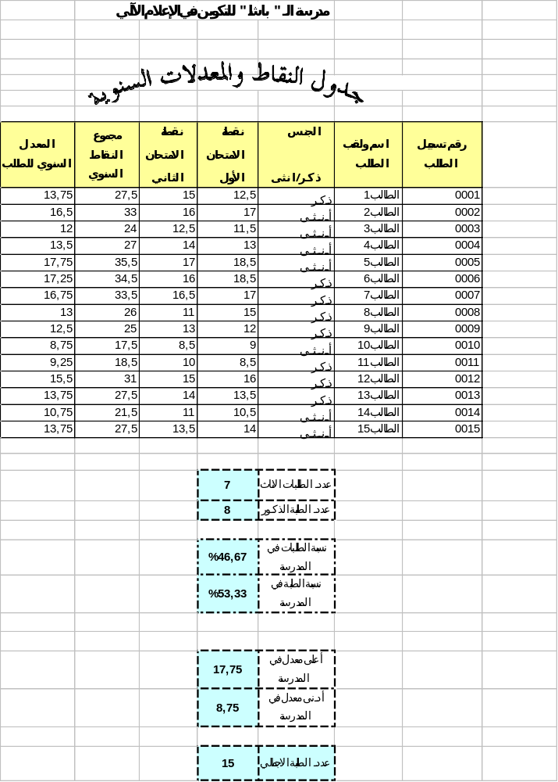

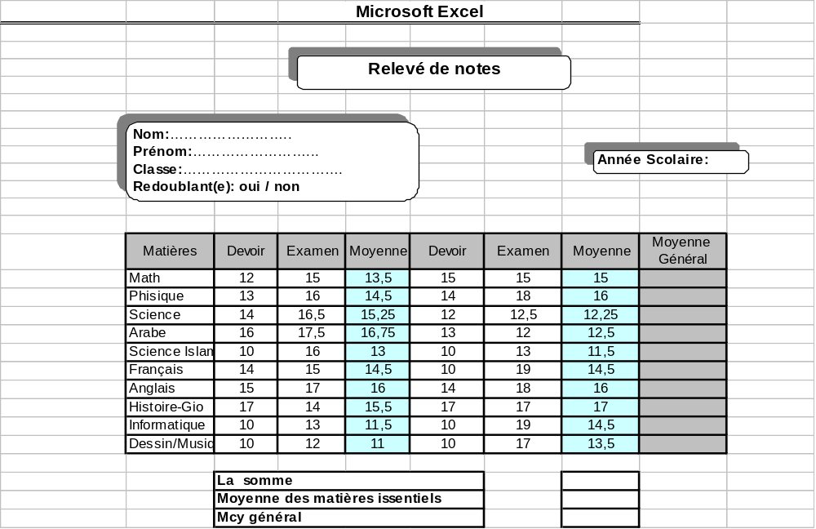

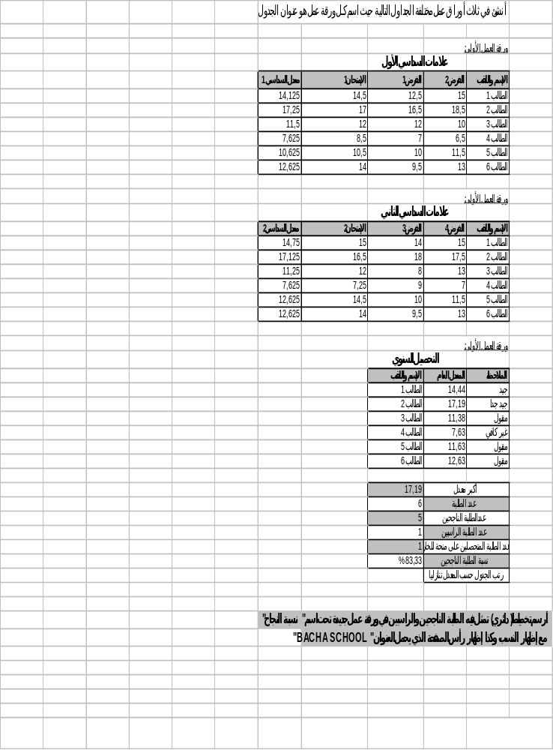

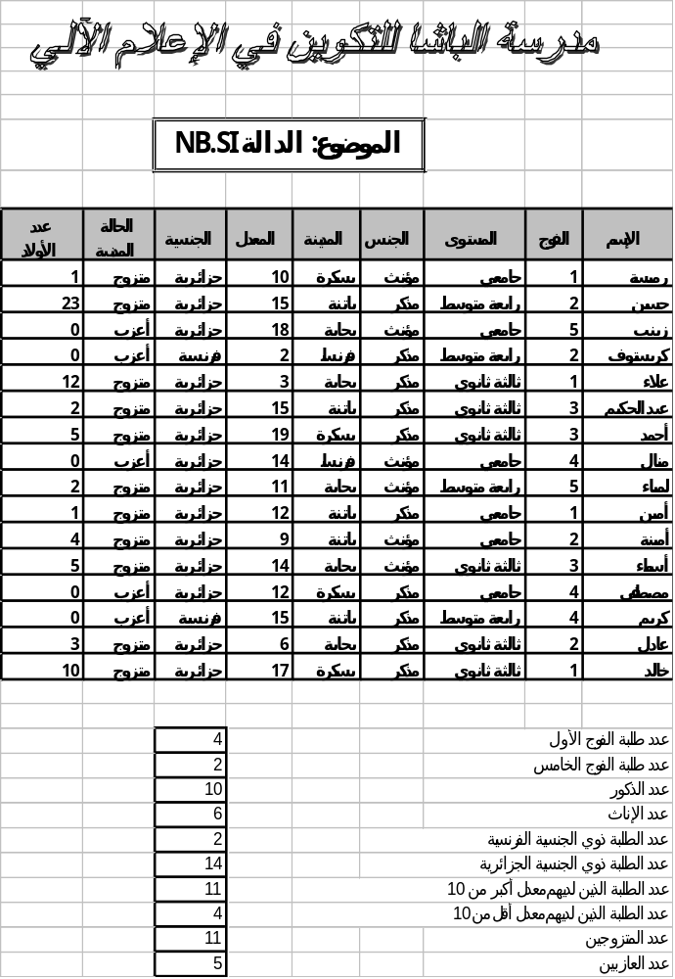

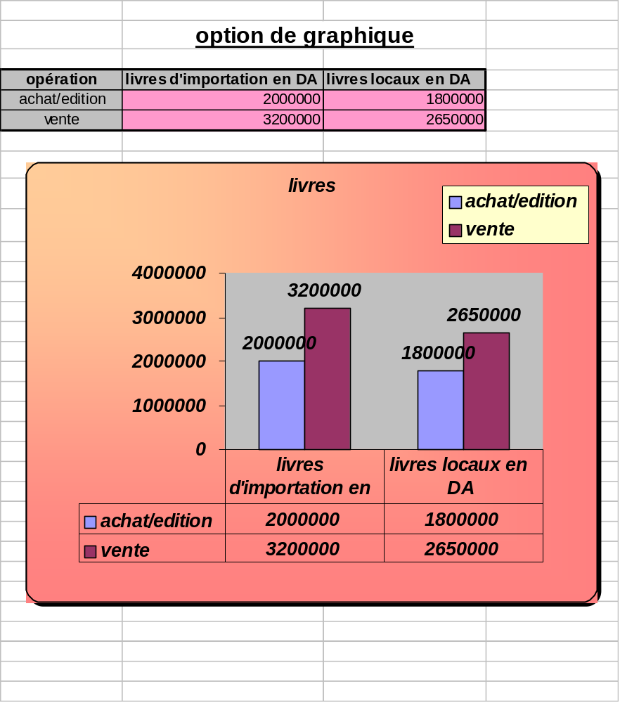

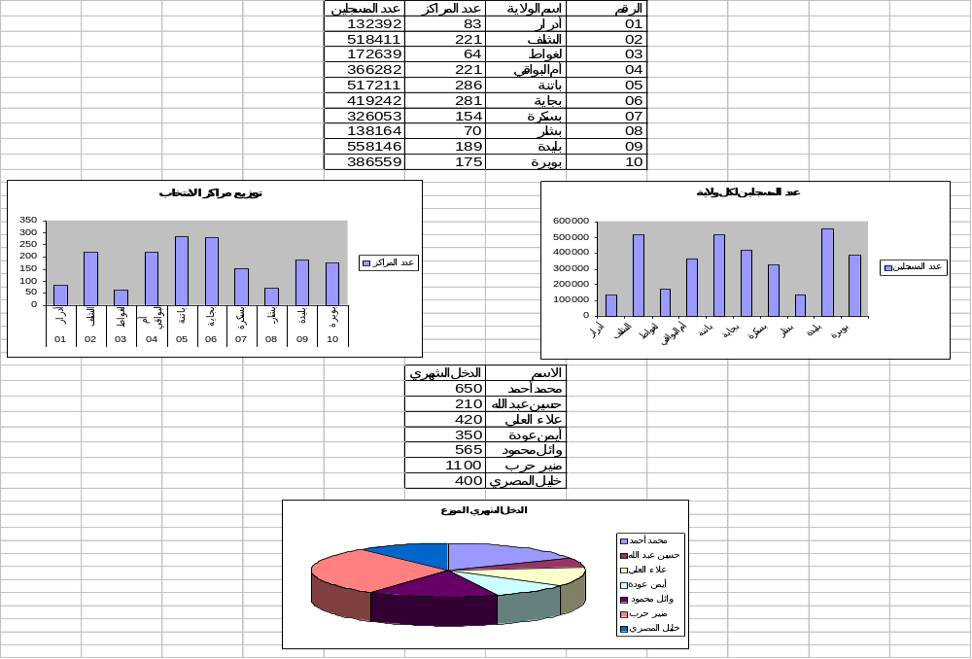

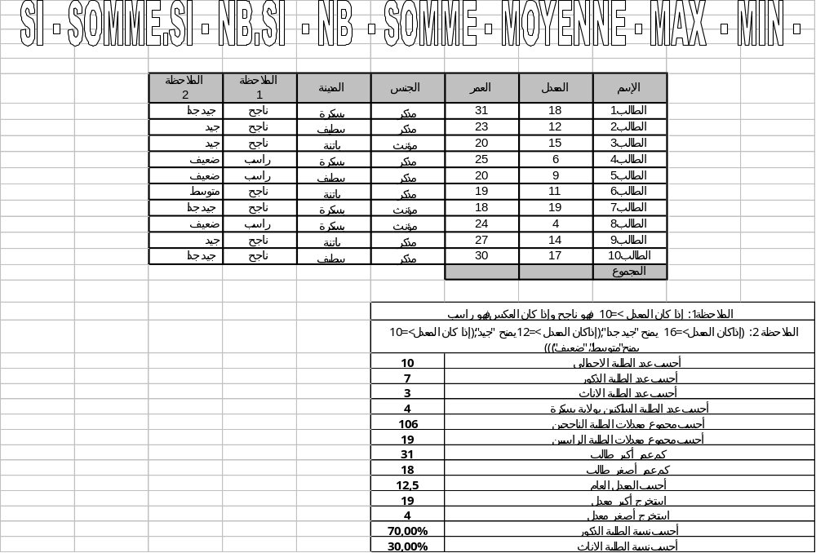


أَخِي لَنْ تَنَالَ العِلْمَ إِلاَّ بِسِتَّة
سَأُنْبِيكَ عَنْ تَفْصِيلِهَا بِبَيَانِ
ذَكَاءٌ،وَحِرْصٌ، وَاجْتِهَادٌ وَبُلْغَةٌ
وَصُحْبَةُ أُسْتَاذ، وَطُولُ زَمَانِ
شَكَوْتُ إِلَى وَكِيع سُوءَ حِفْظِي
فَأَرْشَدَنِي إِلَى تَرْكِ المَعَاصِي
وَذَلِكَ أَنَّ حِفْــظَ العِــلْمِ فَضْــلٌ
وَفَضْلُ اللهِ لاَ يُؤْتَى لِعَاصِي

علي كمال شاكر، شبكات الحاسبات لأخصائي المكتبات والمعلومات (أسس وتطبيقات عملية). الدار المصرية اللبنانية، الطبعة الأولى، القاهرة، مصر،2006، ص.23.
علي كما شاكر، شبكات الحاسبات. دار المصرية اللبنانية، الطبعة الأولى، القاهرة، مصر،2006ص.23.
محمد طاهر نصير، التسويق الإلكتروني.دار الحامد للنشر والتوزيع، عمان، الأردن،2005،ص.ص.38-39.
نجم عبود نجم، الإدارة الإلكترونية.دار المريخ للنشر والتوزيع، الرياض/السعودية،2004،ص.38.

